
Российская Федерация
СОВЕТ
Новоселицкого муниципального округа Ставропольского края
первого созыва

РЕШЕНИЕ

14.04.2022 года с. Новоселицкое №387
О назначении публичных слушаний по обсуждению проекта решения Совета Новоселицкого муниципального округа Ставропольского края «Об утверждении генерального плана Новоселицкого муниципального округа Ставропольского края»

В соответствии с Градостроительным кодексом Российской Федерации, Федеральным законом от 6 октября 2003 года № 131-ФЗ «Об общих принципах организации местного самоуправления в Российской Федерации», Уставом Новоселицкого муниципального округа Ставропольского края, решением Совета Новоселицкого муниципального округа Ставропольского края от 02.10.2020 года №14 «Об утверждении Положения о порядке организации и проведения публичных слушаний на территории Новоселицкого муниципального округа Ставропольского края»,
Совет Новоселицкого муниципального округа Ставропольского края

РЕШИЛ:

1. Принять прилагаемый проект решения «Об утверждении генерального плана Новоселицкого муниципального округа Ставропольского края», за основу.

2. Назначить проведение публичных слушаний по обсуждению проекта решения Совета Новоселицкого муниципального округа Ставропольского края «Об утверждении генерального плана Новоселицкого муниципального округа Ставропольского края» на 20 мая 2022 года, 14-00 часов в администрации Новоселицкого муниципального округа Ставропольского края по адресу: Ставропольский край, с. Новоселицкое, пл. Ленина, 1.

3. Администрации Новоселицкого муниципального округа образовать уполномоченный орган по организации проведения публичных слушаний.

4. Решение Совета Новоселицкого муниципального округа Ставропольского края «О назначении публичных слушаний по обсуждению проекта решения «Об утверждении генерального плана Новоселицкого муниципального округа Ставропольского края»» опубликовать в печатном издании органов местного самоуправления Новоселицкого муниципального округа Ставропольского края - муниципальной газете «Официальный вестник Новоселицкого округа», разместить на официальном сайте администрации Новоселицкого муниципального округа http://www.novoselickoe.ru.

5. Установить, что предложения граждан, по проекту решения Совета Новоселицкого муниципального округа Ставропольского края «Об утверждении генерального плана Новоселицкого муниципального округа Ставропольского края», принимаются в письменном виде: с 18 апреля по 18 мая 2022 года, по адресу: село Новоселицкое пл. Ленина, 1, второй этаж каб. № 43, ежедневно в рабочие дни с 8.00 до 16.00 часов.

6. Результаты публичных слушаний разместить на официальном сайте администрации Новоселицкого муниципального округа Ставропольского края http://www.novoselickoe.ru.

7. Принятие решения Совета Новоселицкого муниципального округа Ставропольского края «Об утверждении генерального плана Новоселицкого муниципального округа Ставропольского края» с учетом публичных слушаний, рассмотреть на очередном заседании Совета Новоселицкого муниципального округа Ставропольского края.

8. Контроль за выполнением настоящего решения возложить на постоянную комиссию по сельскому хозяйству, промышленности, строительству, торговле, предпринимательству, транспорту, благоустройству, коммунальному хозяйству Совета Новоселицкого муниципального округа Ставропольского края.

9. Настоящее решение вступает в силу со дня его принятия.

Председатель Совета Новоселицкого
муниципального округа
Ставропольского края А.Е. Гогина

Приложение
к решению Совета Новоселицкого
муниципального округа
Ставропольского края
от 14.04.2022 г. №387

ПРОЕКТ

Российская Федерация
СОВЕТ
Новоселицкого муниципального округа Ставропольского края
первого созыва

РЕШЕНИЕ

«___» ______ 2022 года с. Новоселицкое №____

Об утверждении генерального плана Новоселицкого муниципального округа Ставропольского края

В соответствии с Градостроительным кодексом Российской Федерации, Уставом Новоселицкого муниципального округа Ставропольского края,
Совет Новоселицкого муниципального округа Ставропольского края

РЕШИЛ:

1. Утвердить прилагаемый Генеральный план Новоселицкого муниципального округа Ставропольского края.
2. Контроль за выполнением настоящего решения возложить на постоянную комиссию по сельскому хозяйству, промышленности, строительству, торговле, предпринимательству, транспорту, благоустройству, коммунальному хозяйству Совета Новоселицкого муниципального округа Ставропольского края.
3. Настоящее решение вступает в силу со дня его обнародования.

Председатель Совета Новоселицкого  муниципального округа  Ставропольского края | Глава Новоселицкого  муниципального округа  Ставропольского края
А.Е. Гогина | О.С. Безменов

Утвержден
решением Совета Новоселицкого
муниципального округа
Ставропольского края
от «__»______2022 г. №____

Генеральный план Новоселицкого муниципального округа
Ставропольского края

Глава 1 Положение о территориальном планировании

1 Общие положения

Генеральный план Новоселицкого муниципального округа Ставропольского края (далее – генеральный план) разработан в соответствии с Градостроительным кодексом Российской Федерации от 29.12.2004 г. № 190-ФЗ, Земельным кодексом Российской Федерации от 25.10.2001 г. № 136-ФЗ. В основу разработки положены документы стратегического и территориального планирования федерального, регионального и местного уровней.
В соответствии со статьей 23 Градостроительного кодекса Российской Федерации положение о территориальном планировании, содержащееся в генеральном плане, включает в себя:
– сведения о видах, назначении и наименованиях планируемых для размещения объектов местного значения Новоселицкого муниципального округа Ставропольского края (далее – городской округ), их основные характеристики, их местоположение;
– характеристики зон с особыми условиями использования территорий городского округа, если необходимо их установление в связи с размещением объектов местного значения;
– параметры функциональных зон, а также сведения о планируемых для размещения в них объектах федерального значения, объектах регионального значения, объектах местного значения, за исключением линейных объектов.
Расчет потребности в объектах местного значения городского округа выполнен с учетом местных нормативов градостроительного проектирования Новоселицкого муниципального округа Ставропольского края.
В качестве основных характеристик планируемых для размещения объектов местного значения городского округа, включенных в положение о территориальном планировании, указана минимальная потребность в таких объектах. При подготовке и утверждении документации по планировке территории допускается уточнение количества объектов капитального строительства местного значения, их мощностей, способа их размещения (отдельностоящие, встроенные, пристроенные) с учетом сохранения минимальной потребности в таких объектах, указанной в положении о территориальном планировании.
Цель генерального плана Новоселицкого муниципального округа Ставропольского края – определение назначения территорий Новоселицкого муниципального округа Ставропольского края исходя из совокупности социальных, экономических, экологических и иных факторов в целях обеспечения устойчивого развития территорий, развития инженерной, транспортной и социальной инфраструктур, обеспечения учета интересов граждан Новоселицкого муниципального округа Ставропольского края и их объединений, а также определение параметров развития инфраструктуры городского округа на первую очередь (до 2031 г.) и расчетный срок (до 2041 г.).
Для достижения заявленной цели были решены следующие задачи:
– Произведено функциональное зонирование территории с определением параметров функциональных зон с предложениями по размещению территорий жилищного строительства, промышленности и иных территорий;
– Определены параметры (характеристики) и зоны размещения объектов местного значения в соответствии с полномочиями по вопросам местного значения и в пределах переданных государственных полномочий, оказывающих влияние на социально-экономическое развитие городского округа, в том числе размещение объектов, предусмотренных инвестиционными проектами;
– Отображены сведения о планируемых для размещения объектах федерального значения, объектах регионального значения, в том числе исходя из документов территориального планирования Российской Федерации и Ставропольского края, с учетом региональных нормативов градостроительного проектирования;
– Произведена комплексная оценка особенностей пространственно-планировочного развития и социально-экономического состояния Новоселицкого муниципального округа, на основании которой разработаны проектные решения по совершенствованию и развитию планировочной структуры муниципального образования и населенных пунктов, входящих в его состав;
– Определены градостроительные ограничения развития Новоселицкого муниципального округа и населенных пунктов, входящих в его состав, в том числе зоны с особыми условиями использования территории с учетом положения Земельного кодекса Российской Федерации от 25.10.2001 № 136-ФЗ;
– Разработаны предложения по развитию социальной, транспортной, инженерной инфраструктуры и направлению развития экономики Новоселицкого муниципального округа;
– Созданы условия для предупреждения чрезвычайных ситуаций природного и техногенного характера, ликвидации их последствий, с учетом паспорта безопасности муниципального образования.
Генеральным планом Новоселицкого муниципального округа приняты следующие проектные периоды:
исходный год подготовки генерального плана – 2021 год;
первая очередь реализации генерального плана – 2026 год (включительно);
расчетный срок реализации генерального плана – 2041 год (включительно).
В изменениях генерального плана учтены ограничения использования территории, установленные в соответствии с законодательством Российской Федерации.

2 Сведения о видах, назначении и наименованиях планируемых для размещения объектов местного значения городского округа, их основные характеристики, их местоположение

№ п/п | Код объекта / справочник | Назначение объекта | Наименование | Характеристики | Местоположение | Срок реализации | Статус объекта:  П – проект,  Р – реконструкция,  С – строящийся | ЗОУИТ
 | 602050601 | Организация безопасности дорожного движения | Устройство искусственного электроосвещения на участке автомобильной дороги Александровское - Новоселицкое - Буденновск, км 32+600 - км 35+600 | Определяется проектом | Новоселицкий муниципальный район, с. Китаевское | Первая очередь | С | Нет
 | 602050601 | Организация безопасности дорожного движения | Устройство искусственного электроосвещения на участке автомобильной дороги Александровское - Новоселицкое - Буденновск, км 42+300 - км 44+800 | Определяется проектом | Новоселицкий муниципальный район, с. Китаевское | Первая очередь | С | Нет
 | 602041202 | Организация водоснабжения | Разводящие сети водоснабжения | Протяженность – 16,39 км | Новоселицкий муниципальный район, с. Падинское | Первая очередь | П | Определяется проектом
 | 602010102 | Организация предоставления начального общего, основного общего, среднего общего образования | Строительство пристройки к зданию МОУ СОШ № 2 | 200 мест | Новоселицкий муниципальный район, с. Чернолесское | Первая очередь | П | Нет
 | 602010102 | Организация предоставления начального общего, основного общего, среднего общего образования | Строительство пристройки к зданию МОУ СОШ № 8" | 150 мест | Новоселицкий муниципальный район, с. Новоселицкое | Первая очередь | П | Нет
 |  |  | Мощность до 13 тыс. тонн в год. | Новоселицкий муниципальный район – с. Новоселицкое | Первая очередь | П | Мощность до 13 тыс. тонн в год. | СЗЗ – не менее 500 м

3 Сведения о видах, назначении и наименовании планируемых для размещения объектов федерального, регионального значения на территории городского округа, их основные характеристики, местоположение, а также характеристики зон с особыми условиями использования территории

Схема территориального планирования Российской Федерации в области здравоохранения от 28.12.2012 № 2607-р. Главная цель территориального планирования в области здравоохранения – создание условий для формирования системы здравоохранения, обеспечивающей широкую доступность медицинской помощи и повышение эффективности медицинских услуг, объемы, виды и качество которых должны соответствовать уровню заболеваемости и потребностям всего населения, передовым достижениям медицинской науки. При этом основные приоритеты социальной и экономической политики в области здравоохранения должны включать: распространение здорового образа жизни; внедрение инновационных технологий в здравоохранении, решение проблемы кадрового обеспечения; подготовку и переход на биотехнологии.
Схемой территориального планирования Российской Федерации в области здравоохранения мероприятий применительно к территории Новоселицкого муниципального округа не предусмотрено.
Схема территориального планирования Российской Федерации в области высшего образования от 26.02.2013 № 247-р. Схема территориального планирования Российской Федерации в области высшего образования содержит сведения о видах, назначении, наименованиях, об основных характеристиках, о местоположении и характеристиках зон с особыми условиями использования территорий планируемых для размещения объектов федерального значения в области здравоохранения.
Схемой территориального планирования Российской Федерации в области высшего образования мероприятий применительно к территории Новоселицкого муниципального округа не предусмотрено.
Схема территориального планирования Российской Федерации в области федерального транспорта (железнодорожного, воздушного, морского, внутреннего водного транспорта) и автомобильных дорог федерального значения, утвержденная Распоряжением Правительства Российской Федерации от 19.03.2013 № 384-р. Схема территориального планирования Российской Федерации в области федерального транспорта (железнодорожного, воздушного, морского, внутреннего водного транспорта) и автомобильных дорог федерального значения определяет основные цели и задачи долгосрочного развития объектов транспортной инфраструктуры в части федерального транспорта.
Схемой территориального п планирования Российской Федерации в области федерального транспорта (железнодорожного, воздушного, морского, внутреннего водного транспорта) и автомобильных дорог федерального значения мероприятий применительно к территории Новоселицкого муниципального округа не предусмотрено.
Схема территориального планирования Российской Федерации в области обороны страны и безопасности государства от 10.12.2015 № 615сс. Территориальное планирование Российской Федерации в области обороны страны и безопасности государства – элемент стратегического планирования деятельности всех органов и уровней публичной власти по развитию соответствующей инфраструктуры и территорий в интересах обеспечения обороны страны и безопасности государства.
Схемой территориального планирования Российской Федерации в области обороны страны и безопасности государства мероприятий применительно к территории Новоселицкого муниципального округа не предусмотрено.
Схема территориального планирования Российской Федерации в области федерального транспорта (в части трубопроводного транспорта) от 19.09.2020 № 2402-р. Схема территориального планирования Российской Федерации в области федерального транспорта (в части трубопроводного транспорта) содержит сведения о видах, назначении, наименованиях, об основных характеристиках, о местоположении и характеристиках зон с особыми условиями использования территорий планируемых для размещения объектов федерального значения в области трубопроводного транспорта на период до 2030 года. В Схеме территориального планирования Российской Федерации в области федерального транспорта (в части трубопроводного транспорта) указаны подлежащие реконструкции объекты магистральных нефтепроводов на территории субъектов Российской Федерации, входящие в состав перечня строящихся и реконструируемых объектов магистральных нефтепроводов.
Схемой территориального планирования Российской Федерации в области федерального транспорта (в части трубопроводного транспорта) мероприятий применительно к территории Новоселицкого муниципального округа не предусмотрено.
Схема территориального планирования Российской Федерации в области энергетики от 29.10.2020 № 2591-р. Схемой территориального планирования Российской Федерации в области энергетики определены сведения о видах, назначении, наименованиях, об основных характеристиках, о местоположении и характеристиках зон с особыми условиями использования территорий, планируемых для размещения объектов федерального значения в области энергетики на период до 2030 года.
Схемой территориального планирования Российской Федерации в области энергетики предусмотрены мероприятий применительно к территории Новоселицкого муниципального округа не предусмотрено.

4 Параметры функциональных зон, а также сведения о планируемых для размещения в них объектах федерального значения, объектах регионального значения, объектах местного значения, за исключением линейных объектов

Согласно пункту 5 статья 1 Градостроительного кодекса Российской Федерации, функциональные зоны, это зоны, для которых документами территориального планирования определены границы и функциональное назначение.
Частью 12 статьи 9 Градостроительного кодекса Российской Федерации установлено, что утверждение в документах территориального планирования границ функциональных зон не влечет за собой изменение правового режима земель, находящихся в границах указанных зон.
Параметры функциональных зон, согласно части 4 статьи 23 Градостроительного кодекса Российской Федерации, включены в Положение о территориальном планировании, а границы и описание функциональных зон с указанием планируемых для размещения в них объектов федерального значения, объектов регионального значения, объектов местного значения, отображаются на картах, указанных в пунктах 2 – 4 части 3 статьи 23 Градостроительного кодекса Российской Федерации.
Функциональное зонирование территории городского округа произведено в соответствии с требованиями Градостроительного кодекса Российской Федерации, СНиП 11-04-2003 г. Инструкция о порядке разработки, согласования, экспертизы и утверждения градостроительной документации, на основании документов территориального планирования – Схемы территориального планирования Новоселицкого муниципального района, с учетом данных Единого государственного реестра недвижимости. Перечень и наименование функциональных зон в настоящем генеральном плане установлены в соответствии с Приказом Министерства экономического развития Российской Федерации от 09.01.2018 № 10 «Об утверждении Требований к описанию и отображению в документах территориального планирования объектов федерального значения, объектов регионального значения, объектов местного значения и о признании утратившим силу приказа Минэкономразвития России от 07.12.2016 г. № 793».
Функциональное зонирование территории городского округа заключается в выделении основных функциональных зон (жилых, общественно-деловых, промышленных, коммунально-хозяйственных, рекреационных, сельскохозяйственных и т. д.) на основе анализа социально-экономических и природных условий, сложившейся архитектурно-планировочной структуры жилой, общественно-деловой и производственной застройки, хозяйственных связей, основных направлений их развития.
Основная цель функционального зонирования состоит в оптимизации пространства городского округа упорядочении планировочной структуры территории, создании необходимых условий для развития территориальных зон при учете интересов жителей, хозяйственного комплекса, охраны окружающей среды и сохранения уникальных ландшафтов.
Функциональное зонирование территории Новоселицкого муниципального округа определяет виды использования и устанавливает ограничения использования территорий. Определенные в генеральном плане зоны различного функционального назначения и ограничения на использование территорий указанных зон являются основой для разработки правил землепользования и застройки, устанавливающих градостроительные регламенты для каждой из территориальных зон.
Границы функциональных зон в генеральном плане Новоселицкого муниципального округа установлены по:
– линиям магистралей, улиц, проездов, разделяющим транспортные потоки противоположных направлений;
– красным линиям;
– границам земельных участков;
– границам населенных пунктов;
– границам городского округа;
– естественным границам природных объектов;
– иным границам.
Границы функциональных зон определены с учетом границ муниципального образования, естественных границ природных объектов и границ земельных участков. Территории общего пользования, занятые проездами, небольшими по площади коммунальными зонами, и другими незначительными по размерам объектами входят в состав различных функциональных зон и отдельно не выделяются.
На картах функциональных зон Новоселицкого муниципального округа установлены следующие функциональные зоны:

Таблица 4.1
Перечень функциональных зон, установленных генеральным планом Новоселицкого муниципального округа
Код объекта | Значение | Условные обозначения
 |  | существующий | планируемый
701010101 | Зона застройки индивидуальными жилыми домами |  | 
701010102 | Зона застройки малоэтажными жилыми домами (до 4 этажей, включая мансардный) |  | 
701010103 | Зона застройки среднеэтажными жилыми домами (от 5 до 8 этажей, включая мансардный) |  | 
701010301 | Многофункциональная общественно-деловая зона |  | 
701010302 | Зона специализированной общественной застройки |  | 
701010401 | Производственная зона |  | 
701010402 | Коммунально-складская зона |  | 
701010404 | Зона инженерной инфраструктуры |  | 
701010405 | Зона транспортной инфраструктуры |  | 
701010500 | Зоны сельскохозяйственного использования |  | 
701010501 | Зона сельскохозяйственных угодий |  | 
701010502 | Зона садоводческих или огороднических некоммерческих товариществ |  | 
701010503 | Производственная зона сельскохозяйственных предприятий |  | 
701010504 | Иные зоны сельскохозяйственного назначения |  | 
701010600 | Зоны рекреационного назначения |  | 
701010601 | Зона озелененных территорий общего пользования (лесопарки, парки, сады, скверы, бульвары, городские леса) |  | 
701010602 | Зона отдыха |  | 
701010605 | Зона лесов |  | 
701010701 | Зона кладбищ |  | 
701010702 | Зона складирования и захоронения отходов |  | 
701010703 | Зона озелененных территорий специального назначения |  | 
701010800 | Зона режимных территорий |  | 
701010900 | Зона акваторий |  | 
701011000 | Иные зоны |  | 

Зона застройки индивидуальными жилыми домами. Территория зоны предназначена для формирования жилых районов низкой плотности застройки (отдельно стоящих и блокированных жилых домов этажностью не выше 3 этажей с земельными участками) с обязательным размещением объектов социальной инфраструктуры, спортивных объектов, озелененных территорий общего пользования, объектов транспортной инфраструктуры, стоянок автомобильного транспорта, необходимых для обслуживания населения. Допускается использовать недостающие объекты обслуживания в прилегающих существующих или проектируемых общественных центрах.
Допускается использование земельных участков для ведения огородничества и ведения садоводства.
Перечень объектов местного и регионального значения указаны в разделе 2 Положения о территориальном планировании.
Зона застройки малоэтажными жилыми домами (до 4 этажей, включая мансардный). Функциональная зона предназначена для застройки многоквартирными жилыми домами с максимальной этажностью до 4 этажей (с возможностью сохранения существующего жилого фонда), а также размещения необходимых объектов социального обслуживания.
В зоне допускается размещение отдельно стоящих, встроенных или пристроенных объектов социального и коммунально-бытового назначения, объектов здравоохранения, объектов дошкольного, начального общего и среднего (полного) общего образования, культовых зданий, спортивных объектов, озелененных территорий общего пользования, стоянок автомобильного транспорта, гаражей, объектов, связанных с проживанием граждан и не оказывающих негативного воздействия.
Перечень объектов местного и регионального значения указаны в разделе 2 Положения о территориальном планировании.
Зона застройки среднеэтажными жилыми домами (от 5 до 8 этажей, включая мансардный). Функциональная зона предназначена для застройки многоквартирными жилыми домами с этажностью от 5 до 8 этажей (с возможностью сохранения существующего жилого фонда), а также размещения необходимых объектов социального обслуживания.
В зоне допускается размещение отдельно стоящих, встроенных или пристроенных объектов социального и коммунально-бытового назначения, объектов здравоохранения, объектов дошкольного, начального общего и среднего (полного) общего образования, культовых зданий, спортивных объектов, озелененных территорий общего пользования, стоянок автомобильного транспорта, гаражей, объектов, связанных с проживанием граждан и не оказывающих негативного воздействия.
Перечень объектов местного и регионального значения указаны в разделе 2 Положения о территориальном планировании.
Многофункциональная общественно-деловая зона. Территория зоны предназначена для размещения:
– объектов делового, финансового назначения, оптовой и розничной торговли, общественного питания, бытового обслуживания, амбулаторного ветеринарного обслуживания, культурного развития, религиозного использования;
– объектов коммунального и производственного назначения;
– объектов транспортной инфраструктуры;
– озелененных территорий общего использования.
Перечень объектов местного и регионального значения указаны в разделе 2 Положения о территориальном планировании.
Зона специализированной общественной застройки. В составе данной зоны располагаются:
– отдельно стоящие объекты социального и культурно-бытового обслуживания населения – объекты высшего, среднего, дошкольного, школьного и дополнительного образования, досуговые учреждения, библиотеки, больничные и амбулаторно-поликлинические учреждения, объекты спорта, объекты культуры, религиозно-культовые объекты, объекты административно-хозяйственного управления, а также исторические объекты;
– объектов транспортной инфраструктуры;
– озелененных территорий общего использования.
Перечень объектов местного и регионального значения указаны в разделе 2 Положения о территориальном планировании.
Производственная зона. Территория зоны предназначена для размещения промышленных, коммунально-складских, транспортного обслуживания и иных производств и объектов, обеспечивающих их функционирование, а также для определения и размещения организованных санитарно-защитных зон этих объектов в соответствии с требованиями технических регламентов. Благоустройство территории производственных зон и их санитарно-защитных зон осуществляется за счет собственников производственных объектов.
Участки с другими видами разрешенного использования могут находиться в границах зоны при условии соблюдения действующих норм и правил и занимать меньшую часть площади зоны.
Перечень объектов местного и регионального значения указаны в разделе 2 Положения о территориальном планировании.
Коммунально-складская зона. Территория зоны предназначена для размещения объектов коммунального обслуживания, складских объектов, стоянок и гаражей, объектов обслуживания автотранспорта в случае необходимости их выделения из других зон.
Перечень объектов местного и регионального значения указаны в разделе 2 Положения о территориальном планировании.
Зона инженерной инфраструктуры. Зона включает в себя территории, предназначенные для размещения объектов водоснабжения, водоотведения, теплоснабжения, газоснабжения, электроснабжения, связи и инженерной инфраструктуры иных видов.
Перечень объектов местного и регионального значения указаны в разделе 2 Положения о территориальном планировании.
Зона транспортной инфраструктуры. В состав зоны могут входить автомобильные дороги федерального и регионального значения (включая отводы земельных участков) и технически связанные с ними сооружения, объекты, предназначенные для обслуживания пассажиров, обеспечивающие работу транспортных средств, объекты размещения постов органов внутренних дел, ответственных за безопасность дорожного движения, стоянки автотранспорта и депо маршрутного автотранспорта, составляющие единую систему транспортного обеспечения; улицы местного значения, внутриквартальные проезды и проезды для специального транспорта отдельно не выделяются и входят в иные функциональные зоны. Также в данную зону входят территории железнодорожного транспорта, территории вертолетных площадок и их инфраструктуры. Участки объектов транспорта могут включаться в другие функциональные зоны и не выделяться в отдельную функциональную зону.
Перечень объектов местного и регионального значения указаны в разделе 2 Положения о территориальном планировании.
Зоны сельскохозяйственного использования. Функциональная зона включает в себя территории в границах населенного пункта, занятых сенокосами, пастбищами и многолетними насаждениями (садами, виноградниками, овощными полями и т.д.).
Перечень объектов местного и регионального значения указаны в разделе 2 Положения о территориальном планировании.
Зона сельскохозяйственных угодий. Включает территории земель сельскохозяйственного назначения, в т.ч. пашни, сенокосы, пастбища, залежи, земли, занятые многолетними насаждениями и садами.
Перечень объектов местного и регионального значения указаны в разделе 2 Положения о территориальном планировании.
Зона садоводческих или огороднических некоммерческих товариществ. Включает территории садовых некоммерческих товариществ граждан, а также территории для ведения огородничества. Размещение жилого дома (не предназначенного для раздела на квартиры, пригодного для отдыха и проживания, высотой не выше 3 надземных этажей).
Перечень объектов местного и регионального значения указаны в разделе 2 Положения о территориальном планировании.
Производственная зона сельскохозяйственных предприятий. Включает территории объектов сельскохозяйственного назначения, выращивания сельскохозяйственных культур, производства продукции животноводства, хранения и переработки сельхозпродукции.
Перечень объектов местного и регионального значения указаны в разделе 2 Положения о территориальном планировании.
Иные зоны сельскохозяйственного назначения. В состав зоны включаются территории, расположенные за границами населенных пунктов, и предназначенные для ведения личного подсобного хозяйства на полевых участках, ведения крестьянского фермерского хозяйства, для целей аквакультуры (рыбоводства), создания защитных лесных насаждений, размещения научно-исследовательских, учебных и иных, связанных с сельскохозяйственным производством целей.
Перечень объектов местного и регионального значения указаны в разделе 2 Положения о территориальном планировании.
Зоны рекреационного назначения. Зона предназначена для осуществления рекреационной, научно-исследовательской и образовательной деятельности, обустройства мест для занятия спортом, физической культурой, пешими или верховыми прогулками, отдыха и туризма, наблюдения за природой, пикников и иной рекреационной деятельности.
Перечень объектов местного и регионального значения указаны в разделе 2 Положения о территориальном планировании.
Зона озелененных территорий общего пользования (лесопарки, парки, сады, скверы, бульвары, городские леса). Территория зоны предназначена для организации мест массового отдыха населения и включают в себя скверы, парки, сады, водоемы, пляжи и иные объекты, формирующие систему озелененных территорий общего пользования.
На озелененных территориях общего пользования допускается строительство новых и расширение действующих объектов, связанных с рекреационной деятельностью, их функционированием, эксплуатацией и обслуживанием отдыхающих, а также автомобильных дорог и объектов инженерной инфраструктуры и коммуникаций.
Перечень объектов местного и регионального значения указаны в разделе 2 Положения о территориальном планировании.
Зона отдыха. Территория зоны предназначена для размещения объектов организованного отдыха (в том числе спортивных, тематических, детских лагерей) с возможностью временного проживания, участков курортной и санаторной деятельности и объектов, обеспечивающих их функционирование. Объекты делового, торгового назначения, социального и бытового обслуживания могут размещаться в границах зоны и занимать меньшую часть площади зоны.
Перечень объектов местного и регионального значения указаны в разделе 2 Положения о территориальном планировании.
Зона лесов. Выделенную зону составляют лесные территории, не относящиеся к землям лесного фонда. В пределах зоны лесов возможна организация природоохранной и рекреационной деятельности, внедрение элементов благоустройства. Запрещается размещение объектов капитального строительства.
Перечень объектов местного и регионального значения указаны в разделе 2 Положения о территориальном планировании.
Зона кладбищ. Территория зоны предназначена для размещения объектов ритуальной деятельности (кладбищ и соответствующих культовых сооружений).
Перечень объектов местного и регионального значения указаны в разделе 2 Положения о территориальном планировании.
Зона складирования и захоронения отходов. В зоне размещаются свалки и полигоны ТКО, мусороперерабатывающие заводы и мусоросортировочные комплексы, а также скотомогильники различного типа (в том числе сибиреязвенные), объекты утилизации и сжигания биологических отходов.
Перечень объектов местного и регионального значения указаны в разделе 2 Положения о территориальном планировании.
Зона озелененных территорий специального назначения. Территория данной зоны не застроена и занята зелеными насаждениями, выполняющими средозащитную роль в санитарно-защитных зонах предприятий, либо вокруг источников питьевого водоснабжения (в зонах первого пояса охраны).
Перечень объектов местного и регионального значения указаны в разделе 2 Положения о территориальном планировании.
Зона режимных территорий. Территория зоны предназначена для размещения объектов обеспечения обороны и безопасности, обеспечения вооруженных сил, охраны Государственной границы РФ, обеспечения внутреннего правопорядка, деятельности по исполнению наказаний.
Перечень объектов местного и регионального значения указаны в разделе 2 Положения о территориальном планировании.
Зона акваторий. Данная зона включает в себя территории общего пользования водными объектами.
Перечень объектов местного и регионального значения указаны в разделе 2 Положения о территориальном планировании.
Баланс функционального использования территории городского округа составлен на основе карт функционального зонирования, подготовленных в составе картографических материалов генерального плана Новоселицкого муниципального округа Ставропольского края.
Определенные в генеральном плане зоны различного функционального значения являются основой для разработки правил землепользования и застройки Новоселицкого муниципального округа Ставропольского края, устанавливающих территориальные зоны и их градостроительные регламенты.

5 Характеристики зон с особыми условиями использования территорий, устанавливаемых в связи с размещением и функционированием объектов местного значения муниципального округа

Зоны с особыми условиями использования территорий устанавливаются в целях защиты и здоровья граждан, безопасной эксплуатации объектов транспорта, связи, энергетики, объектов обороны страны и безопасности государства, обеспечения сохранности объектов культурного наследия, охраны окружающей среды, в том числе защиты и сохранения природных лечебных ресурсов, предотвращения загрязнения, засорения, заиления водных объектов и истощения их вод, сохранение среды обитания водных биологических ресурсов и других объектов животного и растительного мира, обеспечение обороны страны и безопасности государства.
В целях, предусмотренных пунктом 1 статьи 104 Земельного кодекса Российской Федерации от 25.10.2001 г. № 136-ФЗ в границах зон с особыми условиями использования территорий устанавливаются ограничения использования земельных участков, которые распространяются на все, что находится над и под поверхностью земель, если иное не предусмотрено законами о недрах, воздушным и водным законодательством, и ограничивают или запрещают размещение и (или) использование расположенных на таких земельных участках объектов недвижимого имущества и (или) ограничивают или запрещают использование земельных участков для осуществления иных видов деятельности, которые несовместимы с целями установления зон с особыми условиями использования территорий.
Земельные участки, включенные в границы зон с особыми условиями использования территорий, у собственников земельных участков, землепользователей, землевладельцев и арендаторов земельных участков не изымаются, если иное не предусмотрено федеральным законом.
Зоны с особыми условиями использования территорий могут быть обусловлены различными причинами. По этим признакам их возможно выделить в основные группы:
– Зоны, выделяемые по условиям охраны окружающей среды и обеспечения санитарно-эпидемиологического благополучия;
– Ограничения, связанные с обеспечением безопасности функционирования и сохранности различных объектов;
– Ограничения, оказывающие влияние на условия проектирования и размещения объектов капитального строительства.
Самостоятельную часть ограничений на территории составляют зоны риска возникновения чрезвычайных ситуаций природного и техногенного характера, перечень факторов риска возникновения чрезвычайных ситуаций природного и техногенного характера приведен в соответствующем разделе настоящего тома.
Группу зон, выделяемых по условиям охраны окружающей среды и обеспечения санитарно-эпидемиологического благополучия, можно разделить на две группы.
Первая группа включает в себя ограничения на использование территорий, прилегающих к объекту – источнику загрязнения, с целью создания некоего буфера между источником загрязнения.
Вторая группа включает в себя ограничения на использование территорий, прилегающих к охраняемым территориям и объектам, то есть, назначение таких ограничений – противоположное, направленное на недопущение внешних воздействий на территории, для которых должно быть исключено загрязнение. В первую группу зон входят санитарно-защитные зоны, санитарные разрывы, шумовые зоны и т.п. Во вторую – водоохранные зоны, прибрежные защитные полосы и др.
В соответствии с положениями пункта 7 части 8 статьи 23 Градостроительного кодекса Российской Федерации материалы по обоснованию генерального плана в картографической части отображают зоны с особыми условиями использования территории.

5.1 Зоны, выделяемые по условиям охраны окружающей среды и обеспечения санитарно-эпидемиологического благополучия

Зоны, выделяемые по условиям охраны окружающей среды и обеспечения санитарно-эпидемиологического благополучия:
– санитарно-защитные зоны;
– водоохранные (рыбоохранные) зоны, прибрежные защитные полосы, зоны затопления и подтопления, рыбохозяйственные заповедные зоны водных объектов;
– зоны санитарной охраны источников питьевого и хозяйственно-бытового водоснабжения, а также устанавливаемые в случаях, предусмотренных Водным кодексом Российской Федерации от 03.06.2006 г. № 74-ФЗ, в отношении подземных водных объектов зоны специальной охраны;
– округа санитарной (горно-санитарной) охраны лечебно-оздоровительных местностей, курортов и природных лечебных ресурсов;
– охранные зоны особо охраняемых природных территорий (государственного природного заповедника, национального парка, природного парка, памятника природы);
– охранные зоны пунктов государственной геодезической сети, государственной нивелирной сети и государственной гравиметрической сети;
– охранные зоны стационарных пунктов наблюдений за состоянием окружающей среды, ее загрязнением.
Cанитарно-защитные зоны выделяются на основе проектной документации по их установлению и на основании СанПиН 2.2.1/2.1.1.1200-03 для промышленных объектов и производств, тепловых электрических станций, складских и коммунальных предприятий, торговых и спортивных объектов (в том числе санитарно-защитные зоны по условиям электромагнитного излучения).
Санитарно-защитная зона – специальная территория с особым режимом использования вокруг объектов и производств, являющихся источниками воздействия на среду обитания и здоровье человека.
Санитарно-защитные зоны (СЗЗ) призваны создать барьер между жилой застройкой и предприятиями и иными объектами, являющимися источниками вредных химических, физических и биологических воздействий на состояние окружающей среды. Создание санитарно-защитных зон относится к планировочным мерам охраны окружающей среды при градостроительстве и развитии населенных пунктов.
Территория санитарно-защитной зоны предназначена для: обеспечения снижения уровня воздействия до требуемых гигиенических нормативов по всем факторам воздействия за ее пределами; создания санитарно-защитного и эстетического барьера между территорией предприятия (группы предприятий) и территорией жилой застройки; организации дополнительных озелененных площадей, обеспечивающих экранирование, ассимиляцию и фильтрацию загрязнителей атмосферного воздуха, и повышение комфортности микроклимата.
Санитарно-защитная зона является обязательным элементом любого объекта, который может быть источником химического, биологического или физического воздействия на среду обитания и здоровье человека. Использование площадей СЗЗ осуществляется с учетом ограничений, установленных действующим законодательством. Предоставление земельных участков в границах СЗЗ производится при наличии заключения территориальных органов госсанэпиднадзора об отсутствии нарушений санитарных норм и правил.
В санитарно-защитной зоне не допускается размещать жилые здания, детские дошкольные учреждения, общеобразовательные школы, учреждения здравоохранения и отдыха, спортивные сооружения, сады, парки, садоводческие товарищества и огороды. Территориальное планирование должно быть нацелено на поиск решений по ликвидации противоречий функционального использования санитарно-защитных зон.
Водоохранные (рыбоохранные) зоны, прибрежные защитные полосы, зоны затопления и подтопления, рыбохозяйственные заповедные зоны водных объектов.
Водоохранные зоны устанавливаются в соответствии с положениями Водного кодекса Российской Федерации от 03.06.2006 г. № 74-ФЗ и на основании проектной документации по их установлению. Водоохранные зоны устанавливаются для морей, рек, озер, каналов, прудов.
Согласно статье 65 Водного кодекса Российской Федерации водоохранными зонами являются территории, которые примыкают к береговой линии морей, рек, ручьев, каналов, озер, водохранилищ и на которых устанавливается специальный режим осуществления хозяйственной и иной деятельности в целях предотвращения загрязнения, засорения, заиления указанных водных объектов и истощения их вод, а также сохранения среды обитания водных биологических ресурсов и других объектов животного и растительного мира.
В пределах водоохранных зон запрещается размещение кладбищ, скотомогильников, мест захоронения отходов производства и потребления, радиоактивных, химических, взрывчатых, токсичных, отравляющих и ядовитых веществ, осуществление авиационных мер по борьбе с вредителями и болезнями растений, движение и стоянка транспортных средств в необорудованных местах. Перечень водных объектов применительно к которым в Генеральном плане Новоселицкого муниципального округа отображены водоохранные зоны, а также параметры этих зон указаны в пункте «Водные объекты общего пользования» настоящего тома.
В соответствии с информацией, предоставленной Министерством природных ресурсов и охраны окружающей среды Ставропольского края (от 05.02.2020 г. № 03/05-961) границы водоохранных зон и прибрежных защитных полос водных объектов, расположенных на территории Ставропольского края официально установлены и сведения о них внесены в Единый государственный реестр недвижимости в полном объеме.
Прибрежные защитные полосы устанавливаются в соответствии с положениями Водного кодекса Российской Федерации от 03.06.2006 г. № 74-ФЗ и на основании проектной документации по их установлению.
Прибрежная защитная полоса – часть территории водоохранной зоны водного объекта, в том числе внутренних морских вод и территориального моря, которая непосредственно примыкает к акватории водного объекта (береговой линии) и в пределах которой запрещается осуществление хозяйственной и иной деятельности, за исключением случаев, предусмотренных национальным водным законодательством.
Ширина прибрежной защитной полосы устанавливается в зависимости от уклона берега водного объекта и составляет тридцать метров для обратного или нулевого уклона, сорок метров для уклона до трех градусов и пятьдесят метров для уклона три и более градуса. Таким образом, ширина прибрежной защитной полосы должна быть установлена в размере не менее 30 метров.
В границах прибрежных защитных полос наряду с установленными для водоохранных зон ограничениями запрещаются распашка земель, размещение отвалов размываемых грунтов, выпас сельскохозяйственных животных и организация для них летних лагерей, ванн. Перечень водных объектов применительно к которым в Генеральном плане Новоселицкого муниципального округа отображены прибрежные защитные полосы, а также параметры этих полос указаны в пункте «Водные объекты общего пользования» настоящего тома.
В соответствии с информацией, предоставленной Министерством природных ресурсов и охраны окружающей среды Ставропольского края (от 05.02.2020 г. № 03/05-961) границы водоохранных зон и прибрежных защитных полос водных объектов, расположенных на территории Ставропольского края официально установлены и сведения о них внесены в Единый государственный реестр недвижимости в полном объеме.
Береговая полоса водных объектов общего пользования, согласно Водному кодексу Российской Федерации от 03.06.2006 г. № 74-ФЗ полоса земли вдоль береговой линии водного объекта общего пользования (береговая полоса) предназначается для общего пользования. Ширина береговой полосы водных объектов общего пользования составляет 20 метров, за исключением береговой полосы каналов, а также рек и ручьев, протяженность которых от истока до устья не более чем десять километров. Ширина береговой полосы каналов, а также рек и ручьев, протяженность которых от истока до устья не более чем десять километров, составляет 5 метров.
Перечень водных объектов применительно к которым в Генеральном плане Новоселицкого муниципального округа отображены береговые полосы водных объектов, а также параметры этих полос указаны в пункте «Водные объекты общего пользования» настоящего тома.
Зоны затопления и подтопления. Границы зон затопления, подтопления устанавливаются в отношении территорий в соответствии с требованиями Постановления Правительства Российской Федерации от 18.04.2014 г. № 360 «О зонах затопления, подтопления».
Зоны затопления, подтопления устанавливаются или изменяются решением Федерального агентства водных ресурсов (его территориальных органов) на основании предложений органа исполнительной власти субъекта Российской Федерации, подготовленных совместно с органами местного самоуправления, об установлении границ зон затопления, подтопления (далее - предложения) и сведений о границах этих зон, которые должны содержать графическое описание местоположения границ этих зон, перечень координат характерных границ таких зон в системе координат, установленной для ведения Единого государственного реестра недвижимости.
В соответствии с информацией, предоставленной Министерством природных ресурсов и охраны окружающей среды Ставропольского края (от 05.02.2020 г. № 03/05-961) на территории Ставропольского края границы зон затопления и подтопления официально установлены и внесены в Единый государственный реестр недвижимости в полном объеме.
Зоны санитарной охраны источников питьевого и хозяйственно-бытового водоснабжения. Санитарно-эпидемиологические требования к организации и эксплуатации зон санитарной охраны (ЗСО) источников водоснабжения и водопроводов питьевого назначения определены Постановлением Главного государственного санитарного врача Российской Федерации от 14.03.2002 г. № 10 «О введении в действие санитарных правил и норм «Зоны санитарной охраны источников водоснабжения и водопроводов питьевого назначения. СанПиН 2.1.4.1110-02».
Соблюдение санитарных правил является обязательным для граждан, индивидуальных предпринимателей и юридических лиц.
ЗCO организуются на всех водопроводах, вне зависимости от ведомственной принадлежности, подающих воду как из поверхностных, так и из подземных источников. Основной целью создания и обеспечения режима в ЗСО является санитарная охрана от загрязнения источников водоснабжения и водопроводных сооружений, а также территорий, на которых они расположены.
ЗСО организуются в составе трех поясов: первый пояс (строгого режима) включает территорию расположения водозаборов, площадок всех водопроводных сооружений и водопроводящего канала. Его назначение - защита места водозабора и водозаборных сооружений от случайного или умышленного загрязнения и повреждения. Второй и третий пояса (пояса ограничений) включают территорию, предназначенную для предупреждения загрязнения воды источников водоснабжения.
Санитарная охрана водоводов обеспечивается санитарно-защитной полосой.
В каждом из трех поясов, а также в пределах санитарно-защитной полосы, соответственно их назначению, устанавливается специальный режим и определяется комплекс мероприятий, направленных на предупреждение ухудшения качества воды.
Округа санитарной (горно-санитарной) охраны лечебно-оздоровительных местностей, курортов и природных лечебных ресурсов. Природные лечебные ресурсы, лечебно-оздоровительные местности, а также курорты и их земли являются соответственно особо охраняемыми объектами и территориями. Их охрана осуществляется посредством установления округов санитарной (горно-санитарной) охраны в соответствии с Федеральным законом от 23.02.1995 г. № 26-ФЗ «О природных лечебных ресурсах, лечебно-оздоровительных местностях и курортах».
Границы и режим округов санитарной (горно-санитарной) охраны, установленные для лечебно-оздоровительных местностей и курортов федерального значения, утверждаются Правительством Российской Федерации, а для лечебно-оздоровительных местностей и курортов регионального и местного значения – исполнительными органами государственной власти субъектов Российской Федерации.
В составе округа санитарной (горно-санитарной) охраны выделяется до трех зон:
На территории первой зоны запрещаются проживание и все виды хозяйственной деятельности, за исключением работ, связанных с исследованиями и использованием природных лечебных ресурсов в лечебных и оздоровительных целях при условии применения экологически чистых и рациональных технологий.
На территории второй зоны запрещаются размещение объектов и сооружений, не связанных непосредственно с созданием и развитием сферы курортного лечения и отдыха, а также проведение работ, загрязняющих окружающую среду, природные лечебные ресурсы и приводящих к их истощению.
На территории третьей зоны вводятся ограничения на размещение промышленных и сельскохозяйственных организаций и сооружений, а также на осуществление хозяйственной деятельности, сопровождающейся загрязнением окружающей среды, природных лечебных ресурсов и их истощением.
Обеспечение установленного режима санитарной (горно-санитарной) охраны осуществляется: в первой зоне – пользователями, во второй и третьей зонах - пользователями, землепользователями, землевладельцами, арендаторами, собственниками земельных участков и проживающими в этих зонах гражданами.
Санитарно-оздоровительные мероприятия и ликвидация очагов загрязнения в округах санитарной (горно-санитарной) охраны осуществляются за счет средств пользователей, землепользователей, землевладельцев, арендаторов, собственников земельных участков и граждан, нарушивших режим санитарной (горно-санитарной) охраны.
Охранные зоны особо охраняемых природных территорий (государственного природного заповедника, национального парка, природного парка, памятника природы).
Порядок создания охранных зон государственных природных заповедников, национальных парков, природных парков и памятников природы (далее – охранные зоны), установления их границ, определения режима охраны и использования земельных участков и водных объектов в границах таких зон определен Постановлением Правительства Российской Федерации от 19.02.2015 г. № 138 «Об утверждении Правил создания охранных зон отдельных категорий особо охраняемых природных территорий, установления их границ, определения режима охраны и использования земельных участков и водных объектов в границах таких зон».
Охранные зоны создаются для предотвращения неблагоприятных антропогенных воздействий на государственные природные заповедники, национальные парки, природные парки и памятники природы на прилегающих к ним земельных участках и водных объектах.
Земельные участки, которые включены в границы охранной зоны, у собственников, землепользователей, землевладельцев и арендаторов не изымаются и используются ими с соблюдением установленного для таких земельных участков особого правового режима.
Охранные зоны пунктов государственной геодезической сети, государственной нивелирной сети и государственной гравиметрической сети устанавливаются в соответствии с Постановлением Правительства Российской Федерации от 21.08.2019 № 1080 «Об охранных зонах пунктов государственной геодезической сети, государственной нивелирной сети и государственной гравиметрической сети» (вместе с «Положением об охранных зонах пунктов государственной геодезической сети, государственной нивелирной сети и государственной гравиметрической сети»). Охранные зоны пунктов устанавливаются для всех пунктов.
Решение об установлении, изменении или о прекращении существования охранных зон пунктов высокоточной геодезической сети, спутниковой геодезической сети 1 класса, астрономо-геодезической сети 1 и 2 классов, геодезической сети сгущения 3 и 4 классов, нивелирной сети I класса, нивелирной сети II класса, нивелирной сети III класса, нивелирной сети IV класса, государственной фундаментальной гравиметрической сети, государственной гравиметрической сети 1 класса принимается территориальными органами Федеральной службы государственной регистрации, кадастра и картографии по месту нахождения указанных пунктов.
Охранные зоны стационарных пунктов наблюдений за состоянием окружающей среды, ее загрязнением.
Согласно статье 13 Федерального закона от 19.07.1998 г. № 113-ФЗ «О гидрометеорологической службе» государственная наблюдательная сеть, в том числе отведенные под нее земельные участки и части акваторий, относится исключительно к федеральной собственности и находится под охраной государства.
Организация деятельности стационарных и подвижных пунктов наблюдений, определение их местоположения осуществляются в соответствии с решением федерального органа исполнительной власти в области гидрометеорологии и смежных с ней областях по согласованию с соответствующими органами исполнительной власти субъектов Российской Федерации.
В целях получения достоверной информации о состоянии окружающей среды, ее загрязнении вокруг стационарных пунктов наблюдений в порядке, определенном Правительством Российской Федерации, создаются охранные зоны, в которых устанавливаются ограничения на хозяйственную деятельность.
В соответствии с Постановлением Совет Министров СССР от 06.01.1983 г. № 19 «Об усилении мер по обеспечению сохранности гидрометеорологических станций, осуществляющих наблюдение и контроль за состоянием природной среды» вокруг гидрометеорологических станций любых видов, производящих метеорологические, морские гидрометеорологические, аэрологические и другие наблюдения, устанавливаются охранные зоны в виде участка земли (водного пространства), ограниченного замкнутой линией, отстоящей от границ территорий этих станций на 200 метров во все стороны.
Земельные участки (водные объекты), входящие в охранные зоны гидрометеорологических станций, не изымаются у землепользователей (водопользователей) и используются ими c соблюдением следующих требований:
В охранных зонах гидрометеорологических станций, входящих в перечень реперных климатических, морских береговых и устьевых станций вековой сети гидрометеорологических наблюдений, запрещается:
– возводить любые здания и сооружения;
– сооружать оросительные и осушительные системы;
– производить горные, строительные, монтажные, взрывные работы и планировку грунта;
– высаживать деревья, складировать удобрения, устраивать свалки, выливать растворы кислот, солей, щелочей;
– устраивать стоянки автомобильного и водного транспорта, тракторов и других машин и механизмов;
– сооружать причалы и пристани;
– перемещать и производить засыпку и поломку опознавательных и сигнальных знаков, контрольно-измерительных пунктов;
– бросать якоря, проходить с отданными якорями, цепями, лотами, волокушами и тралами, производить дноуглубительные и землечерпательные работы;
– выделять рыбопромысловые участки, производить добычу рыбы, а также водных животных и растений;
В охранных зонах гидрометеорологических станций, не входящих в перечень реперных климатических, морских береговых и устьевых станций вековой сети гидрометеорологических наблюдений, работы, указанные выше, могут производиться только с согласия территориальных органов федерального органа исполнительной власти в области гидрометеорологии и смежных с ней областях.
Земельные участки, занятые гидрометеорологическими станциями, не входящими в перечень реперных климатических, морских береговых и устьевых станций вековой сети гидрометеорологических наблюдений, а также земельные участки, находящиеся в пределах охранной зоны таких станций, могут быть изъяты для государственных или общественных нужд в установленном порядке только в исключительных случаях. При этом перенос указанных станций на новое место (строительство их зданий, сооружений и других объектов) производится силами и за счет средств предприятий, организаций и учреждений, для которых изымаются земельные участки.

5.2 Ограничения, связанные с обеспечением безопасности функционирования и сохранности различных объектов

Ограничения, связанные с обеспечением безопасности функционирования и сохранности различных объектов:
– зоны охраны и защитные зоны объектов культурного наследия;
– придорожные полосы автомобильных дорог;
– приаэродромная территория;
– охранные зоны объектов электроэнергетики (объектов электросетевого хозяйства и объектов по производству электрической энергии);
– охранные зоны железных дорог, трубопроводов (газопроводов, нефтепроводов и нефтепродуктопроводов, аммиакопроводов), линий и сооружений связи, гидроэнергетических объектов, тепловых сетей;
– зоны минимальных расстояний до магистральных или промышленных трубопроводов (газопроводов, нефтепроводов и нефтепродуктопроводов, аммиакопроводов).
– зоны охраняемого объекта; охраняемого военного объекта, охранные зоны военного объекта, запретные и специальные зоны, устанавливаемые в связи с размещением указанных объектов;
– зоны ограничений передающего радиотехнического объекта, являющегося объектом капитального строительства.
Зоны охраны и защитные зоны объектов культурного наследия. В целях обеспечения сохранности объекта культурного наследия в его исторической среде на сопряженной с ним территории устанавливаются зоны охраны объекта культурного наследия: охранная зона объекта культурного наследия, зона регулирования застройки и хозяйственной деятельности, зона охраняемого природного ландшафта.
Необходимый состав зон охраны объекта культурного наследия определяется проектом зон охраны объекта культурного наследия.
До разработки в соответствии с действующим законодательством проектов зон охраны объектов культурного наследия (памятников истории и культуры) городских и сельских поселений Ставропольского края, приказом министерства культуры Ставропольского края от 18.04.2003 № 42 «Об утверждении временных проектов зон охраны памятников истории и культуры и установлении временных охранных зон», в целях обеспечения сохранения памятников истории и культуры и занимаемых ими территорий, утверждены временные охранные зоны.
Сведения об объектах культурного наследия (памятниках истории и культуры) на территории Новоселицкого муниципального округа, их охранных и защитных зонах отражены в разделах «Перечень объектов культурного наследия», «Охрана объектов культурного наследия (памятников истории и культуры».
Придорожные полосы автомобильных дорог. В соответствии с Федеральным законом от 08.11.2007 № 257-ФЗ «Об автомобильных дорогах и о дорожной деятельности в Российской Федерации и о внесении изменений в отдельные законодательные акты Российской Федерации» для автомобильных дорог, за исключением автомобильных дорог, расположенных в границах населенных пунктов, устанавливаются придорожные полосы.
В зависимости от класса и (или) категории автомобильных дорог с учетом перспектив их развития ширина каждой придорожной полосы устанавливается в размере:
семидесяти пяти метров – для автомобильных дорог первой и второй категорий;
пятидесяти метров – для автомобильных дорог третьей и четвертой категорий;
двадцати пяти метров – для автомобильных дорог пятой категории;
ста метров – для подъездных дорог, соединяющих административные центры (столицы) субъектов Российской Федерации, города федерального значения с другими населенными пунктами, а также для участков автомобильных дорог общего пользования федерального значения, построенных для объездов городов с численностью населения до двухсот пятидесяти тысяч человек;
ста пятидесяти метров – для участков автомобильных дорог, построенных для объездов городов с численностью населения свыше двухсот пятидесяти тысяч человек.
Решение об установлении придорожных полос автомобильных дорог федерального, регионального или муниципального, местного значения или об изменении таких придорожных полос принимается соответственно федеральным органом исполнительной власти, осуществляющим функции по оказанию государственных услуг и управлению государственным имуществом в сфере дорожного хозяйства, уполномоченным органом исполнительной власти субъекта Российской Федерации, органом местного самоуправления.
Приаэродромная территория – прилегающий к аэродрому участок земной или водной поверхности, в пределах которого (в целях обеспечения безопасности полетов и исключения вредного воздействия на здоровье людей и деятельность организаций) устанавливается зона с особыми условиями использования территории (Постановление Правительства Российской Федерации от 11.03.2010 г. № 138 «Об утверждении Федеральных правил использования воздушного пространства Российской Федерации»).
Приаэродромная территория устанавливается решением уполномоченного Правительством Российской Федерации федерального органа исполнительной власти в целях обеспечения безопасности полетов воздушных судов, перспективного развития аэропорта и исключения негативного воздействия оборудования аэродрома и полетов воздушных судов на здоровье человека и окружающую среду в соответствии с Воздушным кодексом, земельным законодательством, законодательством о градостроительной деятельности с учетом требований законодательства в области обеспечения санитарно-эпидемиологического благополучия населения.
Решением, указанным в абзаце первом настоящего пункта, на приаэродромной территории устанавливаются ограничения использования земельных участков и (или) расположенных на них объектов недвижимости и осуществления экономической и иной деятельности в соответствии с Воздушным кодексом (далее – ограничения использования объектов недвижимости и осуществления деятельности).
Приаэродромная территория является зоной с особыми условиями использования территорий.
На приаэродромной территории могут выделяться следующие подзоны, в которых устанавливаются ограничения использования объектов недвижимости и осуществления деятельности:
1) первая подзона, в которой запрещается размещать объекты, не предназначенные для организации и обслуживания воздушного движения и воздушных перевозок, обеспечения взлета, посадки, руления и стоянки воздушных судов;
2) вторая подзона, в которой запрещается размещать объекты, не предназначенные для обслуживания пассажиров и обработки багажа, грузов и почты, обслуживания воздушных судов, хранения авиационного топлива и заправки воздушных судов, обеспечения энергоснабжения, а также объекты, не относящиеся к инфраструктуре аэропорта;
3) третья подзона, в которой запрещается размещать объекты, высота которых превышает ограничения, установленные уполномоченным Правительством Российской Федерации федеральным органом исполнительной власти при установлении соответствующей приаэродромной территории;
4) четвертая подзона, в которой запрещается размещать объекты, создающие помехи в работе наземных объектов средств и систем обслуживания воздушного движения, навигации, посадки и связи, предназначенных для организации воздушного движения и расположенных вне первой подзоны;
5) пятая подзона, в которой запрещается размещать опасные производственные объекты, функционирование которых может повлиять на безопасность полетов воздушных судов;
6) шестая подзона, в которой запрещается размещать объекты, способствующие привлечению и массовому скоплению птиц;
7) седьмая подзона, в которой ввиду превышения уровня шумового, электромагнитного воздействий, концентраций загрязняющих веществ в атмосферном воздухе запрещается размещать объекты, виды которых в зависимости от их функционального назначения определяются уполномоченным Правительством Российской Федерации федеральным органом исполнительной власти при установлении соответствующей приаэродромной территории с учетом требований законодательства в области обеспечения санитарно-эпидемиологического благополучия населения, если иное не установлено федеральными законами.
При архитектурно-строительном проектировании в целях строительства, реконструкции сооружений аэродрома проект решения уполномоченного Правительством Российской Федерации федерального органа исполнительной власти об установлении приаэродромной территории подготавливается застройщиком, который осуществляет строительство сооружений аэродрома. Указанный проект решения утверждается уполномоченным Правительством Российской Федерации федеральным органом исполнительной власти при наличии положительного санитарно-эпидемиологического заключения федерального органа исполнительной власти, осуществляющего федеральный государственный санитарно-эпидемиологический надзор, о соответствии указанного проекта решения требованиям законодательства в области обеспечения санитарно-эпидемиологического благополучия населения. Указанный проект решения также подлежит согласованию с высшими исполнительными органами государственной власти субъектов Российской Федерации, в границах территорий которых полностью или частично расположена приаэродромная территория (в части соответствия указанного проекта решения, выделения на приаэродромной территории подзон, установления в таких подзонах ограничений использования объектов недвижимости и осуществления деятельности порядку описания местоположения границ приаэродромной территории и порядку выделения на приаэродромной территории подзон, в которых устанавливаются ограничения использования объектов недвижимости и осуществления деятельности), с учетом заключений уполномоченных органов местного самоуправления муниципальных образований, в границах территорий которых полностью или частично расположена приаэродромная территория, содержащих расчеты размера ущерба, подлежащего возмещению гражданам, юридическим лицам и публично-правовым образованиям в связи с ограничениями использования объектов недвижимости и осуществления деятельности, установленными на приаэродромной территории. Согласование указанного проекта решения или отказ в его согласовании подлежит представлению в уполномоченные Правительством Российской Федерации федеральные органы исполнительной власти в тридцатидневный срок со дня поступления в высший исполнительный орган государственной власти субъекта Российской Федерации указанного проекта решения. В случае непредставления согласования указанного проекта решения или непредставления отказа в его согласовании в установленный срок указанный проект решения считается согласованным. Порядок разрешения разногласий, возникающих между высшими исполнительными органами государственной власти субъектов Российской Федерации и уполномоченными Правительством Российской Федерации федеральными органами исполнительной власти при согласовании указанного проекта решения, утверждается Правительством Российской Федерации.
В отношении аэродрома совместного базирования или аэродрома совместного использования решение об установлении приаэродромной территории утверждается уполномоченным Правительством Российской Федерации федеральным органом исполнительной власти по согласованию с федеральными органами исполнительной власти, которым разрешено совместное базирование на аэродроме или которые осуществляют совместное использование аэродрома.
В случае выявления в правилах землепользования и застройки поселения, городского округа, межселенной территории нарушений установленных на приаэродромной территории ограничений использования объектов недвижимости и осуществления деятельности оператор аэродрома гражданской авиации либо организация, осуществляющая эксплуатацию аэродрома экспериментальной авиации или уполномоченная федеральным органом исполнительной власти, в ведении которого находится аэродром государственной авиации, обязаны подготовить заключение о нарушении установленных на приаэродромной территории ограничений использования объектов недвижимости и осуществления деятельности и направить его в уполномоченный Правительством Российской Федерации федеральный орган исполнительной власти.
Уполномоченный Правительством Российской Федерации федеральный орган исполнительной власти в течение десяти дней со дня поступления заключения о нарушении установленных на приаэродромной территории ограничений использования объектов недвижимости и осуществления деятельности обязан направить в орган местного самоуправления соответствующего муниципального образования предписание об устранении нарушений установленных на приаэродромной территории ограничений использования объектов недвижимости и осуществления деятельности, которые допущены в правилах землепользования и застройки поселения, городского округа, межселенной территории, в том числе о сносе самовольной постройки. Такое предписание может быть обжаловано органом местного самоуправления соответствующего муниципального образования в суд.
Уполномоченный Правительством Российской Федерации федеральный орган исполнительной власти обязан уведомить высший исполнительный орган государственной власти субъекта Российской Федерации, на территории которого расположено соответствующее муниципальное образование, о нарушениях установленных на приаэродромной территории ограничений использования объектов недвижимости и осуществления деятельности, которые допущены в правилах землепользования и застройки поселения, городского округа, межселенной территории.
Застройщик, который осуществляет строительство сооружений аэродрома, возмещает ущерб, причиненный гражданам, юридическим лицам и публично-правовым образованиям в связи с установленными на приаэродромной территории ограничениями использования объектов недвижимости и осуществления деятельности.
Охранные зоны объектов электроэнергетики (объектов электросетевого хозяйства и объектов по производству электрической энергии). Порядок установления охранных зон объектов электросетевого хозяйства (далее – охранные зоны), а также особые условия использования земельных участков, расположенных в пределах охранных зон (далее – земельные участки), обеспечивающие безопасное функционирование и эксплуатацию указанных объектов определен Постановлением Правительства Российской Федерации от 24.02.2009 г. № 160 «О порядке установления охранных зон объектов электросетевого хозяйства и особых условий использования земельных участков, расположенных в границах таких зон».
Вдоль воздушных линий электропередачи - в виде части поверхности участка земли и воздушного пространства (на высоту, соответствующую высоте опор воздушных линий электропередачи), ограниченной параллельными вертикальными плоскостями, отстоящими по обе стороны линии электропередачи от крайних проводов при неотклоненном их положении на определенном расстоянии (таблица 5.2.1).

Таблица 5.2.1
Требования к границам установления охранных зон объектов электросетевого хозяйства
Проектный номинальный класс напряжения, кВ | Расстояние, м
до 1 | 2 (для линий с самонесущими или изолированными проводами, проложенных по стенам зданий, конструкциям и т.д., охранная зона йопределяется в соответствии с установленными нормативными правовыми актами минимальными допустимыми расстояниями от таких линий)
1-20 | 10 (5 – для линий с самонесущими или изолированными проводами, размещенных в границах населенных пунктов)
35 | 15
110 | 20
150, 220 | 25
300, 500, +/- 400 | 30
750, +/-750 | 40
1150 | 55

Вдоль подземных кабельных линий электропередачи - в виде части поверхности участка земли, расположенного под ней участка недр (на глубину, соответствующую глубине прокладки кабельных линий электропередачи), ограниченной параллельными вертикальными плоскостями, отстоящими по обе стороны линии электропередачи от крайних кабелей на расстоянии 1 метра (при прохождении кабельных линий напряжением до 1 киловольта в городах под тротуарами – на 0,6 метра в сторону зданий и сооружений и на 1 метр в сторону проезжей части улицы).
Вдоль подводных кабельных линий электропередачи – в виде водного пространства от водной поверхности до дна, ограниченного вертикальными плоскостями, отстоящими по обе стороны линии от крайних кабелей на расстоянии 100 метров.
Вдоль переходов воздушных линий электропередачи через водоемы (реки, каналы, озера и др.) – в виде воздушного пространства над водной поверхностью водоемов (на высоту, соответствующую высоте опор воздушных линий электропередачи), ограниченного вертикальными плоскостями, отстоящими по обе стороны линии электропередачи от крайних проводов при неотклоненном их положении для судоходных водоемов на расстоянии 100 метров, для несудоходных водоемов – на расстоянии, предусмотренном для установления охранных зон вдоль воздушных линий электропередачи.
Вокруг подстанций - в виде части поверхности участка земли и воздушного пространства (на высоту, соответствующую высоте наивысшей точки подстанции), ограниченной вертикальными плоскостями, отстоящими от всех сторон ограждения подстанции по периметру на расстоянии, указанном в таблице 6.1.2.1.
Охранные зоны железных дорог, трубопроводов (газопроводов, нефтепроводов и нефтепродуктопроводов, аммиакопроводов), линий и сооружений связи, гидроэнергетических объектов, тепловых сетей. Порядок установления и использования полос отвода и охранных зон железных дорог, а также особые условия использования земельных участков, расположенных в пределах охранных зон (далее – земельные участки), обеспечивающие безопасное функционирование и эксплуатацию указанных объектов определен Постановлением Правительства Российской Федерации от 12.10.2006 г. № 611 «О порядке установления и использования полос отвода и охранных зон железных дорог».
В границах полосы отвода в целях обеспечения безопасности движения и эксплуатации железнодорожного транспорта заинтересованная организация обязана обеспечить следующий режим использования земельных участков:
– не допускать размещение капитальных зданий и сооружений, многолетних насаждений и других объектов, ухудшающих видимость железнодорожного пути и создающих угрозу безопасности движения и эксплуатации железнодорожного транспорта;
– не допускать в местах расположения водопроводных и канализационных сетей, водозаборных сооружений и других инженерных коммуникаций строительство и размещение каких-либо зданий и сооружений, проведение сельскохозяйственных работ;
– не допускать в местах прилегания к сельскохозяйственным угодьям разрастание сорной травянистой и древесно-кустарниковой растительности;
– не допускать в местах прилегания к лесным массивам скопление сухостоя, валежника, порубочных остатков и других горючих материалов;
– отделять границу полосы отвода от опушки естественного леса противопожарной опашкой шириной от 3 до 5 метров или минерализованной полосой шириной не менее 3 метров.
В границах охранных зон в целях обеспечения безопасности движения и эксплуатации железнодорожного транспорта могут быть установлены запреты или ограничения на осуществление следующих видов деятельности:
– строительство капитальных зданий и сооружений, устройство временных дорог, вырубка древесной и кустарниковой растительности, удаление дернового покрова, проведение земляных работ, за исключением случаев, когда осуществление указанной деятельности необходимо для обеспечения устойчивой, бесперебойной и безопасной работы железнодорожного транспорта, повышения качества обслуживания пользователей услугами железнодорожного транспорта, а также в связи с устройством, обслуживанием и ремонтом линейных сооружений;
– распашка земель;
– выпас скота;
– выпуск поверхностных и хозяйственно-бытовых вод.
Правила охраны магистральных трубопроводов утверждены постановлением Госгортехнадзора Российской Федерации от 24.04.1992 г. № 9.
Правила охраны линий и сооружений связи утверждены Постановлением Правительства Российской Федерации от 09.06.1995 г. № 578 «Об утверждении Правил охраны линий и сооружений связи российской Федерации».
Правила установления охранных зон гидроэнергетических объектов утверждены Постановлением Правительства Российской Федерации от 06.09.2012 г. № 884 г. «Об установлении охранных зон для гидроэнергетических объектов».
Правила установления охранных зон тепловых сетей утверждены Приказом Министерства архитектуры, строительства и жилищно-коммунального хозяйства Российской Федерации от 17.08.1992 г. № 197 «О типовых правилах охраны коммунальных тепловых сетей».
Зоны минимальных расстояний до магистральных или промышленных трубопроводов (газопроводов, нефтепроводов и нефтепродуктопроводов, аммиакопроводов). Минимальные расстояния до магистральных и промышленных трубопроводов (в том числе газопроводов) устанавливаются в соответствии с ГОСТ Р 55989-2014 Магистральные газопроводы. Нормы проектирования на давление свыше 10 МПа. Основные требования.
Зоны охраняемого объекта; охраняемого военного объекта, охранные зоны военного объекта, запретные и специальные зоны, устанавливаемые в связи с размещением указанных объектов.
Положения о зоне охраняемого объекта утверждены Постановлением Правительства Российской Федерации от 31.08.2019 г. № 1132 «Об утверждении Положения о зоне охраняемого объекта».
Положение об установлении охранных зон военных объектов, запретных и специальных зон, устанавливаемых в связи с размещением указанных объектов утверждены Постановлением Правительства РФ от 05.05.2014 г. № 405 «Об установлении запретных и иных зон с особыми условиями использования земель для обеспечения функционирования военных объектов Вооруженных Сил Российской Федерации, других войск, воинских формирований и органов, выполняющих задачи в области обороны страны».
Зоны ограничений передающего радиотехнического объекта, являющегося объектом капитального строительства, их параметры и ограничения, распространяемые на земельные участки, расположенные в пределах данного вида ЗОУИТ регламентируются СанПиН 2.1.8 / 2.2.4.1.1383-03 «Гигиенические требования к размещению и эксплуатации передающих объектов».

Глава 2. Генеральный план Новоселицкого муниципального округа
Ставропольского края

Термины и определения
В генеральном плане Новоселицкого муниципального округа Ставропольского края используются следующие термины и определения с соответствующим определениями:
Агломерация – совокупность муниципальных образований (поселений и городских округов), в пределах территории которых компактно расположен ряд населенных пунктов, главным образом, городских, объединенных в сложную динамическую развивающуюся систему с интенсивными производственными, инфраструктурными, социальными и экономическими связями, общим использованием прилегающих территорий и ресурсов развития (Приказ Министерства регионального развития Российской Федерации от 18.03.2014 г. № 75 «О мерах по реализации отбора пилотных проектов по апробации и совершенствованию механизмов управления развитием городских агломераций в Российской Федерации»).
Административный центр городского округа – населенный пункт, который определен с учетом местных традиций и сложившейся социальной инфраструктуры и в котором в соответствии с законом субъекта Российской Федерации находится представительный орган соответствующего муниципального образования (Федеральный закон от 06.10.2003 г. № 131-ФЗ «Об общих принципах организации местного самоуправления в Российской Федерации»).
Благоустройство территории – деятельность по реализации комплекса мероприятий, установленного правилами благоустройства территории муниципального образования, направленная на обеспечение и повышение комфортности условий проживания граждан, по поддержанию и улучшению санитарного и эстетического состояния территории муниципального образования, по содержанию территорий населенных пунктов и расположенных на таких территориях объектов, в том числе территорий общего пользования, земельных участков, зданий, строений, сооружений, прилегающих территорий (Градостроительный кодекс Российской Федерации от 29.12.2004 г. № 190-ФЗ).
Водные ресурсы – поверхностные и подземные воды, которые находятся в водных объектах и используются или могут быть использованы (Водный кодекс Российской Федерации от 25.10.2001 г. № 136-ФЗ).
Водный объект – природный или искусственный водоем, водоток либо иной объект, постоянное или временное сосредоточение вод, в котором имеет характерные формы и признаки водного режима (Водный кодекс Российской Федерации от 25.10.2001 г. № 136-ФЗ).
Водный фонд – совокупность водных объектов в пределах территории Российской Федерации (Водный кодекс Российской Федерации от 25.10.2001 г. № 136-ФЗ).
Вопросы местного значения – вопросы непосредственного обеспечения жизнедеятельности населения муниципального образования, решение которых в соответствии с Конституцией Российской Федерации и Федеральным законом от 06.10.2003 г. № 131-ФЗ «Об общих принципах организации местного самоуправления в Российской Федерации» осуществляется населением и (или) органами местного самоуправления самостоятельно (Федеральный закон от 06.10.2003 г. № 131-ФЗ «Об общих принципах организации местного самоуправления в Российской Федерации»).
Воспроизводство населения – постоянное возобновление поколений через процессы рождаемости и смертности (Социально-экономическая география: Понятийно-терминологический словарь).
Генеральный план – основной градостроительный документ муниципального образования, определяющий в интересах населения и государства условия формирования среды жизнедеятельности, направления и границы развития территорий городских и сельских поселений, зонирование территорий, развитие инженерной, транспортной и социальной инфраструктур, градостроительные требования к сохранению объектов историко-культурного наследия и особо охраняемых природных территорий, экологическому и санитарному благополучию.
Гидрографическая сеть – совокупность водотоков и водоемов суши естественного происхождения (рек, озер, болот) и водохранилищ в пределах какой-либо территории. Гидрографическая сеть характеризуется коэффициентами густотой речной чети (длина речной сети, приходящаяся на 1 км2 площади), озерности и заболоченности (отношение площади зеркала озер или поверхности болот к площади территории, выраженное в процентах). Характер и густота речной сети обусловлены прежде всего климатом (суммой годовых осадков, величиной испарения), рельефом и геологическим строением местности (Географический энциклопедический словарь. Понятия и термины / Под ред. А. Ф. Трёшникова).
Город – населенный пункт, имеющий промышленное и культурное значение, с численностью населения не менее 20 тысяч человек, из которых работники сферы промышленного производства и сферы обслуживания и члены их семей составляют не менее 85 процентов (Закон Ставропольского края от 01.03.2005 г № 9-кз «Об административно-территориальном устройстве Ставропольского края»).
Городской округ – один или несколько объединенных общей территорией населенных пунктов, не являющихся муниципальными образованиями, в которых местное самоуправление осуществляется населением непосредственно и (или) через выборные и иные органы местного самоуправления, которые могут осуществлять отдельные государственные полномочия, передаваемые органам местного самоуправления федеральными законами и законами субъектов Российской Федерации, при этом не менее двух третей населения такого муниципального образования проживает в городах и (или) иных городских населенных пунктах (Федеральный закон от 06.10.2003 г. № 131-ФЗ «Об общих принципах организации местного самоуправления в Российской Федерации»).
Градостроительная деятельность – деятельность по развитию территорий, в том числе городов и иных поселений, осуществляемая в виде территориального планирования, градостроительного зонирования, планировки территории, архитектурно-строительного проектирования, строительства, капитального ремонта, реконструкции, сноса объектов капитального строительства, эксплуатации зданий, сооружений, благоустройства территорий (Градостроительный кодекс Российской Федерации от 29.12.2004 г. № 190-ФЗ).
Градостроительное зонирование – зонирование территорий муниципальных образований в целях определения территориальных зон и установления градостроительных регламентов (Градостроительный кодекс Российской Федерации от 29.12.2004 г. № 190-ФЗ).
Градостроительный регламент – устанавливаемые в пределах границ соответствующей территориальной зоны виды разрешенного использования земельных участков, равно как всего, что находится над и под поверхностью земельных участков и используется в процессе их застройки и последующей эксплуатации объектов капитального строительства, предельные (минимальные и (или) максимальные) размеры земельных участков и предельные параметры разрешенного строительства, реконструкции объектов капитального строительства, ограничения использования земельных участков и объектов капитального строительства, а также применительно к территориям, в границах которых предусматривается осуществление деятельности по комплексному и устойчивому развитию территории, расчетные показатели минимально допустимого уровня обеспеченности соответствующей территории объектами коммунальной, транспортной, социальной инфраструктур и расчетные показатели максимально допустимого уровня территориальной доступности указанных объектов для населения (Градостроительный кодекс Российской Федерации от 29.12.2004 г. № 190-ФЗ).
Граница городского, сельского населенного пункта – законодательно установленная линия, отделяющая земли городского или сельского населенного пункта от иных категорий земель (СП 42.13330 «СНиП 2.07.01-89* Градостроительство. Планировка и застройка городских и сельских поселений»).
Естественная экологическая система (экосистема) – объективно существующая часть природной среды, которая имеет пространственно-территориальные границы, в которой живые (растения, животные и другие организмы) и неживые ее элементы взаимодействуют как единое функциональное целое и связаны между собой обменом веществ и энергией (СП 42.13330 «СНиП 2.07.01-89* Градостроительство. Планировка и застройка городских и сельских поселений»).
Естественное движение населения – изменение количества населения, характеризуемое показателями числа родившихся, умерших, браков, разводов и относительными показателями, рассчитанными на их основе (Райзберг Б.А. Современный социоэкономический словарь).
Жилой район – архитектурно-планировочный структурный элемент жилой застройки, состоящий из нескольких микрорайонов, объединенных общественным центром, ограниченным магистральными улицами общегородского и районного значения (СП 42.13330 «СНиП 2.07.01-89* Градостроительство. Планировка и застройка городских и сельских поселений»).
Жилищный фонд – совокупность всех жилых помещений, находящихся на территории Российской Федерации (Жилищный кодекс Российской Федерации от 29.12.2004 № 188-ФЗ).
Красная линия – граница, отделяющая территорию квартала, микрорайона и других элементов, планировочной структуры от улиц, дорог, проездов, площадей, а также других земель общего пользования в городских и сельских поселениях (СП 42.13330 «СНиП 2.07.01-89* Градостроительство. Планировка и застройка городских и сельских поселений»).
Земельные ресурсы – земли, которые используют или могут быть использованы в отраслях народного хозяйства (ГОСТ 26640-85 Земли. Термины и определения).
Земельные угодья – земли, систематически используемые или пригодные к использованию для конкретных хозяйственных целей и отличающиеся по природно-историческим признакам (ГОСТ 26640-85 Земли. Термины и определения).
Земельный участок – недвижимая вещь, которая представляет собой часть земной поверхности и имеет характеристики, позволяющие определить ее в качестве индивидуально определенной вещи (Земельный кодекс российской Федерации от 25.10.2001 г. № 136-ФЗ).
Зеленая зона – территория лесного фонда, расположенная за пределами городской черты, занятая лесами и лесопарками, выполняющими защитные и санитарно-гигиенические функции и являющимися местом отдыха населения (СП 42.13330 «СНиП 2.07.01-89* Градостроительство. Планировка и застройка городских и сельских поселений»).
Зона (район) застройки – застроенная или подлежащая застройке территория, имеющая установленные градостроительной документацией границы и режим целевого функционального назначения (СП 42.13330 «СНиП 2.07.01-89* Градостроительство. Планировка и застройка городских и сельских поселений»).
Зона коттеджной застройки – территории, на которых размещаются отдельно стоящие одноквартирные 1 - 2 - 3-этажные жилые дома с участками, как правило, от 800 до 1200 м2 и более, как правило, не предназначенными для осуществления активной сельскохозяйственной деятельности (СП 42.13330 «СНиП 2.07.01-89* Градостроительство. Планировка и застройка городских и сельских поселений»).
Зона усадебной застройки – территория, занятая преимущественно одно-двухквартирными 1 - 2-этажными жилыми домами с хозяйственными постройками на участках от 1000 до 2000 м2 и более, предназначенными для садоводства, огородничества, а также в разрешенных случаях для содержания скота (СП 42.13330 «СНиП 2.07.01-89* Градостроительство. Планировка и застройка городских и сельских поселений»).
Затопление – образование свободной поверхности воды на участке территории в результате повышения уровня водотока, водоема или подземных вод (СП 116.13330.2012 «Инженерная защита территорий, зданий и сооружений от опасных геологических процессов. Основные положения»).
Зоны с особыми условиями использования территорий – охранные, санитарно-защитные зоны, зоны охраны объектов культурного наследия (памятников истории и культуры) народов Российской Федерации (далее - объекты культурного наследия), защитные зоны объектов культурного наследия, водоохранные зоны, зоны затопления, подтопления, зоны санитарной охраны источников питьевого и хозяйственно-бытового водоснабжения, зоны охраняемых объектов, приаэродромная территория, иные зоны, устанавливаемые в соответствии с законодательством Российской Федерации (Градостроительный кодекс Российской Федерации от 29.12.2004 г. № 190-ФЗ).
Капитальный ремонт объектов капитального строительства (за исключением линейных объектов) – замена и (или) восстановление строительных конструкций объектов капитального строительства или элементов таких конструкций, за исключением несущих строительных конструкций, замена и (или) восстановление систем инженерно-технического обеспечения и сетей инженерно-технического обеспечения объектов капитального строительства или их элементов, а также замена отдельных элементов несущих строительных конструкций на аналогичные или иные улучшающие показатели таких конструкций элементы и (или) восстановление указанных элементов (Градостроительный кодекс Российской Федерации от 29.12.2004 г. № 190-ФЗ).
Капитальный ремонт линейных объектов – изменение параметров линейных объектов или их участков (частей), которое не влечет за собой изменение класса, категории и (или) первоначально установленных показателей функционирования таких объектов и при котором не требуется изменение границ полос отвода и (или) охранных зон таких объектов (Градостроительный кодекс Российской Федерации от 29.12.2004 г. № 190-ФЗ).
Красные линии – линии, которые обозначают существующие, планируемые (изменяемые, вновь образуемые) границы территорий общего пользования и (или) границы территорий, занятых линейными объектами и (или) предназначенных для размещения линейных объектов (СП 42.13330 «СНиП 2.07.01-89* Градостроительство. Планировка и застройка городских и сельских поселений»).
Красные линии – линии, которые обозначают существующие, планируемые (изменяемые, вновь образуемые) границы территорий общего пользования, границы земельных участков, на которых расположены линии электропередачи, линии связи (в том числе линейно-кабельные сооружения), трубопроводы, автомобильные дороги, железнодорожные линии и другие подобные сооружения (Приказ Министерства регионального развития Российской Федерации от 26.05.2011 г. № 244 «Об утверждении Методических рекомендаций по разработке проектов генеральных планов поселений и городских округов»).
Крупная городская агломерация – совокупность компактно расположенных населенных пунктов и территорий между ними общей численностью населения 500 тыс. человек – 1000 тыс. человек, связанных совместным использованием инфраструктурных объектов и объединенных интенсивными экономическими, в том числе трудовыми, и социальными связями (Стратегия пространственного развития Российской Федерации на период до 2025 года (утверждена распоряжением Правительства Российской Федерации от 13 февраля 2019 г. № 207-р).
Линейные объекты – линии электропередачи, линии связи (в том числе линейно-кабельные сооружения), трубопроводы, автомобильные дороги, железнодорожные линии и другие подобные сооружения (Градостроительный кодекс Российской Федерации от 29.12.2004 г. № 190-ФЗ).
Линия регулирования застройки – граница застройки, устанавливаемая при размещении зданий, строений и сооружений, с отступом от красной линии или границ земельного участка (Градостроительный кодекс Российской Федерации от 29.12.2004 г. № 190-ФЗ).
Микрорайон (квартал) – планировочная единица застройки в границах красных линий, ограниченная магистральными или жилыми улицами (СП 42.13330 «СНиП 2.07.01-89* Градостроительство. Планировка и застройка городских и сельских поселений»).
Муниципальное образование – городское или сельское поселение, муниципальный район, муниципальный округ, городской округ, городской округ с внутригородским делением, внутригородской район либо внутригородская территория города федерального значения (Федеральный закон от 06.10.2003 г. № 131-ФЗ «Об общих принципах организации местно-го самоуправления в Российской Федерации»).
Нормативы градостроительного проектирования – совокупность установленных в целях обеспечения благоприятных условий жизнедеятельности человека расчетных показателей минимально допустимого уровня обеспеченности объектами, предусмотренными частями 1, 3 и 4 статьи 29.2 Градостроительного кодекса, населения субъектов Российской Федерации, муниципальных образований и расчетных показателей максимально допустимого уровня территориальной доступности таких объектов для населения субъектов Российской Федерации, муниципальных образований (Градостроительный кодекс Российской Федерации от 29.12.2004 г. № 190-ФЗ).
Объекты местного значения (городского округа) – объекты капитального строительства, иные объекты, территории, которые необходимы для осуществления органами местного самоуправления полномочий по вопросам местного значения и в пределах переданных государственных полномочий в соответствии с федеральными законами, Законом Ставропольского края от 18.06.2012 г. № 53-кз «О некоторых вопросах регулирования отношений в области градостроительной деятельности на территории Ставропольского края», уставами муниципальных образований и оказывают существенное влияние на социально-экономическое развитие городских округов. Виды объектов местного значения городского округа в указанных в пункте 1 части 5 статьи 23 Градостроительного кодекса РФ областях, подлежащих отображению на, генеральном плане городского округа, определены Законом Ставропольского края от 18.06.2012 г. № 53-кз (Градостроительный кодекс Российской Федерации от 29.12.2004 г. № 190-ФЗ, Закон Ставропольского края от 18.06.2012 г. № 53-кз «О некоторых вопросах регулирования отношений в области градостроительной деятельности на территории Ставропольского края»).
Объекты регионального значения – объекты капитального строительства, иные объекты, территории, которые необходимы для осуществления полномочий по вопросам, отнесенным к ведению субъекта Российской Федерации, органов государственной власти субъекта Российской Федерации Конституцией Российской Федерации, федеральными конституционными законами, федеральными законами, конституцией (уставом) субъекта Российской Федерации, законами субъекта Российской Федерации, решениями высшего исполнительного органа государственной власти субъекта Российской Федерации, и оказывают существенное влияние на социально-экономическое развитие субъекта Российской Федерации. Виды объектов регионального значения в указанных в части 3 статьи 14 Градостроительного кодекса РФ областях, подлежащих отображению на схеме территориального планирования субъекта Российской Федерации, определены Законом Ставропольского края от 18.06.2012 г. № 53-кз (Градостроительный кодекс Российской Федерации от 29.12.2004 г. № 190-ФЗ, Закон Ставропольского края от 18.06.2012 г. № 53-кз «О некоторых вопросах регулирования отношений в области градостроительной деятельности на территории Ставропольского края»).
Объекты федерального значения – объекты капитального строительства, иные объекты, территории, которые необходимы для осуществления полномочий по вопросам, отнесенным к ведению Российской Федерации, органов государственной власти Российской Федерации Конституцией Российской Федерации, федеральными конституционными законами, федеральными законами, решениями Президента Российской Федерации, решениями Правительства Российской Федерации, и оказывают существенное влияние на социально-экономическое развитие Российской Федерации. Виды объектов федерального значения, подлежащих отображению на схемах территориального планирования Российской Федерации в указанных в части 1 статьи 10 Градостроительного кодекса РФ областях, определяются Правительством Российской Федерации, за исключением объектов федерального значения в области обороны страны и безопасности государства. Виды объектов федерального значения в области обороны страны и безопасности государства, подлежащих отображению на схемах территориального планирования Российской Федерации, определяются Президентом Российской Федерации (Градостроительный кодекс Российской Федерации от 29.12.2004 г. № 190-ФЗ).
Озелененные территории – часть территории природного комплекса, на которой располагаются природные и искусственно созданные садово-парковые комплексы и объекты - парк, сад, сквер, бульвар; территории жилых, общественно-деловых и других территориальных зон, не менее 70% поверхности которых занято зелеными насаждениями и другим растительным покровом (СП 42.13330 «СНиП 2.07.01-89* Градостроительство. Планировка и застройка городских и сельских поселений»).
Особо охраняемые природные территории (ООПТ) – участки земли, водной поверхности и воздушного пространства над ними, где располагаются природные комплексы и объекты, которые имеют особое природоохранное, научное, культурное, эстетическое, рекреационное и оздоровительное значение, которые изъяты решениями органов государственной власти полностью или частично из хозяйственного использования и для которых установлен режим особой охраны (Федеральный закон от 14.03.1995 г. № 33-ФЗ «Об особо охраняемых природных территориях».).
Парковка (парковочное место) – специально обозначенное и при необходимости обустроенное и оборудованное место, являющееся в том числе частью автомобильной дороги и (или) примыкающее к проезжей части и (или) тротуару, обочине, эстакаде или мосту либо являющееся частью подэстакадных или подмостовых пространств, площадей и иных объектов улично-дорожной сети и предназначенное для организованной стоянки транспортных средств на платной основе или без взимания платы по решению собственника или иного владельца автомобильной дороги, собственника земельного участка (Градостроительный кодекс Российской Федерации от 29.12.2004 г. № 190-ФЗ).
Пешеходная зона – территория, предназначенная для передвижения пешеходов, на которой не допускается движение транспорта, за исключением специального, обслуживающего эту территорию (СП 42.13330 «СНиП 2.07.01-89* Градостроительство. Планировка и застройка городских и сельских поселений»).
Планировочная структура (организация) территории – схематизированная модель территории, представляющая собой упорядоченный состав элементов пространства в их взаимосвязи, иерархической зависимости, целостности. При планировочном структурировании территории оперируют линейно-узловыми и зональными оставляющими пространства (Градостроительство и территориальная планировка: понятийно-терминологический словарь.).
Подтопление – комплексный гидрогеологический и инженерно-геологический процесс, при котором в результате изменения водного режима и баланса территории происходит повышение уровня подземных вод и/или влажности грунтов, приводящие к нарушению хозяйственной деятельности на данной территории, изменению физических и физико-химических свойств подземных вод и грунтов, видового состава, структуры и продуктивности растительного покрова, трансформации мест обитания животных (СП 104.13330.2016 «Инженерная защита территории от затопления и подтопления»).
Правила землепользования и застройки – документ градостроительного зонирования, который утверждается нормативными правовыми актами органов местного самоуправления, нормативными правовыми актами органов государственной власти субъектов Российской Федерации, в котором устанавливаются территориальные зоны, градостроительные регламенты, порядок применения такого документа и порядок внесения в него изменений (Градостроительный кодекс Российской Федерации от 29.12.2004 г. № 190-ФЗ).
Природно-антропогенный объект – природный объект, измененный в результате хозяйственной и иной деятельности, и (или) объект, созданный человеком, обладающий свойствами природного объекта и имеющий рекреационное и защитное значение (СП 42.13330 «СНиП 2.07.01-89* Градостроительство. Планировка и застройка городских и сельских поселений»).
Природные территории – территория, в пределах которой расположены природные объекты, отличающиеся присутствием экосистем (лесных, луговых, болотных, водных и др.), преобладанием местных видов растений и животных, свойственных данному природному сообществу, определенной динамикой развития и пр. (СП 42.13330 «СНиП 2.07.01-89* Градостроительство. Планировка и застройка городских и сельских поселений»).
Реконструкция объектов капитального строительства (реконструкция) – изменение параметров объекта капитального строительства, его частей (высоты, количества этажей, площади, объема), в том числе надстройка, перестройка, расширение объекта капитального строительства, а также замена и (или) восстановление несущих строительных конструкций объекта капитального строительства, за исключением замены отдельных элементов таких конструкций на аналогичные или иные улучшающие показатели таких конструкций элементы и (или) восстановления указанных элементов (Градостроительный кодекс Российской Федерации от 29.12.2004 г. № 190-ФЗ).
Реконструкция линейных объектов – изменение параметров линейных объектов или их участков (частей), которое влечет за собой изменение класса, категории и (или) первоначально установленных показателей функционирования таких объектов (мощности, грузоподъемности и других) или при котором требуется изменение границ полос отвода и (или) охранных зон таких объектов (Градостроительный кодекс Российской Федерации от 29.12.2004 г. № 190-ФЗ).
Речной бассейн – территория, поверхностный сток вод с которой через связанные водоемы и водотоки осуществляется в море или озеро (Водный кодекс Российской Федерации от 25.10.2001 г. № 136-ФЗ).
Сельскохозяйственное угодье – земельное угодье, систематически используемое для получения сельскохозяйственной продукции (ГОСТ 26640-85 Земли. Термины и определения).
Система коммунальной инфраструктуры – комплекс технологически связанных между собой объектов и инженерных сооружений, предназначенных для осуществления поставок товаров и оказания услуг в сферах электро-, газо-, тепло-, водоснабжения и водоотведения до точек подключения (технологического присоединения) к инженерным системам электро-, газо-, тепло-, водоснабжения и водоотведения объектов капитального строительства, а также объекты, используемые для обработки, утилизации, обезвреживания, захоронения твердых коммунальных отходов (Градостроительный кодекс Российской Федерации от 29.12.2004 г. № 190-ФЗ).
Система расселения (система поселений, населенных мест) – естественно образуемое и/или целенаправленно формируемое территориальное образование, включающее городские и сельские поселения, сети и объекты транспортной, инженерно-технической, производственной инфраструктур, территории рекреационного, сельскохозяйственного, лесохозяйственного, природоохранного и иного назначения, объединенные устойчивыми пространственными, экономическими и социальными связями (Градостроительство. Теория и практика : учебное пособие).
Строительство – создание зданий, строений, сооружений (в том числе на месте сносимых объектов капитального строительства) (Приказ Министерства регионального развития Российской Федерации от 26.05.2011 г. № 244 «Об утверждении Методических рекомендаций по разработке проектов генеральных планов поселений и городских округов»).
Схема потоков отходов – графическое отображение движения отходов от источников их образования до объектов обработки, утилизации, обезвреживания отходов, объектов размещения отходов , включенных в государственный реестр объектов размещения отходов, включает в себя графическое обозначение мест, количество образующихся отходов, количество объектов, используемых для обработки, утилизации, обезвреживания, размещения отходов (Постановление Правительства РФ от 22.09.2018 г. № 1130 «О разработке, общественном обсуждении, утверждении, корректировке территориальных схем в области обращения с отходами производства и потребления, в том числе с твердыми коммунальными отходами, а также о требованиях к составу и содержанию таких схем» (вместе с «Правилами разработки, общественного обсуждения, утверждения, корректировки территориальных схем в области обращения с отходами производства и потребления, в том числе с твердыми коммунальными отходами, а также требованиям к составу и содержанию таких схем»).
Территориальное планирование – планирование развития территорий, в том числе для установления функциональных зон, определения планируемого размещения объектов федерального значения, объектов регионального значения, объектов местного значения (Градостроительный кодекс Российской Федерации от 29.12.2004 г. № 190-ФЗ).
Территориальные зоны – зоны, для которых в правилах землепользования и застройки определены границы и установлены градостроительные регламенты (Градостроительный кодекс Российской Федерации от 29.12.2004 г. № 190-ФЗ).
Территориальное планирование – планирование развития территорий, в том числе для установления функциональных зон, определения планируемого размещения объектов федерального значения, объектов регионального значения, объектов местного значения (Градостроительный кодекс Российской Федерации от 29.12.2004 г. № 190-ФЗ).
Территория ведения гражданами садоводства или огородничества для собственных нужд (территория садоводства или огородничества) – территория, границы которой определяются в соответствии с утвержденной в отношении этой территории документацией по планировке территории (Федеральный закон от 29.07.2017 г. № 217-ФЗ «О ведении гражданами садоводства и огородничества для собственных нужд и о внесении изменений в отдельные законодательные акты Российской Федерации».).
Территории общего пользования – территории, которыми беспрепятственно пользуется неограниченный круг лиц (в том числе площади, улицы, проезды, набережные, береговые полосы водных объектов общего пользования, скверы, бульвары) (Градостроительный кодекс Российской Федерации от 29.12.2004 г. № 190-ФЗ).
Транспортно-пересадочный узел – комплекс объектов недвижимого имущества, включающий в себя земельный участок либо несколько земельных участков с расположенными на них, над или под ними объектами транспортной инфраструктуры, а также другими объектами, предназначенными для обеспечения безопасного и комфортного обслуживания пассажиров в местах их пересадок с одного вида транспорта на другой (Градостроительный кодекс Российской Федерации от 29.12.2004 г. № 190-ФЗ).
Территории природного комплекса (ПК) города, сельского населенного пункта – территории с преобладанием растительности и (или) водных объектов, выполняющие преимущественно средозащитные, природоохранные, рекреационные, оздоровительные и ландшафтообразующие функции (СП 42.13330 «СНиП 2.07.01-89* Градостроительство. Планировка и застройка городских и сельских поселений»).
Транспортная инфраструктура – комплекс объектов и сооружений, обеспечивающих потребности физических лиц, юридических лиц и государства в пассажирских и грузовых транспортных перевозках (СП 42.13330 «СНиП 2.07.01-89* Градостроительство. Планировка и застройка городских и сельских поселений»).
Улично-дорожная сеть (УДС) – система объектов капитального строительства, включая улицы и дороги различных категорий и входящие в их состав объекты дорожно-мостового строительства (путепроводы, мосты, туннели, эстакады и другие подобные сооружения), предназначенные для движения транспортных средств и пешеходов, проектируемые с учетом перспективного роста интенсивности движения и обеспечения возможности прокладки инженерных коммуникаций. Границы УДС закрепляются красными линиями. Территория, занимаемая УДС, относится к землям общего пользования транспортного назначения (СП 42.13330 «СНиП 2.07.01-89* Градостроительство. Планировка и застройка городских и сельских поселений»).
Урбанизация – социально-экономический процесс, выражающийся в росте го­родских поселений, концентрировании населения в них и особенно в больших горо­дах, в распространении городского образа жизни на всю сеть поселений и являю­щийся отражением глубоких структурных сдвигов в экономике и социальной жизни, происходящих в современный период (Социально-экономическая география: Понятийно-терминологический словарь).
Устойчивое развитие территорий – обеспечение при осуществлении градостроительной деятельности безопасности и благоприятных условий жизнедеятельности человека, ограничение негативного воздействия хозяйственной и иной деятельности на окружающую среду и обеспечение охраны и рационального использования природных ресурсов в интересах настоящего и будущего поколений (Приказ Министерства регионального развития Российской Федерации от 26.05.2011 г. № 244 «Об утверждении Методических рекомендаций по разработке проектов генеральных планов поселений и городских округов»).
Функциональная зона – зона, для которой документами территориального планирования определены границы и функциональное назначение (Градостроительный кодекс Российской Федерации от 29.12.2004 г. № 190-ФЗ).
Элемент планировочной структуры – часть территории поселения, городского округа или межселенной территории муниципального района (квартал, микрорайон, район и иные подобные элементы). Виды элементов планировочной структуры устанавливаются уполномоченным Правительством Российской Федерации федеральным органом исполнительной власти (Градостроительный кодекс Российской Федерации от 29.12.2004 г. № 190-ФЗ).
Используемые сокращения и обозначения
АПК – агропромышленный комплекс.
Ед. – единиц.
ЕГРН – единый государственный реестр недвижимости.
ЕД – единица.
ГО – городской округ.
КМВ – Кавказские Минеральные Воды.
МВт – мегаватт.
МО – муниципальное образование.
НП – населенный пункт.
УДС – улично-дорожная сеть.
ЧС – чрезвычайная ситуация.

Раздел 1 Общие положения

Введение

Генеральный план Новоселицкого муниципального округа – документ территориального планирования, который является пространственным отражением программ (стратегий) социально-экономического развития Ставропольского края, инвестиционных программ субъектов естественных монополий, организаций коммунального комплекса, программных документов развития Новоселицкого муниципального округа Ставропольского края (далее – Новоселицкий муниципальный округ, городской округ, муниципальное образование и т. д.), и определяющий
Генеральный план является градостроительным документом , определяющим в интересах населения и государства условия формирования среды жизнедеятельности, направления и границы развития территории городского округа, установление и изменение границы населенных пунктов, входящих в состав городского округа, функциональное зонирование территорий, развитие инженерной, транспортной и социальной инфраструктур, градостроительные требования к сохранению объектов историко-культурного наследия и особо охраняемых природных территорий, экологическому и санитарному благополучию.
Настоящий Генеральный план Новоселицкого муниципального округа Ставропольского края разработан обществом с ограниченной ответственностью «ГеоВерсум» (г. Ставрополь) в соответствии с муниципальным контрактом от 04 октября 2021 г. № 0121600020921000089 на выполнение научно-исследовательской работы по теме: «Разработка градостроительной документации Новоселицкого муниципального округа Ставропольского края в составе: местные нормативы градостроительного проектирования и генеральный план» с Администрацией Новоселицкого муниципального округа Ставропольского края.
Основанием для подготовки генерального плана Новоселицкого муниципального округа Ставропольского края послужили:
– положения статей 9, 23 Градостроительного кодекса Российской Федерации от 29.12.2004 № 190-ФЗ;
– положения Федерального закона от 06.10.2003 г. № 131-ФЗ «Об общих принципах организации местного самоуправления в Российской Федерации»;
– положения Закона Ставропольского края от 18.06.2012 г. № 53-кз «О некоторых вопросах регулирования отношений в области градостроительной деятельности на территории Ставропольского края».
Генеральным планом Новоселицкого муниципального округа приняты следующие проектные периоды:
исходный год подготовки генерального плана – 2021 год;
первая очередь реализации генерального плана – 2026 год (включительно);
расчетный срок реализации генерального плана – 2041 год (включительно).
Проект генерального плана разработан в соответствии с Градостроительным кодексом Российской Федерации, Земельным кодексом Российской Федерации. В основу разработки положены документы стратегического и территориального планирования федерального, краевого и местного уровней. Расчет потребности в объектах местного значения городского округа выполнен с учетом предельных значений расчетных показателей минимально допустимого уровня обеспеченности объектами местного значения городского округа населения муниципального образования и предельных значений максимально допустимого уровня территориальной доступности таких объектов для населения Новоселицкого муниципального округа:
– учтены социально-экономические, демографические и иные показатели развития муниципального образования;
– обеспечены решения выявленных проблем градостроительного развития территории муниципального образования;
– определены основные направления и параметры пространственного развития муниципального образования, обеспечивающие создание инструмента управления развитием территории муниципального образования на основе баланса интересов федеральных, краевых и местных органов публичной власти;
– выполнен прогноз размещения инвестиционных объектов, относящихся к приоритетным направлениям развития экономики муниципального образования.
Проект генерального плана выполнен на картографической основе в масштабе 1:50000 для территории всего Новоселицкого муниципального округа, для территории отдельных населенных пунктов, входящих в состав городского округа в масштабах 1:5000, с применением компьютерных геоинформационных технологий в программе ГИС «MapInfo Professional 11». Содержит графические материалы в векторном виде с семантическим описанием.
Генеральным планом Новоселицкого муниципального округа предполагается включение земельных участков в границы населенных пунктов планируемого муниципального образования, исключение земельных участков из границ населенных пунктов не планируется.

1 Общие положения

1.1 Цель и задачи выполнения работ

Цель генерального плана Новоселицкого муниципального округа Ставропольского края – определение назначения территорий Новоселицкого муниципального округа Ставропольского края исходя из совокупности социальных, экономических, экологических и иных факторов в целях обеспечения устойчивого развития территорий, развития инженерной, транспортной и социальной инфраструктур, обеспечения учета интересов граждан Новоселицкого муниципального округа Ставропольского края и их объединений, а также определение параметров развития инфраструктуры городского округа на первую очередь (до 2026 г.) и расчетный срок (до 2041 г.).
Для достижения заявленной цели были решены следующие задачи:
– Произведено функциональное зонирование территории с определением параметров функциональных зон с предложениями по размещению территорий жилищного строительства, промышленности и иных территорий;
– Определены параметры (характеристики) и зоны размещения объектов местного значения в соответствии с полномочиями по вопросам местного значения и в пределах переданных государственных полномочий, оказывающих влияние на социально-экономическое развитие городского округа, в том числе размещение объектов, предусмотренных инвестиционными проектами;
– Отображены сведения о планируемых для размещения объектах федерального значения, объектах регионального значения, в том числе исходя из документов территориального планирования Российской Федерации и Ставропольского края, с учетом региональных нормативов градостроительного проектирования;
– Произведена комплексная оценка особенностей пространственно-планировочного развития и социально-экономического состояния Новоселицкого муниципального округа, на основании которой разработаны проектные решения по совершенствованию и развитию планировочной структуры муниципального образования и населенных пунктов, входящих в его состав;
– Определены градостроительные ограничения развития Новоселицкого муниципального округа и населенных пунктов, входящих в его состав, в том числе зоны с особыми условиями использования территории с учетом положения Земельного кодекса Российской Федерации от 25.10.2001 № 136-ФЗ;
– Разработаны предложения по развитию социальной, транспортной, инженерной инфраструктуры и направлению развития экономики Новоселицкого муниципального округа;
– Созданы условия для предупреждения чрезвычайных ситуаций природного и техногенного характера, ликвидации их последствий, с учетом паспорта безопасности муниципального образования.

1.2 Сведения об утвержденных документах стратегического планирования, национальных проектах, инвестиционных программах естественных монополий, организаций коммунального комплекса, решениях органов местного самоуправления, иных главных распорядителей средств соответствующих бюджетов, предусматривающих создание объектов местного значения

В соответствии с положениями части 5.2 статьи 9 Градостроительного кодекса Российской Федерации от 29.12.2004 г. № 190-ФЗ подготовка документов территориального планирования муниципальных образований осуществляется с учетом положений стратегий социально-экономического развития муниципальных образований и планов мероприятий по их реализации (при наличии), бюджетного прогноза муниципального образования на долгосрочный период (при наличии), положений стратегии пространственного развития Российской Федерации, государственных программ Российской Федерации, национальных проектов, государственных программ субъектов Российской Федерации, муниципальных программ, инвестиционных программ субъектов естественных монополий, организаций коммунального комплекса, решений органов местного самоуправления, иных главных распорядителей средств соответствующих бюджетов, предусматривающих создание объектов местного значения, а также сведений, содержащихся в информационной системе территориального планирования.
Социально-экономическое развитие планируемого муниципального образования осуществляется в соответствии с документами стратегического и территориального планирования Ставропольского края и Новоселицкого муниципального округа, с учетом размещения объектов федерального значения, предусмотренных документами федерального уровня.

Раздел 2. Анализ природных условий Новоселицкого муниципального округа

2.1 Географическое положение Новоселицкого муниципального округа

Новоселицкий муниципальный округ был образован в 1935 году и существовал до 1958 года. На основании Указа Верховного Совета РСФСР от 3 апреля 1972 года и первой сессии районного Совета народных депутатов трудящихся Новоселицкий муниципальный округ был вновь возрожден. В результате разукрупнения Александровского, Буденновского и Благодарненского муниципальных округов. муниципальный округ расположен в центральной части Ставропольского края. Природные условия муниципального округа характеризуются в целом спокойным рельефом, это степная равнина, изрезанная балками и оврагами. Муниципальный округ относится к зоне рискованного земледелия. Административный центр — с. Новоселицкое, с населением 8556 человек, расположен в 150 километрах от г. Ставрополя. Новоселицкий муниципальный округ расположен в центре степного Предкавказья, к востоку от Прикалаусских высот. Села муниципального округа все расположены в бассейне реки Томузловки, в среднем течении. Самый северный поселок Щелкан стоит в долине (сухого притока) одноименной балки Щелкан, поселок Артезианский расположился в урочище речки Малой Журавки – притока реки Журавки, севернее от неё, на берегах реки Журавки, стоит село Журавское. Село Падинское и поселок Новый Маяк пребывают на берегах второго притока реки Томузловки – реки Калиновки. Поселок Жуковский, хутор Горный, села Китаевское, Новоселицкое, Чернолесское обустроились вдоль берегов степной речки Томузловки. На самом юге муниципального округа в низине балки Репьевка раскинулось село Долиновска. Новоселицкий муниципальный округ граничит с пятью муниципальными округами Ставропольского края: на севере – Благодарненский муниципальный округ, на востоке Буденновский, на юго-востоке – Советский, на юге Георгиевский и на западе – Александровский МО.
Территорию муниципального округа с запада на восток пересекает река Томузловка, которая вбирает в себя воды восьми притоков: Дубовки, малой Томузловки, Грязнушки, Калиновки, Журавки и сухих притоков: балки Щелкан, Носковой балки, балки Грязной, Фроловской балки. На протяжении своего течения по территории муниципального округа (68км) р. Томузловка пополняется паводковыми водами из задернованных многочисленных оврагов, в основном из правобережных Притомузловских высот, это господствующие высоты у гор Жуковской, Бабкиной и Золотой горы, что за селом Чернолесским. Территория муниципального округа входит в центральный регион Ставропольского края и находится в пределах Ставропольской возвышенности. По территории муниципального округа протекают два канала (Чернолесский и Новоселицкий).
Протяженность границ муниципального округа по периметру примерно равна 220-230 км.
Территория, которую занимает Новоселицкий муниципальный округ, представляет собой южную окраину Русской (Восточно-Европейской) равнины. С запала на восток её пересекают балки. Самые большие из них на севере: балки Щелкан, Грязная, Лог; на южном направлении – Безымянка, Пашинная, Крапивная. Относительно высоты над уровнем моря наблюдается тенденция понижения нашей местности с запада на восток.
Новоселицкая земля богата природными ресурсами. Прежде всего, это огромные полевые массивы плодородных каштановых почв. Из года в год муниципальный округ собирает богатые урожаи подсолнечника, зерновых бахчевых, садовых, огородных, кормовых культур.
В прошлом крестьяне выращивали масличные культуры: лен, коноплю, рыжик, а также хлопок, клещевину, кориандр и другие. В недрах земли разведаны запасы нефти и газа. В пластах глины встречаются вкрапления гипса, в большом количестве с давних пор добывается строительный камень трех видов, песок трех видов, глина. Находятся они под плодородными пластами почв. В селе Журавском есть глина красного цвета. К востоку от горы Каменки ее пласт выходит прямо на поверхность земли.
По данным территориального органа государственной статистики по Ставропольскому краю согласно административно-территориального устройства Ставропольского края на 1 января 2009г. число сельских администраций на территории Новоселицкого муниципального округа - 8, сельских населенных пунктов- 11, занимаемая территория- 1724,5 кв.км., плотность населения- 14, 8 человек на кв. км., количество постоянно проживающего населения- 25,5 тыс. человек в том числе все население - сельское.
Основная отрасль муниципального округа — сельское хозяйство. Общая площадь сельскохозяйственных угодий на 1 января 2007г.– 132,8 тыс. га, из них пашни- 112,4 тыс. га, в том числе кормовые угодья -14,8 тыс. га.
Продукции сельского хозяйства производится на 3,7% от общекраевого объема. муниципальный округ находится во второй засушливой зоне края, что определило развитие в нем зернового производства, молочного животноводства и овцеводства. Ежегодно хозяйства муниципального округа получают от 120 до 305 тыс. тонн зерна, от 11 до 16 тыс. тонн молока. Обрабатывающие предприятия производят, в основном, муку, хлеб и хлебобулочные изделия, мясо, колбасные изделия.

2.2. Природные условия и климат

На территории муниципального округа ранее произрастали пойменные и байрачный леса. Старожилы рассказывали, что берега реки Томузловки обрамлял вековой лес, перемежавшийся болотами и топями. В изобилии водились птицы и звери. Река Томузловка до 1912 года была притоком реки Кумы. Старожилы рассказывали, что во времена сильных разливов, по реке Томузловке из Каспия шли на нерест косяки осетровых и других рыб. В камышах водилось несметное количество кабанов. Прилетали пеликаны.
Вследствие беспорядочного истребления леса на постройки, топливо и другие надобности лес постепенно редел, и прилегающая к поселениям оголенная площадь раздвигалась все шире, и к настоящему времени от леса ничего не осталось. Хищнически уничтоженный лесной покров привел к заилению русел речек и балок, уничтожению родников.
Степные просторы представляли собой богатую лесостепь. На всем необъятном просторе степь была усеяна кустами шиповника, барбариса, терна, раскидистых деревьев боярышника. Степь особенно была красива весной, когда, чередуясь, цвели тюльпаны, лазорики, маки, шиповник, боярышник и другие растения. В настоящее время территории заняты сельхозпроизводством.
Новоселицкий муниципальный округ находится в поясе умеренно континентального климата. Очень большое влияние на погоду и климат муниципального округа оказывают холодные воздушные массы, приходящие с севера. Кавказские горы задерживают приток южных теплых масс воздуха и, напротив, останавливают идущий с севера холод, который растекается по Предкавказью. Восточные ветры приносят летом сухой и знойный воздух, а зимой, наоборот - холодные ветры охлаждают воздух, делая климат этой местности резко континентальным. Господствующими направлениями ветров являются восточные и западные, реже – северные. Если восточные суховеи иссушают природу, то западные и северные ветры приносят осадки. Зима в муниципальном округе наступает в начале декабря и длится 90-95 дней. Декабрь – месяц неустойчивой погоды. Снег то выпадает, то стаивает. В декабре устанавливаются холода, а зима с более устойчивым снегостоем бывает в январе и феврале. Средние зимние температуры составляют минус 3°– 5°. В отдельные периоды температура воздуха может опускаться до минус 30°и более. Бывают экстримальные перепады температур в сторону потепления. Нередки случаи, когда в январе, феврале снег переходит в дождь. Лютые морозы сменяются потеплением с положительными температурами воздуха. Лето бывает жаркое, средние температуры в середине лета доходят до 30 - 35°.

Таблица 1
Климатическая характеристика территории Новоселицкого муниципального округа
Месяцы | Средняя темпе ратура в градусах | Количество осадков в мм | Относительная влажность воздуха в 13 часов | Количество засушливых дней | Высота снежного покрова
1 | 2 | 3 | 4 | 5 | I | II | III
Январь | -4,6 | 14 |  |  | 7 | 8 | 10
Февраль | -4,1 | 15 |  |  | 12 | 11 | 9
Март | 1,2 | 16 |  |  | 5 | 6 | 0
Апрель | 8,7 | 35 | 59 | 4
Май | 15,9 | 65 | 49 | 4
Июнь | 20,4 | 72 | 46 | 7
Июль | 23,7 | 54 | 46 | 14
Август | 22,7 | 41 | 41 | 12
Сентябрь | 11,8 | 36 | 51 | 6
Октябрь | 10,0 | 25 |  | 1
Ноябрь | 3,2 | 27 |  |  | 0 | 0 | 0
Декабрь | -1,7 | 20 |  |  | 0 | 3 | 6
Среднегодо-вое | 9,4 | 416 | - | 48 за период | 5 за период | 6 за период | 5 за период

Минимальные температуры воздуха зимой иногда достигают -320, -340, максимальные - летом +390, + 410. Самым холодным месяцем является январь, самым теплым – июль. Продолжительность безморозного периода в среднем 178 дней, наибольшая 205, наименьшая 130 дней. Вегетационный период продолжается 220-226 дней.
Первый осенний заморозок в среднем наблюдается 15 октября, самый ранний – 19 сентября и самый поздний – 25 октября.
Последний заморозок весной в среднем бывает 18 апреля. Самый ранний срок прекращения заморозка 2 апреля, самый поздний – 11 мая.
Глубина промерзания почвы, в среднем, составляет 10 см, наименьшая – 8 см, наибольшая – 20 см.
Оттаивание верхнего слоя почвы весной начинается в конце февраля – начале марта. Оттаивание почвы на всю глубину промерзшего слоя происходит в течение 15-20 дней. При ранней весне полное оттаивание почвы наблюдается в середине февраля, а в годы с неустойчивым промерзанием (2-3 года из 10 лет), почва может быть талой и в более ранние сроки, или всю зиму. При холодной и затяжной весне оттаивание почвы задерживается до начала апреля. Весеннее оттаивание почвы в среднем приходится на 10 марта, наиболее раннее – на 12 февраля и наиболее позднее – на 10 апреля.
Одним из существующих показателей, характеризующих лесорастительные условия муниципального округа, является влажность воздуха. Основным источником влажности воздуха для муниципального округа является приток водяных паров со стороны Черного и Каспийского морей.
Среднегодовое количество осадков 416 мм. Наибольшее количество из них приходится на июнь, наименьшее - на зимние месяцы - январь и февраль.
Дни с относительной влажностью воздуха 30 % и ниже относятся к засушливым. В отдельные годы атмосферные засухи могут повторяться значительно чаще, чем показано в таблице, что причиняет ущерб сельскому и лесному хозяйству. Северо-восточная часть муниципального округа больше подвержена засухе, чем юго-западная.
На количество выпадающих осадков существенное влияние оказывает высота местности над уровнем моря. По мере общего падения высот с запада на восток уменьшается и общее количество выпадающих в муниципальном округе осадков, что подтверждается многолетними данными.
Осадки холодного периода отличаются малой интенсивностью и большой продолжительностью. В теплый период дожди кратковременные, преимущественно ливневого характера. Число дней с ливнями в году семь, из них в июне-июле – четыре. Зимние осадки, в виде снега, крайне неустойчивы.
Число дней со снежным покровом в году 80, из них: ноябрь – 5, декабрь – 17, январь – 22, февраль – 21, март – 14, апрель – 1. Часто повторяющиеся в течение зимы оттепели обусловливают небольшую высоту снежного покрова. Накопление снега наблюдается больше на восточных и северных склонах.
Даты появления и схода устойчивого снежного покрова характеризуются данными нижеследующей таблицы
Таблица 2
Появление и сход устойчивого снежного покрова
 | Появление  снежного покрова |  |  | Сход  снежного покрова
 | среднее | Самое раннее | Самое позднее | среднее | Самое раннее | Самое позднее
Александровское | 23.11 | 16.10 | 18.12 | 24.03 | 29.02 | 20.04
Новоселицкое | 30.11 | - | - | 18.03 | - | -

Реки замерзают в середине декабря, конец ледостава – первая половина марта.
Число дней с метелями в среднем 15, из них: ноябрь – 2, декабрь – 1, январь – 3, февраль – 4, март – 3 дня.
С гололедом отмечено 39 дней в году: ноябрь – 4, декабрь – 11, январь – 11, февраль – 6, март – 7.
Гололед отрицательно отражается на древесной растительности и в первую очередь на молодых насаждениях, в которых от наледи страдают побеги верхних частей крон.
Господствующими ветрами муниципального округа являются восточные и западные. Ветры восточных направлений, приходящие из Арало-Каспийской пустыни, являются сухими и знойными в летний период и холодными – в зимний. Эти ветры – главный бич сельского и лесного хозяйства. Иногда эти ветры, называемые «суховеями», дуют продолжительное время.
Число дней с суховеями в году в среднем 6, из них: в апреле – 2, мае – 2, июне – 1, июле – 1 день.
Суховеи быстро иссушают почву, с ними связано сильное понижение относительной влажности воздуха. Иногда ветры восточного направления дуют с большой силой (15-20 м/сек.), сдувая верхний слой почвы на открытых, не занятых древесной растительностью площадях.
Ветры западных направлений сравнительно влажные, зимой более теплые, а летом прохладные. С этими ветрами связано выпадение осадков. Средние скорости ветров в муниципальном округе небольшие 3-4 м/сек. Наибольшей скорости ветры достигают в весеннее и осеннее время.
При размещении нового промышленного и гражданского строительства, предприятия и животноводческие комплексы, загрязняющие атмосферу, необходимо располагать к северу и югу от селитебных зон.
Приведенные климатические данные муниципального округа свидетельствуют о том, что условия произрастания и возобновления древесной растительности в муниципальном округе неблагоприятные. Растительность муниципального округа не страдает от избытка тепла и недостатка влаги.
В целях сохранения уникальных и типичных природных комплексов и объектов растительного и животного мира, расширения особо охраняемых природных территорий в Ставропольском крае принято ряд постановлений Губернатора СК:
- постановление от 17.08.01 г. № 493 «Об образовании государственных природных заказников краевого значения: «Новоселицкий», «Арзгирский», «Дебри», «Лесная дача», «Бештаугорский», «Восточный», «Новоселицкий», «Приозёрный».
По агроклиматическому районированию муниципальный округ является благоприятным для сельскохозяйственного производства - земледелия, выращивания зерновых культур, животноводства. Кроме того, физиолого-климатические условия благоприятны для организации отдыха. Климатические условия муниципального округа планировочных ограничений не вызывают.

2.3. Рельеф, почвы

Рельеф. Территория муниципального округа представляет собой широковолнистую равнину, расположенную в восточных отрогах Прикалаусских высот Ставропольской возвышенности. Особенностью орографического строения рассматриваемой территории является её общий наклон на северо-восток и расчлененность редкими неглубокими долинами рек и балок.
В геоморфологическом отношении это эрозионно-аккумулятивная равнина с долинно-балочным расчленением, на которой выделяют два типа рельефа: структурно-эрозионный на песчаниках и известняках миоцена и эрозионно-аккумулятивный на четвертичных суглинках.
Структурно-эрозионный тип рельефа характеризуется следующими геоморфологическими формами: речными террасами, пологими склонами речных долин, полого-волнистыми поверхностями водоразделов. Междуречные пространства, которые к востоку переходят в междубалочные отроги, являются одной из наиболее распространенной формой рельефа. Эрозионно-аккумулятивный тип рельефа распространен в пониженной части к востоку от села Китаевского.
Разновидностью форм структурно-эрозионного рельефа является платообразная возвышенность, отроги которой расположены к югу и к северу от рек Калиновки и Томузловки, в нижнем течении последней переходящие в равнину. Эти формы рельефа являются проявлением Калиновского антиклинального поднятия, вытянутого в юго-восточном направлении по долинам рек. Калиновское поднятие представляет собой ответвление северо-восточного Янкульского высотного поднятия, расположенного западнее.
Выводы: Большая часть территории по своим орографическим условиям благоприятна для промышленного и гражданского строительства, для развития сельского хозяйства.
Территории, неблагоприятные для застройки, расположены отдельными участками. При использовании их под застройку необходимо проведение инженерных мероприятий (планировка, понижение уровня грунтовых вод и т.д.).
Почвы. Новоселицкий муниципальный округ входит в Северо-Восточную сухостепную зону и частично в центральную степную. Почвы муниципального округа характеризуются большим разнообразием. Здесь встречаются предкавказские черноземы, каштановые черноземы, темно-каштановые и каштановые почвы.
Восточная часть муниципального округа представлена темно-каштановыми и каштановыми почвами; центральная часть характеризуется наличием более однородных почвенных разностей, здесь преобладают темно-каштановые почвы. Западная часть муниципального округа представлена большим разнообразием почв. Основные почвенные разности по муниципальному округу в разрезе угодий даны в прилагаемой таблице. Площадь склоновых земель с уклоном 2-3 и более градусов составляет 73,5% от общей площади сельскохозяйственных угодий. Площадь эрозионноопасных к водной эрозии составляет 18,5 тыс. га, в том числе 14,4 тыс. га пашни.

Таблица 3
Сельскохозяйственные угодья по поселениям Новоселицкого муниципального округа
 | Поселение | Сельскохозяйственные угодья всего тыс. га | В том числе  пашня тыс. га | Кормовые угодья тыс. га
1 | п. Артезианский | 10,3 | 9,9 | 0,4
2 | с. Чернолесское | 39.0 | 28,9 | 3,7
3 | с. Китаевское | 13,3 | 11,3 | 2,0
4 | с. Журавское | 15,1 | 13,3 | 1,8
5 | с. Падинское | 6,8 | 5,4 | 1,4
6 | с. Долиновка | 8,9 | 7,5 | 2,4
7 | п. Щелкан | 5,5 | 5,3 | 0,3
8 | п.Новый Маяк | 1,1 | 0,5 | -
9 | с. Новоселицкое | 32,7 | 30,3 | 2,8
 | Всего по округу | 132,8 | 112,4 | 14,8

Использование земель. Для получения устойчивых высоких урожаев на черноземах предкавказеких, черноземах каштановых, темно-каштановых и каштановых почвах достаточно выполнять правила зональной агротехники, направленной на накопление и экономный расход влаги. Это может быть достигнуто проведением следующих приемов агротехники:
1. Периодическая, один раз в 3-4 года, глубокая вспашка на 25-27 см с углублением до 35 см для замены верхнего пахотного горизонта с распыленной структурой подпахотным с хорошей водопрочной комковато-зернистой структурой. Это обеспечит хорошие условия для влагонакопления и улучшения воздушного и питательного режима почв. Очень большое значение для восстановления структуры имеет посев многолетних трав.
2. Своевременное послеуборочное лущение стерни для предупреждения усиленного испарения влаги почвой и создания благоприятных условий влажности при вспашке полупара, посева озимых, подъеме зяби.
3. Снегозадержание, а также своевременное выполнение мероприятий по весеннему закрытию влаги.
4. Предупреждение возникновения и развития водной эрозии на склонах обработкой почвы плугами с удлиненными отвалами для образования гребнистой поверхности.
5. Предотвращение ветровой эрозии путем облесения всех полей севооборотов лесополосами, на чистых парах размещением лесополос поперек направления господствующих ветров.
6. Систематическое применение физиологических кислых минеральных удобрений для нейтрализации щелочной реакции почвенного раствора.
Агротехника возделывания почв, подверженных ветровой эрозии, должна применяться с учетом правил противоэрозионных мероприятий. Вспашку и посев необходимо проводить поперек склонов, по горизонталям, периодически применять глубокую безотвальную вспашку. На некоторых участках вести обработку с сохранением стерни, т.к. участки с суглинистым механическим составом периодически подвергаются воздействию ветровой эрозии.
Улучшению почв и повышению урожайности будет способствовать правильное применение удобрений. Из минеральных удобрений в 1-ю очередь следует вносить фосфорные удобрения, т.к. содержание фосфора в почвах недостаточное. Органических удобрений следует вносись до 30 г/га, навоз раз в 3-4 года.
На естественных кормовых угодьях следует проводить поверхностное улучшение: поверхностное рыхление, периодический подсев бобово-злаковой травосмеси из корневищных и корне-отпрысковых компонентов.
Особенностью лугово-каштановых солончаковых и пойменно-луговых солончаковых почв является повышенная концентрация легкорастворимых солей в почвенном профиле. Для улучшения этих почв необходимо понижений грунтовых вод, осушение и рассоление почв. Эти почвы рекомендуется осваивать под огороды и кормовые севообороты со специальным набором солеустойчивых культур и периодическим внесением органических и минеральных удобрений. Чрезмерный выпас на пастбищах отрицательно сказывается на продуктивности и качестве травостоя.
Растительность. Территория муниципального округа входит в зону сухих степей Северного Кавказа. Здесь наблюдается переход от степных ландшафтов к полупустнынным Терско-Кумской низменности.
По ботанико-географическому районированию описываемая территория относится к зоне разнотравно-злаковой и типчаково-полынной растительности.
Основная площадь муниципального округа распахана (65,2% занимает пашня). В естественном виде растительный покров степи не сохранился. Естественные кормовые угодья сохранились на участках не пригодных для освоения в пашню: по днищам и склонам балок, по поймам рек Томузловка, Калиновка, Журавка, а также в населенных пунктах и их окраинах. В большинстве случаев пастбища вытоптаны скотом и заняты почти одной полынью с примесью типчака. Местами встречаются узкие полоски хороших выгонов, где преобладают ковыль и типчак, нередко житняк. Видовой состав с каждым годом обедняется съедобными растениями и обогащается плохо поедаемыми. Наиболее богатая в видовом отношении растительность в пониженных участках представлена свинороем, морковником, ромашкой, тысячелистником, и др. Засоренность полей сорняками различная, встречаются паслен колючий, лебеда, курай, молочай, свинарой и др.
В прирусловой пойме по балкам и оврагам встречаются большие заросли терна, боярышника, шиповника, бересклета, карагача.

2.4. Гидрография и гидрологические условия

Гидрография, гидрология и ресурсы поверхностных вод. Территория муниципального округа характеризуется довольно бедной гидрографической сетью, представленной рекой Томузловкой с притоками Журавкой и Калиновкой. Реки текут с запада на восток.
Река Томузловка протекает в широтном направлении. Истоки её находятся западнее села Александровского близ горы Главной на Прикалаусских высотах, в верховье река имеет северо-восточное направление, у села Китаевского - юго-восточное. Длина реки 118 км, площадь бассейна 3412 км². Уклон дна реки в средней части 0,0022. Правый склон долины крутой, левый более пологий.
Вода в реке преимущественно пресная, с минерализацией - 1,1 - 1,42 г/л, сульфатно-гидрокарбонатно-натриево-кальциевая. Небольшая минерализация и указанный состав воды свидетельствуют о питании реки водами родников и многочисленными фонтанирующими скважинами, а также атмосферными осадками.
Вода в реке Томузловке пригодна для питьевого водоснабжения только в верхнем своем течении при выходе из балки Алимова с расходом 50 л/сек, минерализацией 0,5-0,6 г/л. Водоток собирается из 23 рассеянных родников, питающихся за счет дренирования балкой верхнесарматских отложений, слагающих Александровские высоты. Проходя через село Александровское, вода реки Томузловки загрязняется и не может служить истоком водоснабжения.
Реки Калиновка и Журавка имеют в верховьях родниковое питание, маловодны, пересыхают в летний период. На территории муниципального округа они содержат воду с высокой минерализацией, загрязнены стоками населенных пунктов, источником водоснабжения служить не могут.
Наиболее крупным водоемом на территории муниципального округа является водохранилище «Волчьи Ворота». Расположено оно почти в центре муниципального округа на реке Томузловке, вытянуто в длину на 7,5 км, максимальная глубина 12,4 м, площадь зеркала воды 552 га. Полный объем водохранилища 23,5 - млн. м3, полезный объем 12,2 млн. м3, средний многолетний сток в створе водохранилища 46,05 млн. м3. Водохранилище руслового типа, сезонного регулирования, относится к Александровской обводнительно-оросительной системе. Назначение: обводнение, орошение, рыборазведение. Из водохранилища получали воду на орошение следующие хозяйства: колхозы им. Ленина, «50 лет Октября», "Первое Мая", "Прогресс". В настоящее время орошение из водохранилища не осуществляется, оборудование демонтировано.
Водохранилище содержит воду повышенной минерализации, в при- плотинной части - 2,3 г/л, а в хвостовой - до 4 г/л., поэтому источником водоснабжения служить не может. Оно наиболее благоприятно для целей рекреации.
Для организации отдыха в купальный сезон необходимо благоустройство пляжа и прибрежной подводной полосы.
На территории муниципального округа имеются следующие распределители и каналы: Чернолесский распределитель, концевая часть Александровского распределителя, Ленинский распределитель 2-й и 3-й очереди Большого Ставропольского канала, их следует рассматривать как перспективные источники питьевого водоснабжения. Минерализация вод распределителей лишь в 2-2,5 раза выше исходной в реке Кубани в точке водозабора магистрального канала.
Минерально-сырьевые ресурсы. На территории муниципального округа разведаны и эксплуатируются: Журавское месторождение газа и нефти близ села Журавского, месторождения минерального сырья для строительных материалов, а именно: щебеночный карьер, расположенный северо-западнее села Падинского, песчаный карьер восточнее хутора Жуковского, глиняный карьер западнее водохранилища Волчьи Ворота. Имеется карьер песчано-гравийной смеси площадью 5 га. в районе х. Горный.

2.5. Инженерно-геологическая и гидрогеологическая характеристика
Новоселицкого муниципального округа

В геоморфологическом отношении описываемый муниципальный округ разделяется на два типа рельефа:
I. Структурно-эрозионный на водоразделах, распространен в западной части муниципального округа.
2. Эрозионно-аккумулятивный, который представляет собой равнину с долинно-балочным расчленением. Поверхность равнины расчленена глубоко врезанными долинами рек Томузловки, Калиновки, Журавки.
В основе современного рельефа лежит древняя поверхность верхнего сармата, которая лишь в немногих пунктах выходит из под четвертичного покрова. На этой древней, снивелированной поверхности, под влиянием поздней эрозионной деятельности появились новые расчлененные виды, обусловленные перераспределением речных долин и водораздельных пространств.
Геологическое строение кратко рассматривается от плиоцена до современных отложений, что составляет более 450 метров по мощности.
Средний сармат (N13 s2).
Криптомактровый горизонт (N13 s2 сr). Отложения горизонта
развиты на всей территории описываемого муниципального округа. В западной части муниципального округа, а также по долине реки Томузловки, отложения выходят на дневную поверхность. Отложения представлены песчаниками, известняками, глинами с прослойками песка, песчано-глинистыми фракциями и галечниками. Мощность отложений от 0,3 до 6,0м - по долинам рек и балок и от 6,0 до 14,0м - на водоразделах. На отдельных участках толща достигает 180м, Вцелом глубина залегания рассматриваемого горизонта колеблется от 0 до 200м.
Горизонт с типичной сарматской фауной (N13 s2tv). Отложения горизонт представлены преимущественно глинами, мощность отложений от 13 до 25 м.
Апшеронокий ярус (№23 ар).
Отложения горизонта представлены преимущественно глинами зеленовато-серого цвета с прослойками и редкими включениями песчаника. Залегает на глубине до 80м, мощность горизонта 8-27м.
Четвертичные отложения ( Q ).
Четвертичные отложения представлены аллювиальными, делювиальными и эолового происхождения суглинками и супесями. Мощность отложений на востоке достигает 100м, на западе описываемого муниципального округа 0-5м, в редких случаях до 10м.
Хазарский ярус (QII hz ). Отложения представлены суглинками, песками, глинами, галечниками. Мощность отложений в пониженных частях рельефа достигает 20м.
Хвалынский ярус (Q III hv). Отложения горизонта чехлом покрывает водоразделы и склоны долины. Залегает на суглинках и глинах хазарского яруса, мощность его различна, в западной части - до 15, в восточной до 60м.
Аллювиальные отложения долин рек и балок (Q IV). Отложения представлены осадками пойм и первых надпойменных террас современного отдела.
Первая надпойменная терраса высотой 5-6м прослеживается только вдоль долины р. Томузловка, в виде уступов, сложенных желто-бурыми суглинками. Пойменная терраса р. Томузловки возвышена на 1-3м над тальвегом, сложена темно-серыми суглинками и супесями с прослойками песков мощностью до 5м. Общая мощность рассматриваемых отложений достигает 15м.

Инженерно-геологическая характеристика территории муниципального округа.
Новоселицкий муниципальный округ в инженерно-геологическом отношении делится на две части:
Западная часть муниципального округа сложена непросадочными грунтами сарматского горизонта и представлена песчаниками, известняками, глинами и песками, перекрытыми лессовидными просадочными суглинками. Мощность лессовидных просадочных суглинков достигает 5м, в редких случаях до 10м.
Восточная и центральная части муниципального округа заняты в основном делювиальными, эоловыми супесями и суглинками верхнечетвертичного и современного возрастов. Кроме того, по долинам рек и балок залегают аллювиально-делювиальные отложения, представленные непросадочными суглинками и супесями с прослоями песка, мощность отложений достигает 15м.
Инженерно-геологическое районирование дается по материалам П.Г. Гонсировского, который составил карту инженерно-геологического районирования Северного Кавказа в масштабе 1:500000 по степени сложности для массового строительства.
По степени сложности инженерно-геологических условий (ИГУ) выделяет три района.
1. Районы о ограниченно благоприятными ИГУ для строительства.
2. Районы с усложненными ИГУ ограниченно-благоприятными
для массового строительства. Здесь необходима инженерная подготовка основания средней сложности. Фильтрационные потери воды из каналов достигают 40%. Грунтовые условия I типа и II типа для автодорожного и мелиоративного строительства, III типа для промышленного строительства. Гидрогеологические условия будут в дальнейшем оказывать заметное влияние на строительство.
Рекомендуемся следующие мероприятия:
Вертикальная планировка, организация стока поверхностных вод, трамбовка грунтов, прорезка фундаментами слабых слоев, применение свай, уширение фундаментов, удаление слабого грунта, водозащитные и дренажные мероприятия и др. Стоимость мероприятий по инженерной подготовке оснований этого района строительства составляют 2-5% от общей стоимости СМР.
3. В районах со сложными ИГУ необходима особо сложная инженерная подготовка оснований и строгое соблюдение правил эксплуатации объектов.
Возможность гражданского, промышленного и дорожного строительства весьма ограничены из-за наличия сильнопросадочных грунтов, подверженных процессам дефляции - перемещение ветром.
Инженерная подготовка оснований включает в себя очень сложный комплекс мероприятий: замачивание грунта с последующим уплотнением. Временное или постоянное водопонижение при высоком стоянии уровня грунтовых вод. Стоимость мероприятий по инженерной подготовке составляет более 5% от общей стоимости строительства.
Гидрогеологическая характеристика муниципального округа.
Муниципальный округ расположен в пределах Чернолесского артезианского бассейна, имеющего следующее строение:
1. Водоносный горизонт современных и послехвалынских отложений.
2. Водоносный горизонт делювиальных и эоловых отложений.
Акчагыльский водоносный горизонт.
Верхнесарматский водоносный горизонт.
Среднесарматский водоносный горизонт.
Водоносный горизонт современных и послехвалынских отложений: Воды этих отложений развиты по долинам рек. Ширина этих полос по балкам Журавка, Томузловка составляет 500-1400м. Воды вскрыты на глубине 1.6-14м и приурочены к поймам рек, низким надпойменным террасам. Сюда относятся зоны влияний магистральных каналов и сбор вод фонтанирующих артскважин. Мощность водовмещающих пород 1,5-3,5м. Дебит колодцев 0,02-2,2л/с, преобладает 0,15-0,6л/с. По минерализации воды пестрые с сухим остатком 0,4-12 г/л. Воды с минерализацией до I г/л встречаются редко. В преобладающем большинстве - слабосолоновагые (1-3г/л), хлоридно-сульфатные, магниево-кальциевые. Питание водоносного горизонта осуществляется за счет атмосферных осадков, вод временных потоков балок, вдоль которых он распространен, и вод хвалынских и делювиальных отложений. Грунтовые годы в большинстве своем агрессивные к несульфатостойким цементам. Этот водоносный горизонт не рекомендуется для водоснабжения из-за высокой минерализации воды, а также из-за того, что вода загрязняется минеральными удобрениями, которые применяются в сельском хозяйстве.
Водоносный горизонт делювиальных и эоловых отложений: Воды приурочены к эоловым и делювиальным отложениям водораздельных пространств и их склонов. Водовмещаемые породы: пески незначительной мощности, залегающие среди супесей и суглинков. Мощность водоносного слоя 2,0-6,5м* Статический уровень 2,0-12,5м ниже поверхности земли. Воды солоноватые (1-3 г/л) и соленые (3-5.5 г/л). Этот горизонт может быть использован для водоснабжения мелких объектов на территории хозяйств, где нет центрального водоснабжения, т.е. на фермах, скотопойных пунктах. Горизонт рекомендуется вскрывать мелкими скважинами или шахтными колодцами.
Акчагыльский водоносный горизонт: Развит в восточной части муниципального округа, является основным водоносным горизонтом. Водоносный горизонт насчитывает 1-3 песчаных слоя, общей мощностью 16-74м, к которым приурочена вода. Глубина залегания горизонта от 67 - до 311м. Воды напорные, пьезометрические уровни устанавливаются до 65м ниже поверхности и до 12м выше поверхности земли.
Водообильность отложений от 0,5 до 4 л/с. По минерализации воды в основном слабосолоноватые (1,3-3 г/л), соленые (3-5,0 г/л);| по химическому составу сульфатно-гидрокарбонагные, натриево-кальциевые. Для централизованного водоснабжения этот горизонт не рекомендуется из-за высокой минерализации, а может быть использован для водоснабжения мелких ферм на территории землепользовании. Прогнозные запасы этого горизонта, подсчитанные СКТГХ, о минерализацией 1-3 г/л составляют 47,4 л/с. Ориентировочная величина естественного ресурса подземных вод этого горизонта в пределах Новоселицкого муниципального округа составляет 142 л/с.
Верхнесарматский водоносный горизонт: Отложения горизонта распространена по долинам рек и балок, мощностью от 0,3 до 6,0м на водоразделах от 6,0 до 14,0м. Иногда мощность горизонта достигает более 100м. Водовмещающими порогами являются: песчаники, известняки, глины с прослоями песка, песчано-глинистые отложения, галечники.
Глубина залегания горизонта до 120м. Водообильносгь колеблется от 0,1 до 0,6 л/о.
По минерализации воды пестрые: пресные, солоноватые и соленые, гидрокарбонатно-кальциевые до г/л и сульфатно-хлоридные более I г/л. Источником надежного централизованного водоснабжения служить не может, т.к. запасы воды не подсчитывались.
В западной части муниципального округа на территории неглубокого залегания вод (от 0,0 до 10м) рекомендуется вскрывать горизонт мелкими скважинами или шахтными колодцами, а в местах выхода вод устраивать каптажи.
Среднесарматский водоносный горизонт: На территории описываемого муниципального округа выделяют водоносный горизонт криптомактрового яруса среднего сармата, который имеет широкое распространение и является основным водоносным горизонтом в долине р. Томузловки. Водообильность отложений различная. Дебиты скважин, колодцев, эксплуатирующие горизонт, колеблются от 0,1 до 10 л/с. Водовмещающий горизонт 1-4 слоя общей мощность от 35 до 215м. Глубина залегания горизонта 100-200м. Воды напорные, пьезометрические уровни устанавливаются на 30-70м ниже и до 14м выше поверхности земли.
По химическому составу воды гидрокарбонатные, кальциевые, сульфатно-хлоридные, натриевые. Питание горизонта осуществляется за пределами муниципального округа.
По минерализации воды пресные, в районе села Падинского минерализация составляет I г/л, а по мере продвижения на восток она возрастает, достигая в районе села Чернолесского 3 г/л.
Запасы этого горизонта, подсчитанные СКТГУ, с минерализацией 1-3 г/л, составляют 274,58 л/сек.
Для водоснабжения рекомендуется эксплуатировать западную и центральную части горизонта, так как восточная часть имеет повышенную минерализацию. Ориентировочная величина естественного ресурса подземных вод горизонта в пределах Новоселицкого муниципального округа составляет 498 л/с.

Раздел 3. Перечень мероприятий по территориальному планированию Новоселицкого муниципального округа

3.1. Планировочная организация территории

Схема планировочной организации территории муниципального округа дает возможность определить функциональную принадлежность территории по преимущественному принципу использования в перспективе.
Сложившаяся планировочная структура муниципального образования Новоселицкий муниципальный округ представляет собой ряд населенных пунктов, сосредоточенных преимущественно вдоль основных транспортных магистралей и водных объектов (рек Томузловки, Дубовки, малой Томузловки, Грязнушки, Калиновки, Журавки).
Основная часть территории муниципального образования представляет собой сельскохозяйственные угодья, преимущественно пахотные земли.
Одна из основных задач - выработка такой планировочной модели, которая могла бы служить костяком усовершенствования хозяйственных связей достаточно развитых территорий муниципального округа, подключения к ним малоосвоенных и периферийных территорий не только в ближайшие годы, но и на более длительный период.
Проектируемая планировочная структура муниципального образования представляет собой единый каркас (сеть автодорог), связывающий между собой территории населенных пунктов, производственные комплексы, рекреационные территории.
Основными направляющими осями существующей и проектируемой территориально-планировочной структуры муниципального округа являются: автодороги «Александровское – Буденновск», «Новоселицкое-Саблинское».
Дальнейшее развитие Новоселицкого муниципального округа должно происходить не только за счет повышения значимости уже сложившихся осей, присвоения ряду из них более высоких категорий, но и за счет включения в ее структуру новых и дополнительных направлений и выделения узлов развития. Это, прежде всего развитие структуры придорожного сервиса вдоль дорог, нацеленной на обслуживание создаваемых в Новоселицком муниципальном округе рекреационных объектов.
Дальнейшее развитие Новоселицкий муниципального округа, в том числе территориально-планировочное, предусматривает включение в его структуру крупных инвестиционных проектов:
Территориальное и функциональное развитие административного центра с. Новоселицкого и центров муниципальных образований (сельских поселений) предусматривается в соответствии с ранее разработанными и разрабатываемыми генеральными планами, находящимися в стадии согласования.
Развитие малых сельских населенные пункты на территории муниципального округа настоящим проектом предусматривается локально, с учетом имеющихся территориальных резервов каждого населенного пункта в утвержденных границах.

3.2. Структурно-функциональное зонирование

Функциональное зонирование территории является одним из главных результатов разработки Схемы территориального планирования. Это – инструмент регулирования территориального развития муниципального округа, где определяется состав функциональных зон, их границы, режимы использования территории. Границы функциональных зон устанавливаются на основе выявленных в процессе анализа территории участков, однородных по природным признакам и характеру хозяйственного использования.
Функциональная зона – это территория в определенных границах, с однородным функциональным назначением и соответствующими ему режимами использования. Функциональное назначение территории понимается как преимущественный вид деятельности, для которого предназначена территория.
Задачами функционального зонирования территории являются:
определение типологии и количества функциональных зон, подлежащих выделению на территории, данного муниципального округа;
привязка определенных типов функциональных зон к конкретным элементам территории и формирование ее перспективного функционального зонирования;
разработка рекомендаций по оптимизации режима использования территорий в пределах функциональных зон разного типа.
Утвержденное в соответствующем порядке, функциональное зонирование является одним из регламентов правоотношений в градостроительстве, природопользовании, пользовании землей и иной недвижимостью.
Функциональное зонирование, устанавливаемое схемой территориального планирования, опирается на законодательные и нормативные правовые акты федерального и краевого уровней, обеспечивая правовые основания для осуществления градостроительного зонирования, застройки и развития территории муниципального образования Новоселицкий муниципальный округ.
Решения функционального зонирования отражают стратегию развития муниципального образования Новоселицкий муниципальный округ как одного из ведущих сельскохозяйственных районов края с преобладанием сельскохозяйственных отраслей.
Основными принципами предлагаемого функционального зонирования территории являются:
- территориальное развитие складывающихся селитебных территорий;
- формирование территорий гостиничного комплекса;
- сохранение и развитие особо охраняемых территорий;
- упорядочение функциональной структуры территории.
Основная цель функционального зонирования, утверждаемого в схеме территориального планирования:
- установление назначения и видов использования территорий за счет:
- введения функциональных зон с указанием характеристик их планируемого развития, включая резервирование земель для нужд реализации национальных проектов;
- приведения в соответствие с функциональным зонированием структуры землепользования по границам, назначению и видам использования земель;
- рекомендаций по выделению на территории земель, относимых к категории особо охраняемых;
- выявление территориальных ресурсов и оптимальной инвестиционно-строительной стратегии развития муниципального образования Новоселицкий муниципальный округ, основанных на эффективном градостроительном использовании территории.
Основаниями для проведения функционального зонирования являются:
комплексный градостроительный анализ территории и оценка системы планировочных условий, в том числе ограничений по развитию территории;
экономические предпосылки развития территории;
проектная планировочная организация территории муниципального образования Новоселицкий муниципальный округ.
Функциональное зонирование муниципального образования Новоселицкий муниципальный округ:
предусматривает увеличение площади селитебной и производственной зоны с особыми условиями использования территории;
поддерживает планировочную структуру, максимально отвечающую нуждам развития селитебной территории и охраны окружающей среды;
направлено на создание условий для развития инженерной и транспортной инфраструктуры;
содержит характеристику планируемого развития функциональных зон с определением функционального использования земельных участков и объектов капитального строительства на территории указанных зон.
На территории Новоселицкого муниципального округа выделено три основных группы функциональных зон:
• зоны интенсивного градостроительного освоения;
• зоны сельскохозяйственного использования территории;
• зоны ограниченного хозяйственного использования (рекреационные).

3.3. Прогноз численности населения

Демографический прогноз – важнейшая составляющая градостроительного проектирования, на основе которой определяются проектные параметры отраслевого хозяйственного комплекса, комплекса общественных услуг, жилищного строительства, регионального рынка труда.
Настоящим проектом при определении прогнозной численности населения в качестве основных приоритетов региональной демографической политики выделены – повышение рождаемости и укрепление семьи, снижение смертности и рост продолжительности жизни, оптимизация миграционных процессов.
Проектом предполагается, что кризисные явления последнего десятилетия удастся достаточно быстро нейтрализовать, произойдёт мобилизация всех внутренних возможностей территории, форсирование развития всех сфер деятельности, основанных на использовании имеющегося ресурсного потенциала, что приведёт к экономической стабильности, социальному благополучию, экологическому равновесию.
Динамика численности населения Новоселицкого муниципального округа Ставропольского края имеет отрицательный характер. К 2041 г. ожидается сокращение численности населения до 25708 человек.

3.4. Развитие системы расселения

В связи ожидаемым ростом численности населения на основе оптимистического прогноза демографической и миграционной ситуации в муниципальном образовании необходимо предусмотреть территории для жилой застройки в населенных пунктах по всему Новоселицкому муниципальному округу – в основном в с. Новоселицком. На увеличение численности населения каждого населенного пункта большое влияние должно оказать развитие производственной базы и, как следствие, количества рабочих мест, в связи с реализацией экономической стратегии. Увеличение численности населения повлечет за собой развитие инфраструктуры. Исходя из вышеперечисленных факторов в таблице 5 представлен расчет ориентировочной потребности в территории для расселения прирастаемого населения и размещения в населенных пунктах муниципального округа инфраструктуры обслуживания.
Важными показателями качества жизни населения являются наличие и разнообразие объектов обслуживания, их пространственная, социальная и экономическая доступность.
Современное состояние и развитие отраслей социальной сферы муниципального образования Новоселицкий муниципальный округ характеризуются следующими основными факторами и тенденциями:
- наличием широко разветвленной сети муниципальных и государственных учреждений социальной сферы, часто с небольшими фондами и устаревшим оборудованием;
- несоответствием существующей сети учреждений социально-культурной сферы и необходимого объема оказываемых ими услуг населению;
- сокращением числа этих учреждений, как следствие структурных изменений отраслей и ограниченности финансовых средств на их содержание и поддержание материально-технической базы;
- снижением объемов инвестиций в социальную сферу;
- замедлением темпов ввода объектов социальной сферы в эксплуатацию.
В целом современная социальная инфраструктура Новоселицкого муниципального округа, несмотря на определенное развитие, по составу, вместимости и размещению по населенным пунктам недостаточно отвечает предъявляемым к ней требованиям.
Для создания экономических и организационных условий для устойчивого развития бытового обслуживания сельского поселения, увеличение объемов и расширение рынка бытовых услуг в сельской местности, расширение числа видов бытовых услуг и форм обслуживания населения в селах муниципального округа, повышение качества услуг и культуры бытового обслуживания.
Цель которой, сохранение и техническая модернизация существующей материально-технической базы районных ателье, цехов, мастерских.
Источник ее финансирование явится краевой бюджет и муниципальный бюджет Новоселицкого муниципального округа.
Цель данной части проекта – формирование социально-культурной системы обслуживания, которая бы позволила обеспечить человека всем необходимым в разумных, экономически оправданных пределах по радиусу доступности и ассортименту услуг, повысить уровень жизни населения, создать полноценные условия труда, быта и отдыха жителей муниципального округа.
В представленном проекте разработаны принципиальные предложения по оптимизации территориальной организации социальной инфраструктуры, взаимоувязанной с проектируемой системой расселения и транспортной инфраструктурой, обеспечивающей максимально возможное территориальное выравнивание уровня обслуживания населения по всей территории Новселицкого муниципального округа.
При формировании системы культурно-бытового обслуживания в схеме использованы следующие принципы:
- учет значения населенных пунктов в системе расселения и их взаимосвязи с другими населенными пунктами,
- количество обслуживания населения,
- характер градообразующей базы населенных мест, особенности их планировочной структуры, приоритеты и перспективы развития,
- максимальное приближение учреждений обслуживания непосредственно к человеку.
Система культурно-бытового обслуживания муниципального образования, состоящего из множества поселений, в условиях муниципального округа отличается межселенным характером, что означает размещение полного комплекса обслуживающих учреждений не в каждом поселке, а в группе сельских населенных пунктов с разделением обслуживающих функций между учреждениями.
При формировании системы культурно-бытового обслуживания муниципального округа основными направлениями приняты:
- определение опорных центров обслуживания;
- обоснование путей перспективного развития обслуживания;
- предложения по составу и мощности первоочередных объектов обслуживания.
В зависимости от нормативной частоты посещения населением объекты культурно-бытового обслуживания подразделяются на:
- объекты повседневного пользования – посещаются каждым клиентом не менее трех раз в неделю;
- объекты периодического пользования – посещаются от двух раз в неделю до трех раз в месяц.
На территории муниципального образования формируется система обслуживания, состоящая из первичных центров I ступени; межхозяйственных центров II ступени; районного центра – центр III ступени. Первичные центры сложились на базе каждого населенного пункта, II ступень обслуживания в центрах поселений, хозяйств, III – в районном центре.
Иерархия центров различного ранга предусматривает соответствующий набор учреждений социально-культурного обслуживания по подотраслям (здравоохранение, просвещение и воспитание, культура, искусство, физическая культура и спорт), определенную зону обслуживания, а также определенную численность обслуживаемого населения.
В данном проекте произведен подробный расчет потребности в учреждениях социального и культурно-бытового обслуживания население. Расчет выполнен на основании действующих нормативов и представляет собой прогнозные показатели, минимально необходимые для устойчивого развития муниципального округа. В результате инвестиционной деятельности возможно развитие дополнительных сфер представления услуг, способствующих повышению уровня привлекательности проектируемой территории.

3.4.1 Расчет потребности в территории и инфраструктуры обслуживания
Новоселицкого муниципального округа по возрастному составу в разрезе сельских муниципальных образований

Таблица 4
Наименование | Единица измерения,  расчетная норма | Требуется на расчетное население |  |  | Сохраняется |  | Необходимо построить (недостающее по нормам) |  |  |  | Требуемая площадь участка
 |  | Расчетный  срок | 1 очередь |  | Расчетный  срок | 1 очередь | Расчетный  срок |  | 1 очередь | Расчетный  срок |  |  | 1 очередь
Село Долиновка
Территории
Жилой фонд | М2,  18 м2 общ. площади | 29700 | 29700 |  | 23714 | 23714 |  | 3800 | 2186 |  |  | - | -
Учреждений и предприятий обслуживания (на 1000 жителей)
Детские ясли-сад | Исходя из охвата детей дошкольного возраста 85% | 97 | 91 |  | 120 | 120 |  | - | - |  |  | - | -
Общеобразовательная средняя школа | Исходя из 100% охвата детей | 229 | 215 |  | 392 | 390 |  | 2072 | 2054 |  |  | 6,2га
Внешкольные учреждения (музыкальная, художественная школа) | 10% от численности детей школьного возраста | 23 | 22 |  | - | - |  | 22 | 23 |  |  | 0,1-1га на объект
Амбулатория  ФАП  Больница | Опр. органами  здравоохранения | 1 | 1 |  | 1 | 1 |  | - | - |  |  | 0,5 га на объект
Административное здание | Одно на нас.пункт | 1 | 1 |  | 1 | 1 |  | - | - |  |  | 0,3 га на объект
Отделение связи | 1оп.место на 1500-2000 жителей | 1 | 1 |  | 1 | 1 |  | - | - |  |  | 0,5 га на объект
Сберегательная касса | 1 оп. место на 1000-2000 жителей | 1 | 1 |  | - | - |  | 1 | 1 |  |  | Вместе с отделением связи
Дом культуры | от 140 до 190 мест соответственно величине поселения свыше 5 тыс. человек | 405 | 380 |  | 200 | 200 |  | 205 | 180 |  |  | 0,6 га на объект
Предприятие бытового обслуживания | 7 раб. мест на 1 тыс.чел. | 12 | 12 |  | - | - |  | 12 | 12 |  |  | 0,08га на объект
Баня | 7 мест на 1 тыс.чел. | 12 | 12 |  | - | - |  | 12 | 12 |  |  | 0,2 га на объект
Продовольственный магазин, промтоварный магазин | 100 кв.м торговой площади, 200 кв.м на 1 тыс. чел. | 176352 | 165330 |  | 4 магазина | 4 магазина |  | - | - |  |  | 0,1 и 0,3 га на объект
Предприятие общественного питания | 40 мест на 1 тыс. чел. | 70 | 66 |  | - | - |  | 70 | 66
Гостиница | 6 мест на 1 тыс. чел. | 12 | 12 |  | - | - |  | 12 | 12 |  |  | 0,1 га на объект
Хлебопекарня | 0,5 тн-0,6 т на 1 тыс.чел. | 0,88 | 0,88 |  | - | - |  | 1 | 1 |  |  | 0,25-0,5 га на объект
Комплекс физкультурно-оздоровительных площадок | Территория 0,9 га на 1 тыс.чел. | 1,6 | 1,6 |  | стадион | стадион |  | - | -
Спортзал | 80м2 на 1тыс.чел. | 140,8 | 132 |  | - | - |  | 140,8 | 132
Село Журавское, поселок Артезианский
Территории
Жилой фонд | М2,  18 м2 общ. площади | 68580 | 68346 |  | 48051 | 48051 |  | 20529 | 20529
Учреждений и предприятий обслуживания (на 1000 жителей)
Детские ясли-сад | Исходя из охвата детей дошкольного возраста 85% | 223 | 223 |  | 105 | 105 |  | 118 | 118 |  |  | 0,5га  На объект
Общеобразовательная средняя школа | Исходя из 100% охвата детей | 372 | 372 |  | 460 | 460 |  | - | - |  |  | 0,5га
Внешкольные учреждения (музыкальная, художественная школа) | 10% от численности детей школьного возраста | 4 | 4 |  | 22 | 22 |  | - | -
Амбулатория | Опр. органами  здравоохранения | - | - |  | 90 | 90 |  | - | - |  |  | 0,5 га на объект
Административное здание | Одно на нас.пункт | 1 | 1 |  | 1 | 1 |  | - | - |  |  | 0,3 га на объект
Отделение связи | 1 оп.место на 1500-2000 жителей | 2 | 2 |  | - | - |  | 2 | 2 |  |  | 0,5 га на объект
Сберегательная касса | 1 оп. место на 1000-2000 жителей | 2 | 2 |  | 1 | 1 |  | 1 | 1 |  |  | Вместе с отделением связи
Дом культуры | от 230 до 190 мест соответственно величине поселения от 2 до 5 тыс. человек | 680 | 680 |  | 500 | 500 |  | 180 | 180 |  |  | 0,6 га на объект
Предприятие бытового обслуживания | 7 раб. мест на 1 тыс.чел. | 23 | 23 |  | - | - |  | 23 | 23 |  |  | 0,08  га на объект
Баня | 7 мест на 1 тыс.чел. | 23 | 23 |  | - | - |  | 23 | 23 |  |  | 0,2 га на объект
Продовольственный магазин, промтоварный магазин | 100 кв.м торговой площади, 200 кв.м на 1 тыс. чел. | 324648 | 324648 |  | 9 магазинов | 9 магазинов |  | - | - |  |  | 0,1 и 0,3 га на объект
Предприятие общественного питания | 40 мест на 1 тыс. чел. | 129 | 129 |  | 1 | 1 |  | 1 | 1 |  |  | 0,1 га на объект
Гостиница | 6 мест на 1 тыс. чел. | 19 | 19 |  | - | - |  | 19 | 19 |  |  | 0,1 га на объект
Хлебопекарня | 0,5 тн-0,6 т на 1 тыс.чел. | 1,62 | 1,62 |  | - | - |  | 1,62 | 1,62 |  |  | 0,25-0,5 га на объект
Комплекс физкультурно-оздоровительных площадок | Территория 0,9 га на 1 тыс.чел. | 3,38 | 3,38 |  | - | - |  | 3,38 | 3,38
Спортзал | 80м2 на 1тыс.чел. | 305 | 303 |  | - | - |  | 305 | 303
Село Китаевское
Территории
Жилой фонд | 18 м2 общ. площади | 50328 | 49400 |  | 47200 | 47200 |  | 3120 | 2200
Учреждений и предприятий обслуживания (на 1000 жителей)
Детские ясли-сад | Исходя из охвата детей дошкольного возраста 85% | 164 | 158 |  | 110 | 110 |  | 55 | 48 |  |  | 0,37га
Общеобразовательная средняя школа | Исходя из 100% охвата детей | 320 | 309 |  | 400 | 400 |  | - | - |  |  | 0,5га
Внешкольные учреждения (музыкальная, художественная школа) | 10% от численности детей школьного возраста | 32 | 30 |  | - | - |  | 32 | 30
Амбулатория | Опр. органами  здравоохранения | - | - |  | 1 | 1 |  | - | - |  |  | 0,5 га на объект
Административное здание | Одно на нас.пункт | 1 | 1 |  | 1 | 1 |  | - | - |  |  | 0,3 га на объект
Отделение связи | 1 оп.место на 1500-2000 жителей | 1 | 1 |  | 1 | 1 |  | - | - |  |  | 0,5 га на объект
Сберегательная касса | 1 оп. место на 1000-2000 жителей | 1 | 1 |  | 1 | 1 |  | - | - |  |  | Вместе с отделением связи
Дом культуры | от 230 до 190 мест соответственно величине поселения от 2 до 5 тыс. человек | 655 | 634 |  | 350 | 350 |  | 305 | 284 |  |  | 0,6 га на объект
Предприятие бытового обслуживания | 7 раб. мест на 1 тыс.чел. | 20 | 19 |  | - | - |  | 20 | 19
Баня | 7 мест на 1 тыс.чел. | 30 | 30 |  | - | - |  | 30 | 30 |  |  | 0,2 га на объект
Продовольственный магазин, промтоварный магазин | 100 кв.м торговой площади, 200 кв.м на 1 тыс. чел. | 285570 | 276552 |  | 12 шт. | 12 шт. |  | - | - |  |  | 0,1 и 0,3 га на объект
Предприятие общественного питания | 40 мест на 1 тыс. чел. | 114 | 110 |  | 32 | 32 |  | 82 | 78
Гостиница | 6 мест на 1 тыс. чел. | 17 | 16 |  | - | - |  | 17 | 16 |  |  | 0,1 га на объект
Хлебопекарня | 0,5 тн-0,6 т на 1 тыс.чел. | 1,3 | 1,4 |  | 1 | 1 |  | 1,4 | 1,3 |  |  | 0,25-0,5 га на объект
Комплекс физкультурно-оздоровительных площадок | Территория 0,9 га на 1 тыс.чел. | 2,4 | 2,5 |  | - | - |  | 2,5 | 2,4
Спортзал | 80м2 на 1тыс.чел. | 224 | 220 |  | - | - |  | 225 | 224
Поселок Новый Маяк, х. Жуковский
Территории
Жилой фонд | 18 м2 общ. площади | 28656 | 27252 |  | 32093 | 32093 |  | - | - |  |  | -
Учреждений и предприятий обслуживания (на 1000 жителей)
Детские ясли-сад | Исходя из охвата детей дошкольного возраста 85% | 99 | 92 |  | 125 | 125 |  | - | - |  |  | 0,7га
Общеобразовательная средняя школа | Исходя из 100% охвата детей | 428 | 398 |  | 624 | 624 |  | - | - |  |  | -
Внешкольные учреждения (музыкальная, художественная школа) | 10% от численности детей школьного возраста | 42 | 39 |  | - | - |  | 42 | 39
Амбулатория | Опр. органами  здравоохранения | - | - |  | 60 | 60 |  | - | - |  |  | 0,5 га на объект
Административное здание | Одно на нас.пункт | 1 | 1 |  | 1 | 1 |  | - | - |  |  | 0,3 га на объект
Отделение связи | 1 оп.место на 1500-2000 жителей | 1 | 1 |  | - | - |  | 1 | 1 |  |  | 0,5 га на объект
Сберегательная касса | 1 оп. место на 1000-2000 жителей | 2 | 2 |  | - | - |  | 2 | 2 |  |  | Вместе с отделением связи
Дом культуры | от 230 до 190 мест соответственно величине поселения от 2 до 5 тыс. человек | 529 | 492 |  | 450 | 450 |  | 79 | 42 |  |  | 0,6 га на объект
Предприятие бытового обслуживания | 7 раб. мест на 1 тыс.чел. | 16 | 15 |  | - | - |  | 16 | 15
Баня | 7 мест на 1 тыс.чел. | 16 | 15 |  | - | - |  | 16 | 15 |  |  | 0,2 га на объект
Продовольственный магазин, промтоварный магазин | 100 кв.м торговой площади, 200 кв.м на 1 тыс. чел. | 230460 | 214428 |  | 3шт. | 3шт. |  | 230460 | 214428 |  |  | 0,1 и 0,3 га на объект
Предприятие общественного питания | 40 мест на 1 тыс. чел. | 92 | 85 |  | 50 | 50 |  | 42 | 35 |  |  | 0,08га на объект
Гостиница | 6 мест на 1 тыс. чел. | 14 | 13 |  | - | - |  | 14 | 13 |  |  | 0,1 га на объект
Хлебопекарня | 0,5 тн-0,6 т на 1 тыс.чел. | 1,1 | 1,1 |  | - | - |  | 1,1 | 1 |  |  | 0,25-0,5 га на объект
Комплекс физкультурно-оздоровительных площадок | Территория 0,9 га на 1 тыс.чел. | 2 | 2 |  | - | - |  | 2 | 2
Спортзал | 80м2 на 1тыс.чел. | 184 | 171 |  | - | - |  | 184 | 171
Село Новоселицкое
Территории
Жилой фонд | 18 м2 общ. площади | 155232 | 154368 |  | 219210 | 219210 |  | - | -
Учреждений и предприятий обслуживания (на 1000 жителей)
Детские ясли-сад | Исходя из охвата детей дошкольного возраста 85% | 554 | 525 | 222 |  | 222 |  | 332 | 303 |  |  | 0,5 га на объект
Общеобразовательная средняя школа | Исходя из 100% охвата детей | 1210 | 1146 | 1500 |  | 1500 |  | - | - |  |  | -
Внешкольные учреждения (музыкальная, художественная школа) | 10% от численности детей школьного возраста | 114 | 120 | 40 |  | 40 |  | 80 | 74
Амбулатория | Опр. органами  здравоохранения | 130 | 109 | 120 |  | 120 |  | - | 10 |  |  | 0,5 га на объект
Административное здание | Одно на нас.пункт | 2 | 2 | 2 |  | 2 |  | - | - |  |  | 0,3 га на объект
Отделение связи | 1 оп.место на 1500-2000 жителей | 9 | 9 | 3 |  | 3 |  | 6 | 6 |  |  | 0,5 га на объект
Сберегательная касса | 1 оп. место на 1000-2000 жителей | 1 | 1 | - |  | - |  | 1 | 1 |  |  | Вместе с отделением связи
Дом культуры | от 230 до 190 мест соответственно величине поселения от 2 до 5 тыс. человек | 1344 | 1275 | 600 |  | 600 |  | 744 | 674 |  |  | 0,6 га на объект
Предприятие бытового обслуживания | 7 раб. мест на 1 тыс.чел. | 67 | 63 | - |  | - |  | 67 | 63 |  |  | 0,08га на объект
Баня | 7 мест на 1 тыс.чел. | 67 | 63 | - |  | - |  | 67 | 63 |  |  | 0,2 га на объект
Продовольственный магазин, промтоварный магазин | 100 кв.м торговой площади, 200 кв.м на 1 тыс. чел. | 9601920 | 9101820 | 31 |  | 31 |  | 960  1920 | 910  1820 |  |  | 0,1 и 0,3 га на объект
Предприятие общественного питания | 40 мест на 1 тыс. чел. | 384 | 364 | 50 |  | 50 |  | 334 | 314
Гостиница | 6 мест на 1 тыс. чел. | 57 | 54 | - |  | - |  | 57 | 54 |  |  | 0,1 га на объект
Хлебопекарня | 0,5 тн-0,6 т на 1 тыс.чел. | 4,8 | 4,5 | 1 |  | 1 |  | - | - |  |  | 0,25-0,5 га на объект
Комплекс физкультурно-оздоровительных площадок | Территория 0,9 га на 1 тыс.чел. | 8,6 | 8,1 | - |  | - |  | 8,6 | 8,1
Спортзал | 80м2 на 1тыс.чел. | 769 | 726 | - |  | - |  | 768 | 726
Село Падинское
Территории
Жилой фонд | 18 м2 общ. площади | 31068 | 30528 |  | 26103 | 26103 |  | 4965 | 4965
Учреждений и предприятий обслуживания (на 1000 жителей)
Детские ясли-сад | Исходя из охвата детей дошкольного возраста 85% | 107 | 105 |  | 100 | 100 |  | 7 | 5 |  |  | 0,36га
Общеобразовательная средняя школа | Исходя из 100% охвата детей | 204 | 200 |  | 162 | 162 |  | 42 | 38 |  |  | 0,4га
Внешкольные учреждения (музыкальная, художественная школа) | 10% от численности детей школьного возраста | 20 | 20 |  | - | - |  | 20 | 20
Амбулатория | Опр. органами  здравоохранения | - | - |  | - | - |  | - | - |  |  | 0,5 га на объект
Административное здание | Одно на нас.пункт | 1 | 1 |  | 1 | 1 |  | - | - |  |  | 0,3 га на объект
Отделение связи | 1 оп.место на 1500-2000 жителей | 1 | 1 |  | - | - |  | 1 | 1 |  |  | 0,5 га на объект
Сберегательная касса | 1 оп. место на 1000-2000 жителей | 1 | 1 |  | - | - |  | 1 | 1 |  |  | Вместе с отделением связи
Дом культуры | от 230 до 190 мест соответственно величине поселения от 2 до 5 тыс. человек | 323 | 323 |  | 240 | 240 |  | 83 | 83 |  |  | 0,6 га на объект
Предприятие бытового обслуживания | 7 раб. мест на 1 тыс.чел. | 12 | 12 |  | - | - |  | 12 | 12 |  |  | 0,08га на объект
Баня | 7 мест на 1 тыс.чел. | 12 | 12 |  | - | - |  | 12 | 12 |  |  | 0,2 га на объект
Продовольственный магазин, промтоварный магазин | 100 кв.м торговой площади, 200 кв.м на 1 тыс. чел. | 170340 | 170340 |  | 4 шт. | 4шт. |  | 170  340 | 170  340 |  |  | 0,1 и 0,3 га на объект
Предприятие общественного питания | 40 мест на 1 тыс. чел. | 68 | 68 |  | - | - |  | 68 | 68
Гостиница | 6 мест на 1 тыс. чел. | 10 | 10 |  | - | - |  | 10 | 10 |  |  | 0,1 га на объект
Хлебопекарня | 0,5 тн-0,6 т на 1 тыс.чел. | 0,85 | 0,85 |  | - | - |  | 0,85 | 0,85 |  |  | 0,25-0,5 га на объект
Комплекс физкультурно-оздоровительных площадок | Территория 0,9 га на 1 тыс.чел. | 1,53 | 1,53 |  | - | - |  | 1,53 | 1,53
Спортзал | 80м2 на 1тыс.чел. | 136 | 136 |  | - | - |  | 136 | 136
Село Чернолесское
Территории
Жилой фонд | 18 м2 общ. площади | 95364 | 94086 |  | 127 790 | 127 790 |  | - | - |  |  | -
Учреждений и предприятий обслуживания (на 1000 жителей)
Детские ясли-сад | Исходя из охвата детей дошкольного возраста 85% | 460 | 443 |  | 120 | 120 |  | 340 | 323 |  |  | 0,5га
Общеобразовательная средняя школа | Исходя из 100% охвата детей | 858 | 830 |  | 950 | 950 |  | - | - |  |  | 0,35га
Внешкольные учреждения (музыкальная, художественная школа) | 10% от численности детей школьного возраста | 85 | 83 |  | - | - |  | 85 | 83
Амбулатория | Опр. органами  здравоохранения | 210 | 150 |  | 1 шт. | 1 шт. |  | 210 | 150 |  |  | 0,5 га на объект
Административное здание | Одно на нас.пункт | 1 | 1 |  | 4 | 4 |  | - | - |  |  | 0,3 га на объект
Отделение связи | 1 оп.место на 1500-2000 жителей | 3 | 3 |  | 1 | 1 |  | 2 | 2 |  |  | 0,5 га на объект
Сберегательная касса | 1 оп. место на 1000-2000 жителей | 2 | 2 |  | 1 | 1 |  | 1 | 1 |  |  | Вместе с отделением связи
Дом культуры | от 230 до 190 мест соответственно величине поселения от 2 до 5 тыс. человек | 423 | 416 |  | 600 | 600 |  | - | - |  |  | 0,6 га на объект
Предприятие бытового обслуживания | 7 раб. мест на 1 тыс.чел. | 42 | 40 |  | - | - |  | 42 | 40 |  |  | 0,08га на объект
Баня | 7 мест на 1 тыс.чел. | 42 | 40 |  | - | - |  | 42 | 40 |  |  | 0,2 га на объект
Продовольственный магазин, промтоварный магазин | 100 кв.м торговой площади, 200 кв.м на 1 тыс. чел. | 6001200 | 5801160 |  | 20шт. | 20шт. |  | 600  1200 | 580  1160 |  |  | 0,1 и 0,3 га на объект
Предприятие общественного питания | 40 мест на 1 тыс. чел. | 240 | 232 |  | - | - |  | 240 | 232
Гостиница | 6 мест на 1 тыс. чел. | 36 | 34 |  | - | - |  | 36 | 34 |  |  | 0,1 га на объект
Хлебопекарня | 0,5 тн-0,6 т на 1 тыс.чел. | 3,0 | 2,9 |  | 1 | 1 |  | - | - |  |  | 0,25-0,5 га на объект
Комплекс физкультурно-оздоровительных площадок | Территория 0,9 га на 1 тыс.чел. | 5,4 | 5,2 |  | - | - |  | 5,4 | 5,2
Спортзал | 80м2 на 1тыс.чел. | 150 | 145 |  | - | - |  | 150 | 145
Поселок Щелкан
Территории
Жилой фонд | 18 м2 общ. площади | 20610 | 21600 |  | 27678 | 27678 |  | - | -
Учреждений и предприятий обслуживания (на 1000 жителей)
Детские ясли-сад | Исходя из охвата детей дошкольного возраста 85% | 60 | 48 |  | - | - |  | 60 | 48 |  |  | 0,1га
Общеобразовательная средняя школа | Исходя из 100% охвата детей | 187 | 179 |  | 480 | 480 |  | - | - |  |  | -
Внешкольные учреждения (музыкальная, художественная школа) | 10% от численности детей школьного возраста | 19 | 18 |  | - | - |  | 19 | 18
Амбулатория | Опр. органами  здравоохранения | - | - |  | 1 | 1 |  | - | - |  |  | 0,5 га на объект
Административное здание | Одно на нас.пункт | 1 | 1 |  | 1 | 1 |  | - | - |  |  | 0,3 га на объект
Отделение связи | 1 оп.место на 1500-2000 жителей | 1 | 1 |  | - | - |  | 1 | 1 |  |  | 0,5 га на объект
Сберегательная касса | 1 оп. место на 1000-2000 жителей | 1 | 1 |  | - | - |  | 1 | 1 |  |  | Вместе с отделением связи
Дом культуры | от 300 до 230 мест соответственно величине поселения от 1 до 2 тыс. человек | 360 | 345 |  | 180 | 180 |  | 180 | 165 |  |  | 0,6 га на объект
Предприятие бытового обслуживания | 7 раб. мест на 1 тыс.чел. | 8 | 8 |  | - | - |  | 8 | 8 |  |  | 0,08га на объект
Баня | 7 мест на 1 тыс.чел. | 8 | 8 |  | - | - |  | 8 | 8 |  |  | 0,2 га на объект
Продовольственный магазин, промтоварный магазин | 100 кв.м торговой площади, 200 кв.м на 1 тыс. чел. | 120240 | 115230 |  | - | - |  | 120240 | 115230 |  |  | 0,1 и 0,3 га на объект
Предприятие общественного питания | 40 мест на 1 тыс. чел. | 48 | 46 |  | 50 | 50 |  | - | -
Гостиница | 6 мест на 1 тыс. чел. | 7 | 6 |  | - | - |  | 7 | 6 |  |  | 0,1 га на объект
Хлебопекарня | 0,5 тн-0,6 т на 1 тыс.чел. | 0,7 | 0,7 |  | 1 | 1 |  | - | - |  |  | 0,25-0,5 га на объект
Комплекс физкультурно-оздоровительных площадок | Территория 0,9 га на 1 тыс.чел. | 1 | 1 |  | - | - |  | 1 | 1
Спортзал | 80м2 на 1тыс.чел. | 96 | 92 |  | - | - |  | 96 | 92
3.5. Экономическое развитие территории

Муниципальное образование Новоселицкий муниципальный округ входит в состав Ставропольского края – региона с высоким потенциалом развития: природно-ресурсным, промышленным, аграрным, достаточными демографическими и трудовыми ресурсами. Кроме того, Ставропольский край имеет выгодное экономико-географическое и хорошее транспортное положение.
Выработка стратегии экономического развития, позволяет решить сразу несколько задач:
а) активизация потенциала, заложенного в местном сообществе, для
решения его насущных проблем.
б) формирование долгосрочной, прозрачной для общественного контроля программы действий местной власти.
в) определение приоритетов экономического развития муниципального округа и стимулирование инвестиций в местные предприятия, работающие в этих областях.
По отраслям экономики основу стратегического планирования Новоселицкого муниципального округа составляют следующие задачи:
сельское хозяйство - всестороннее развитие, до переработки, решение социальных вопросов, улучшение плодородия земель, выход на мировой уровень;
образование - улучшение качества обучения, воспитание патриотов, всестороннее развитие личности;
медицина - снижение заболеваемости по всем направлениям, повышение продолжительности жизни людей, девиз - не лечение, а профилактика -основа здорового образа жизни;
культура - каждый талант должен быть раскрыт и поддержан, люди в муниципальном округе должны быть культурными, образованными и эрудированными, этически и эстетически, духовно и нравственно не отличаться от городских;
спорт - улучшение здоровья людей через физкультуру и спорт, пропаганда здорового образа жизни;
социальная работа - улучшение жизненного уровня людей через заработную плату, натуроплату, благотворительность, господдержку;
экономическая работа - найти и предложить наиболее приемлемые варианты развития и вложения средств во всех сферах и муниципального округа в целом, обеспечить население всеми необходимыми товарами и услугами, привлечь инвесторов в новые или развивающиеся сферы, создать и поддерживать высокий положительный имидж муниципального округа на краевом и всероссийском уровне;
коммунальная работа - люди должны иметь все коммунальные блага не хуже чем в городе, проведение работы по рациональному использованию ресурсов.
Раздел 4. Развитие транспортной инфраструктуры

4.1. Общие положения

Реализация программы развития сети автомобильных дорог сопровождается изменениями интенсивности движения автотранспорта и маршрутов движения, которые связаны с генерацией потоков и их перераспределением на сети дорог: чем более существенны изменения в сети дорог, тем значительнее изменения в объемах и маршрутах автотранспортных потоков.
В связи со строительством и дальнейшей эксплуатацией олимпийских объектов, игровой зоны на юге России; развитием существующих и созданием новых рекреационных зон на территории Ставропольского края резко возрастает объем грузовых и пассажирских перевозок, претерпит изменения система расселения, изменится конфигурация автодорожной сети за счет включения въездных и обходных дорог, новых автодорожных маршрутов.
Включение новой инфраструктуры (рекреационные, сельскохозяйственные и промышленные зоны) в исследуемую дорожную сеть окажет влияние на элементы этой сети, как в плане объемов движения, так и по времени проезда по маршрутам и приведет к перераспределению транспортных потоков между существующими маршрутами и новыми дорогами.
Строительство новых и обустройство существующих автодорожных выходов в сопредельные Ростовскую область, Карачаево-Черкесскую Республику, Краснодарский край и далее Северо-Кавказские республики и Закавказье создаст благоприятные условия для развития международного и межрегионального транзитного транспортного потока.
Темпы развития сети автомобильных дорог края во многом определяются предстоящими структурными изменениями экономики, инвестиционными возможностями и будут соответствовать реализуемому варианту социально-экономического развития.

4.2 Транспортная инфраструктура

Новоселицкий муниципальный округ имеет развитые автобусные пути сообщения, обеспечивающие связи со всеми регионами края. Структурная схема транспортного комплекса Новоселицкого муниципального округа состоит из двух основных составляющих: внутренний пассажирский транспорт и внешний транспорт. Во внутреннем пассажирском транспорте выделяется частный автомобильный и частный таксомоторный. Внешний транспорт представлен автомобильными средствами передвижения, обслуживающими междугородние перевозки.
В Новоселицком муниципальном округе сообщение между населенными пунктами и внутри с.Новоселицкого осуществляется автомобильным транспортом индивидуальных предпринимателей. На территории Новоселицкого муниципального округа не имеется предприятий автомобильного транспорта.
По территории Новоселицкого муниципального округа пролегает 167 км. дорог с твёрдым покрытием. Дорожная сеть краевого значения, расположенная на территории муниципального округа имеет протяженность 128 км. Большая часть пролегает по маршрутам, связывающим населенные пункты Новоселицкого муниципального округа, при этом на всей протяженности данных дорог имеется асфальтовое покрытие. Остальная часть автодорог связывающих населенные пункты Новоселицкого муниципального округа относится к числу муниципальных дорог общего пользования. Кроме этого, в состав дорожного хозяйства, расположенного на территории муниципального образования, включается 6 единиц мостов. Состояние автодорог, пролегающих по территории Новоселицкого муниципального округа, оценивается как удовлетворительное.
Стратегической целью муниципального округа в данной отрасли является улучшение обеспечения транспортными услугами жителей округа с учетом перспективного плана развития дорожно-транспортной сети, автомобильного транспорта.

Таблица 5
Сеть автомобильных дорог (перечень автомобильных дорог) Новоселицкого муниципального округа
№ п/п | Наименование дорог, индекс, значение (федеральная,  республиканская, областная, местная, ведомственная) | Протяженность в границах округа, км | Техническая категория | Основные виды  покрытия (железобетонное, асфальтобетонное, щебень, гравий и т.д.)
1 | а/дороги МО пос.Щелкан, поселенческие | 15 | 4 | асфальтобетонное
2 | а/дороги МО с.Китаевское, поселенческие | 22,7 | 4 | асфальтовое, гравийное
3 | а/дороги МО Журавский с/с, поселенческие | 20,3 | 4 | асфальтовое, гравийное
4 | а/дороги МО Новомаякский с/с | 14,2 | 4 | асфальтовое, гравийное, грунтовое
5 | а/дороги МО с.Новоселицкое | 41 | 4 | асфальтовое, гравийное, грунтовое
6 | а/дороги МО с.Долиновка | 10 | 4 | гравийное, грунтовое
7 | а/дороги МО с.Чернолесское | 87 | 4 | асфальтовое, гравийное, грунтовое
8 | а/дороги МО с.Падинское | 20 | 4 | асфальтовое, гравийное, грунтовое
9 | подъезд к с-зу "Чернолесский от а/д "Александровское-Буденновское" | 4,8 | 4 | асфальтобетонное

Таблица 6
Основные междугородние маршруты
№ п/п | Наименование
 | На Ставропольское направление:
1 | Новоселицкое - Ставрополь ч/з Журавское
2 | Зеленокумск - Ставрополь ч/з Новоселицкое
3 | Новоселицкое - Ставрополь ч/з Журавское
4 | Новоромановское - Ставрополь ч/з Новоселицкое
5 | Буденновск - Ставрополь ч/з Чернолесское, Новоселицкое
6 | Нефтекумск - Ставрополь ч/з Чернолесское, Новоселицкое
7 | Новоселицкое - Ставрополь ч/з Журавское
8 | Кизляр - Ставрополь ч/з Новоселицкое
9 | Зеленокумск - Ставрополь ч/з Чернолесское, Новоселицкое
10 | Махачкала - Александровское ч/з
 | Чернолесское, Новоселицкое
11 | Зеленокумск - Ставрополь ч/з Новоселицкое
12 | Новоселицкое - Ставрополь
 | На Буденовское направление:
1 | Александровское - Махачкала ч/з Новоселицкое,
 | Чернолесское
2 | Ставрополь - Зеленокумск ч/з Новоселицкое,
 | Чернолесское

4.3 Расчет интенсивности движения автотранспорта по проектируемой сети дорог на расчетный срок

Распределение транспортных потоков по проектируемой автодорожной сети Ставропольского края и их величина на расчетный срок, также как и за отчетный год были определены с использованием специализированной программы, которая реализует методику прогнозирования интенсивности движения, заложенную в ОДМ «Руководство по прогнозированию интенсивности движения на автомобильных дорогах».
Исходные данные для определения объемов транспортных потоков на автодорожной сети края по программе ОДМ приведены в нижеследующей таблице.

Таблица 7
Наименование  показателя | Величина показателя на расчетный срок
 | федеральные  автомобильные  дороги | территориальные  автомобильные  дороги
Грузовые автомобили
Средняя грузоподъемность одного автомобиля, тонн | 10,0 | 7,0
Коэффициент использования пробега | 0,65 | 0,60
Коэффициент использования грузоподъемности | 0,90 | 0,85
Коэффициент учета автомобилей, осуществляющих мелкопартионные, необъемные перевозки, повторные и дальние транзитные перевозки | 1,12 | 1,12
Коэффициент учета в составе движения специальных транспортных средств | 1,05 | 1,05
Легковые автомобили
Средняя вместимость одного легкового автомобиля, чел. | 5 | 5
Коэффициент использования вместимости | 0,50 | 0,45
Коэффициент использования пробега | 0,95 | 0,90
Коэффициент учета в составе движения специальных транспортных средств | 1,05 | 1,05
Автобусы
Средняя вместимость одного автобуса, чел. | 30 | 16
Коэффициент использования вместимости | 0,95 | 0,90
Коэффициент использования пробега | 0,95 | 0,95
Коэффициент учета в составе движения специальных транспортных средств | 1,05 | 1,05

Кроме показателей, приведенных в таблице, при расчете интенсивности движения автотранспорта по проектируемой сети дорог на расчетный срок были использованы следующие показатели:
насыщенность населения автомобилями – 450-500 авт/1000 человек,
в том числе: грузовыми – 45-50 авт/1000 человек,
легковыми – 350-440 авт/1000 человек,
автобусами – 5-10 авт/1000 человек.
продолжительность работы в наряде – 9,1 часов,
коэффициент выхода на линию – 0,5,
дальность перевозки грузов – 108 км,
дальность поездки пассажиров – 91-92 км и ряд других показателей.
Далее с помощью программного комплекса решались следующие задачи:
экспорт результатов расчета,
графическая интерпретация содержимого базы данных,
выполнение непосредственного расчета интенсивности движения на сети дорог.

4.4 Развитие автодорожной сети

Учитывая глобальность намеченных изменений по территории Ставропольского края уже в ближайшие годы: новые промышленные зоны, развитие рекреационных зон, рост объема автомобильных перевозок и уровня автомобилизации – одной из важных задач на перспективу должно стать развитие и совершенствование автодорожной сети края с целью обеспечения экономического роста, повышение уровня жизни населения, освоения природно-ресурсного потенциала и создание условий для безопасного и комфортного движения.
Наиболее актуальные проблемы дорожной сети Ставропольского края:
отсутствие необходимого количества широтных магистралей, обеспечивающих межрегиональные связи, отсутствие кратчайших автодорожных связей между соседними субъектами региона;
отсутствие обходных дорог для вывода транзитного транспорта из ряда городов и сел.
Развитие основных региональных автомобильных дорог Краснодарского края будет способствовать укреплению региональной системы расселения.
Всем необходимым условиям для формирования и развития транспортных маршрутов на территории Новоселицкого муниципального округа более всего соответствуют следующие транспортные направления:
- а/д г. Ставрополь – с. Александровское – г. Минеральные Воды;
- а/д г. Ставрополь – с. Александровское – г. Буденновск.
Кроме того, важное значение в транспортной системе муниципального округа имеет ряд дорог, выполняющих роль хордовых звеньев между поселениями, требующие реконструкции с повышением категории.
Реализация предполагаемой программы строительства, реконструкции и модернизации автодорожной сети Ставропольского края на территории Новоселицкого муниципального округа позволит:
- привести технические параметры магистральной автомобильной дороги до уровня, соответствующего статусу международных транспортных коридоров;
- провести в соответствие технический уровень существующих региональных автомобильных дорог с перспективными параметрами и объемами интенсивности движения.

Раздел 5. Развитие инженерной инфраструктуры

5.1. Электроснабжение

5.1.1. Краткая характеристика объекта

В Новоселицком муниципальном округе электроснабжение населения, предприятий и организаций осуществляют Новоселицкие РЭС ОАО филиал ОАО «Ставропольэнерго» «Центральные электрические сети» и филиал ГУП «Ставрополькоммунэлектро». Протяженность электрических сетей в муниципальном округе составляет 1056 км.
Распределение электроэнергии по потребителям осуществляется по ЛЭП на напряжении 110, 35 кВ. Всего на территории Новоселицкого муниципального округа расположено ПС 110/35/10 кВ –4 шт. и ПС 35/10/6 кВ – 5 шт. и 293 потребительских подстанций, установленной мощностью около 100000 кв/ампер. Жилищный фонд полностью обеспечен электроэнергией.
Распределение электроэнергии по потребителям от подстанций энергосистемы осуществляется кабелями напряжением 6 и 10 кВ через сеть распределительных пунктов (РП) и трансформаторных подстанций ТП (6)10кВ.

5.1.2. Электрические нагрузки

Существующие и проектируемые электрические нагрузки жилищно-коммунального, общественно-делового, культурно-бытового и производственного секторов определялись по типовым проектам, а также в соответствии со следующей нормативной документацией:
СП 31-110-2003 г. «Проектирование и монтаж электроустановок жилых и общественных зданий».
РД 34.20.185-94 «Инструкция по проектированию городских электрических сетей».

5.1.3 Расчёт электрических нагрузок для объектов Новоселицкого муниципального округа

Таблица 8
Потребители | Расчётная нагрузка, кВт
 | На расчетный срок | На I очередь с
Село Долиновка
Жилищно-коммунальный сектор: | 987 | 997
Общественно-деловой, культурно-бытовой и производственный сектора: | 1248 | 826
Наружное освещение | 4 | 4
Итого: | 2239 | 1827
Плюс 10% для промышленной зоны | 224 | 183
Всего  с учётом коэффициента одновремённости 0,7 на стороне в соответствии с СП 31-110-2003 и РД 34.20.185-94 | 1724 | 1407
Село Журавское, поселок Артезианский
Жилищно-коммунальный сектор: | 946 | 839
Общественно-деловой, культурно-бытовой и производственный сектора: | 587 | 502
Наружное освещение | 4 | 4
Итого: | 1537 | 1345
Плюс 10% для промышленной зоны | 154 | 135
Всего  с учётом коэффициента одновремённости 0,7 на стороне в соответствии с СП 31-110-2003 и РД 34.20.185-94 | 1184 | 1480
Село Китаевское
Жилищно-коммунальный сектор: | 1269 | 1209
Общественно-деловой, культурно-бытовой и производственный сектора: | 1143 | 926
Наружное освещение | 4 | 4
Итого: | 2416 | 2135
Плюс 10% для промышленной зоны | 242 | 214
Всего  с учётом коэффициента одновремённости 0,7 на стороне в соответствии с СП 31-110-2003 и РД 34.20.185-94 | 1861 | 1644
Поселок Новый Маяк, х. Жуковский
Жилищно-коммунальный сектор: | 1106 | 981
Общественно-деловой, культурно-бытовой и производственный сектора: | 1237 | 1149
Наружное освещение | 4 | 4
Итого: | 2347 | 2134
Плюс 10% для промышленной зоны | 233 | 213
Всего  с учётом коэффициента одновремённости 0,7 на стороне в соответствии с СП 31-110-2003 и РД 34.20.185-94 | 1806 | 1644
Село Новоселицкое
Жилищно-коммунальный сектор: | 1334 | 1160
Общественно-деловой, культурно-бытовой и производственный сектора: | 1270 | 1065
Наружное освещение | 4 | 4
Итого: | 2608 | 2229
Плюс 10% для промышленной зоны | 261 | 223
Всего  с учётом коэффициента одновремённости 0,7 на стороне в соответствии с СП 31-110-2003 и РД 34.20.185-94 | 2869 | 2452
Село Падинское
Жилищно-коммунальный сектор: | 300 | 300
Общественно-деловой, культурно-бытовой и производственный сектора: | 27050 | 26193
Наружное освещение | 271 | 262
Итого: | 19124 | 18521
Плюс 10% для промышленной зоны | 174 | 173
Всего  с учётом коэффициента одновремённости 0,7 на стороне в соответствии с СП 31-110-2003 и РД 34.20.185-94 | 1338 | 1329
Село Чернолесское
Жилищно-коммунальный сектор: | 1290 | 1072
Общественно-деловой, культурно-бытовой и производственный сектора: | 943 | 845
Наружное освещение | 4 | 4
Итого: | 2237 | 1921
Плюс 10% для промышленной зоны | 224 | 192
Всего  с учётом коэффициента одновремённости 0,7 на стороне в соответствии с СП 31-110-2003 и РД 34.20.185-94 | 2461 | 2113
Поселок Щелкан
Жилищно-коммунальный сектор: | 618 | 674
Общественно-деловой, культурно-бытовой и производственный сектора: | 641 | 532
Наружное освещение | 4 | 4
Итого: | 1243 | 1210
Плюс 10% для промышленной зоны | 124 | 121
Всего  с учётом коэффициента одновремённости 0,7 на стороне в соответствии с СП 31-110-2003 и РД 34.20.185-94 | 957 | 932

5.1.4 Основные технико-экономические показатели по разделу «Электроснабжение»

Таблица 9
Показатели | Ед. измерения | Современное состояние | Расчетный срок | В т. ч. на  I очередь
1 | 2 | 3 | 4 | 5
Село Долиновка
Потребность в электроэнергии - | млн. кВт  в год | 1,13 | 1,5 | 1,3
Село Журавское, поселок Артезианский
Потребность в электроэнергии - | млн. кВт  в год | 2,17 | 2,5 | 2,3
Село Китаевское
Потребность в электроэнергии - | млн. кВт  в год | 1,7 | 2,4 | 2,1
Поселок Новый Маяк, х. Жуковский
Потребность в электроэнергии - | млн. кВт  в год | 2,02 | 2,3 | 2,1
Село Новоселицкое
Потребность в электроэнергии - | млн. кВт  в год | 13,7 | 14,1 | 13,9
Село Падинское
Потребность в электроэнергии - | млн. кВт  в год | 1,4 | 1,7 | 1,5
Село Чернолесское
Потребность в электроэнергии - | млн. кВт  в год | 1,7 | 2,2 | 1,9
Поселок Щелкан
Потребность в электроэнергии - | млн. кВт  в год | 0,9 | 1,2 | 1,0

В условиях современного развития общества и усложнения технической и социальной инфраструктуры, информация становится стратегическим ресурсом, наряду с традиционными - материальными и энергетическими. Индустрия средств связи, передачи информации, баз данных, системных и прикладных программ, информационно- аналитических услуг формирует динамический рынок, связывающий широкие слои населения, промышленность, науку, образование и административные структуры в единую взаимо обусловленную информационную среду.
Услуги связи населению округа оказывает Новоселицкий линейно-технический участок восточного узла электросвязи Ставропольского филиала ОАО «Южная телекоммуникационная компания». Услугами связи обеспечены 10 населенных пунктов муниципального образования.

5.2. Газоснабжение

5.2.1 Общая часть

Источниками газоснабжения населенных пунктов Новоселицкого муниципального округа являются существующие АГРС.
Подача природного газа потребителям населенных пунктов Новоселицкого муниципального округа осуществляется по существующим газопроводам высокого и среднего давления, запроектированным и построенным в соответствии существующими схемами газоснабжения населенных пунктов.

5.2.2 Состояние газоснабжения

В округе газифицировано 100 % территории, по которой проходят 937,89 млн. куб. газа.
Источники газоснабжения - газораспределительные станции (ГРС):
ГРС Журавская;
ГРС Китаевская;
ГРС Ленинская;
ГРС Новоселицкая;
ГРС Новый Маяк;
ГРС Новокавказская
Подача природного газа потребителям производится по сетям газопровода общей общим объемом 85975,187 тыс. куб.м. На территории муниципального образования ГРП – 6 шт.
Таблица 10
Наименование  муниципального образования | Процент газоснабжения
Село Долиновка | 90,98
Село Журавское, поселок Артезианский | 99,9
Село Китаевское | 97,42
Поселок Новый Маяк, х. Жуковский | 99,9
Село Новоселицкое | 96,1
Село Падинское | 99,64
Село Чернолесское | 94,96
Поселок Щелкан | 94,33

5.2.3 Проектное развитие системы газоснабжения

Зона газоснабжения охватывает всю территорию муниципального образования. Основные направления развития системы газоснабжения предусматривают повышение безопасности и надежности системы газоснабжения путем реконструкции некоторых головных сооружений газоснабжения, строительства новых веток газопроводов, что даст возможность стабилизировать работу существующих сетей газопровода и подключить новые объекты газоснабжения.
Направления использования газа:
технологические нужды промышленности;
хозяйственно-бытовые нужды населения;
энергоноситель для теплоисточников.
В округе газифицировано 10 населённых пунктов. Общая протяженность газопровода более 400 км. Всего газифицировано 98% жилого фонда.

Таблица 11
№ п/п | Наименование населенного пункта | Численность населения (человек) | Общая протяженность газопроводов (км.)
1. | с. Новоселицкое | 8512 | 107,35
2. | с. Китаевское | 2693 | 43,52
3. | с. Падинское | 1667 | 37,03
4. | с. Журавское | 2979 | 40,85
5. | пос. Артезианский | 770 | 18,13
6. | с. Чернолесское | 5174 | 104,43
7. | с. Долиновка | 1562 | 34,01
8. | пос. Щелкан | 1102 | 19,87
9. | пос. Новый Маяк | 1100 | 22,29
10. | хут. Жуковский | 387 | 16,28
11. | Всего: | 25963 | 443,76

5.2.4 Отопление

Отопление и горячее водоснабжение одноэтажной жилой застройки, а также небольших производственных и общественных зданий, предусматривается от местных отопительных установок.
Отопление и горячее водоснабжение многоэтажной застройки – централизованное, от котельных.

5.2.5 Расчетные расходы газа

Расчет максимальных часовых расходов газа и максимальных годовых расходов газа для всех потребителей на расчетный срок до 2028г. и на I очередь строительства до 2018г. Результаты расчетов представлены в таблицах 12- 14.

Максимальные часовые расходы газа
Таблица 12
№№ п/п | Наименование  населенного пункта | Ед-ца  измерения | На  расчетный  срок  до 2028г | В т.ч. на  I очередь стр-ва до 2018г
1 | 2 | 3 | 4 | 5
1. | Село Долиновка | м³/ч | 97 | 83
2 | Село Журавское, поселок Артезианский | м³/ч | 620 | 573
3 | Село Китаевское | м³/ч | 265 | 246
4 | Поселок Новый Маяк, х. Жуковский | м³/ч | 98 | 98
5 | Село Новоселицкое | м³/ч | 23544 | 19897
6 | Село Падинское | м³/ч | 122 | 122
7 | Село Чернолесское | м³/ч | 387 | 359
8 | Поселок Щелкан | м³/ч | 868 | 806

Максимальные годовые расходы газа
Таблица 13
№№ п/п | Наименование  населенного пункта | Ед-ца  измерения | На  расчетный  срок  до 2028г | В т.ч. на  I очередь стр-ва до 2018г
1 | 2 | 3 | 4 | 5
1. | Село Долиновка | тыс.м³/год | 2474 | 2422
2 | Село Журавское, поселок Артезианский |  | 4894 | 4812
3 | Село Китаевское |  | 6754 | 6632
4 | Поселок Новый Маяк, х. Жуковский |  | 5153 | 5101
5 | Село Новоселицкое |  | 25768 | 23638
6 | Село Падинское |  | 7312 | 7123
7 | Село Чернолесское |  | 5294 | 5222
8 | Поселок Щелкан |  | 2002 | 1904

5.2.6 Основные технико-экономические показатели по разделу «Газоснабжение»
Таблица 14
№ п/п | Показатели | Ед-ца  измерения | Современное состояние  2008г | Расчетный  срок  2028г | В т.ч. на Iоч. стр.  2018г
1 | 2 | 3 | 4 | 5 | 6
1 | Удельный вес газа в топливном балансе н/п | % | 80 | 100 | 100
2 | Потребление газа по округу - всего, в том числе: | млн. м3/год | 54,08 | 60,62 | 57,83
 | Село Долиновка |  | 3,07 | 3,47 | 3,42
 | Село Журавское, поселок Артезианский |  | 4,74 | 4,89 | 4,81
 | Село Китаевское |  | 5,57 | 6,75 | 6,63
 | Поселок Новый Маяк, х. Жуковский |  | 4,69 | 5,15 | 5,10
 | Село Новоселицкое |  | 22,37 | 25,76 | 23,63
 | Село Падинское |  | 6,59 | 7,31 | 7,12
 | Село Чернолесское |  | 5,18 | 5,29 | 5,22
 | Поселок Щелкан |  | 1,87 | 2,00 | 1,90
5.3. Водоснабжение и водоотведение

5.3.1. Состояние водоснабжения.

В муниципальном округе 7 населённых пунктов обеспечены центральным водоснабжением, протяженность водопроводов - 258 км. Обслуживание осуществляет Новоселицкий участок филиала Новоселицкого «Межрайводоканала», в том числе 36 км обслуживает филиал ГУП СК «Ставрополькрайводоканал» Георгиевский сельводоканал, 25 км водопроводных сетей обслуживает муниципальное унитарное предприятие «Водолей».
Зоны санитарной охраны источников водоснабжения оборудованы ограждением из колючей проволоки, с границей зоны 30-50м от крайних скважин.
Добываемая вода соответствует СанПиН 2.1.4.1074-01.
Из существующих сооружений водопроводных систем в муниципальном округе эксплуатируются 2 насосные станции II подъема и станции подкачки.
Также, в настоящее время, эксплуатируются водозаборные очистные сооружения.
Процент охвата населения централизованным водоснабжением составляет:
- в капитальной застройке 6,5%;
- в индивидуальной застройке 93,5%.
Водопотребление муниципального округа составляет:
- на хозяйственно-питьевые нужды 1330,14 м3/сут;
- на технические нужды и нужды промышленности 686,6 м3/сут.
Среднесуточный централизованный отпуск воды из водопроводных систем составляет:2510,2 м3/сут, в том числе
- на хозяйственно-питьевые нужды 1676,6 м3/сут;
- на технические нужды и
нужды промышленности 833,6 м3/сут.
Средняя норма водопотребления на одного жителя составляет:
- с учетом промышленности 2 л/сек;
- без учета промышленности 1,5 л/сек;
Общая протяженность существующей водопроводной сети муниципального округа составляют:
- магистральных сетей _______ км;
- разводящих сетей _______ км.

5.3.2 Проектное развитие системы водоснабжения.

Для улучшения качества воды предлагается оснастить существующий водопровод установкой для обезжелезивания производительностью до 8 м3/сут., предполагаемая стоимость установки 511 тыс. руб. Кроме того, необходимо устройство установки обратного осмоса для снижения содержания нитратов стоимостью 2270тыс. руб.
Кроме того, рекомендуется разместить водоем-отстойник площадью зеркала около 700 га и объемом 3,4 млн. м3 с площадкой очистных сооружений.

5.3.3 Основные технико-экономические показатели по разделу «Водоснабжение и водоотведение»
Таблица 15
Наименование муниципального образования | Водоснабжение |  | Водоотведение | Водоснабжение |  | Водоотведение | Водоснабжение |  | Водоотведение
 | м3/год |  | м3/год | м3/год |  | м3/год | м3/год |  | м3/год
 | 2010 год |  |  | Расчетный период |  |  | I очередь
Село Долиновка | 6056 | 6056 |  | 7067 | 7067 |  | 6534 | 6534
Село Журавское, поселок Артезианский | 5800 | 5800 |  | 6145 | 6145 |  | 5970 | 5970
Село Китаевское | 6950 | 6950 |  | 7650 | 7650 |  | 7230 | 7230
Поселок Новый Маяк, х. Жуковский | 4950 | 4950 |  | 5830 | 5830 |  | 5250 | 5250
Село Новоселицкое | 13435 | 13435 |  | 14276 | 14276 |  | 13975 | 13975
Село Падинское | 1130 | 1130 |  | 1320 | 1320 |  | 1210 | 1210
Село Чернолесское | 4620 | 4620 |  | 5210 | 5210 |  | 4970 | 4970
Поселок Щелкан | 2620 | 2620 |  | 3000 | 3000 |  | 2990 | 2990

Раздел 6. Охрана окружающей среды

6.1 Общие положения

Целью разработки мероприятий по охране окружающей среды в схеме территориального планирования Новоселицкий муниципальный округ является обеспечение приоритетности вопросов охраны окружающей среды (в первую очередь в пределах зон с особыми условиями использования территории), рационального природопользования, защиты здоровья населения и формирования экологически безопасной среды жизнедеятельности.
Общие экологические требования, соблюдение которых обязательно при градостроительном проектировании, установлены законом РФ "Об охране окружающей среды", Водным кодексом РФ, законами РФ "О недрах", "Об особо охраняемых природных территориях", "Об экологической экспертизе" и другими нормативными актами Российской Федерации и Краснодарского края.
В соответствии со ст. 44 7-ФЗ "Об охране окружающей среды":
1. При размещении, проектировании, строительстве, реконструкции городских и сельских поселений должны соблюдаться требования в области охраны окружающей среды, обеспечивающие благоприятное состояние окружающей среды для жизнедеятельности человека, а также для обитания растений, животных и других организмов, устойчивого функционирования естественных экологических систем.
Здания, строения, сооружения и иные объекты должны размещаться с учетом требований в области охраны окружающей среды, санитарно-гигиенических норм и градостроительных требований.
2. При планировании и застройке городских и сельских поселений должны соблюдаться требования в области охраны окружающей среды, приниматься меры по санитарной очистке, обезвреживанию и безопасному размещению отходов производства и потребления, соблюдению нормативов допустимых выбросов и сбросов веществ и микроорганизмов, а также по восстановлению природной среды, рекультивации земель, благоустройству территорий и иные меры по обеспечению охраны окружающей среды и экологической безопасности в соответствии с законодательством.
3. В целях охраны окружающей среды городских и сельских поселений создаются защитные и охранные зоны, в том числе санитарно-защитные зоны, озелененные территории, зеленые зоны, включающие в себя лесопарковые зоны и иные изъятые из интенсивного хозяйственного использования, защитные и охранные зоны с ограниченным режимом природопользования.
С учетом требований закона "Об охране окружающей природной среды" экологические факторы при принятии решения о намечаемой деятельности являются определяющими. Эти факторы предусматривают жесткие экологические требования к разрабатываемой документации при принятии проектных решений, требуют оценки характера использования природных ресурсов, определения параметров воздействия объекта на компоненты окружающей среды, а также составления прогноза экологических и социальных последствий строительства и эксплуатации объектов.
Мероприятия по охране окружающей среды разработаны на основе природоохранного законодательства, требований нормативно-методических документов по охране окружающей природной среды, положений различных СНиП, инструкций, стандартов, ГОСТов, регламентирующих или отражающих требования по охране природы при строительстве и эксплуатации объектов различного назначения.
Охрана окружающей природной среды и рациональное использование природных ресурсов при разработке раздела рассматривается с учетом природных особенностей изучаемого муниципального округа и существующей техногенной нагрузки. Планируемые мероприятия оцениваются по уровню их воздействия на различные компоненты окружающей среды и возможности предупреждения их негативного воздействия.

6.2. Охрана поверхностных вод

Основными мероприятиями по улучшению состояния водных объектов Новоселицкого муниципального округа являются:
Осуществить строительства очистных сооружений канализации.
Для снижения загрязнения поверхностных водоемов веществами, поступающими с поверхностным стоком, на ведущих промышленных предприятиях муниципального округа необходимо предусмотреть локальные очистные сооружения.
Осуществить мероприятия по обеспечению режима хозяйственной деятельности в водоохранных зонах рек, произвести вынос объектов, размещение которых в водоохранных зонах.
Для снижения негативного воздействия животноводческих предприятий деятельность по обращению с отходами животноводства необходимо осуществлять в соответствии с «Технологическим регламентом подготовки и использования отходов животноводства», разработанного в строгом соответствии с требованиями природоохранного законодательства.
Для уменьшения поступления биогенов в поверхностные воды при возделывании сельскохозяйственных культур использовать подходы адаптивно-ландшафтного земледелия, предусматривающего, с одной стороны, максимальный учет и сохранение природных ресурсов, с другой - ограничение антропогенного воздействия, негативно влияющего на состояние окружающей среды.
Для стабилизации экологической ситуации и ее улучшения в дальнейшем в бассейнах всех рек муниципального округа необходимо осуществлять следующие мероприятия:
прекратить распашку сухих балок, включив их в систему обустройства береговых зон;
разработать систему мероприятий по облесению берегов рек и их притоков, включая и сухие балки, что будет способствовать осушению заболоченных территорий и улучшению водного режима водотоков.
провести мероприятия по расчистке русел всех рек муниципального округа, особенно в местах расположения плотин и дамб;
провести облесение берегов водотоков водорегулирующими лесополосами;
реконструировать существующие гидротехнические сооружения и в ряде мест укрепить дамбы.
6.3. Охрана атмосферного воздуха
Атмосферный воздух является жизненно важным компонентом окружающей природной среды, неотъемлемой частью среды обитания человека, растений и животных.
В соответствии со ст. 9 № 96-ФЗ «Об охране атмосферного воздуха» юридические лица, имеющие источники выбросов вредных (загрязняющих) веществ в атмосферный воздух, разрабатывают и осуществляют согласованные с территориальными органами специально уполномоченного федерального органа исполнительной власти в области охраны атмосферного воздуха, мероприятия по охране атмосферного воздуха.
Мероприятия по охране атмосферного воздуха не должны приводить к загрязнению других объектов окружающей природной среды.
В связи с вышеизложенным очевидно, что каждое из предприятий Новоселицкого муниципального округа, имеющее источники выбросов загрязняющих веществ в атмосферный воздух, должно иметь реализуемую программу мероприятий по охране атмосферного воздуха. В случае ее отсутствия, такая программа должна быть разработана.
При разработке мероприятий по снижению загрязнения воздушной среды промышленными выбросами необходимо учитывать взаимодействие всех выбросов (технологических и вентиляционных, организованных и неорганизованных и др.), фон загрязнения, создаваемый соседними предприятиями, природно-климатические и атмосферные условия, рельеф местности и условия проветривания, связанные с застройкой площадки, а также перспективу развития предприятия или промышленного узла.
Для снижения негативного воздействия на атмосферный воздух необходимо обеспечить выполнение следующих мероприятий:
не осуществлять сжигания стерни и строго выполнять мероприятия по охране посевов от пожара;
не осуществлять сжигания отходов и не допускать самовозгорания полигонов ТБО;
СПК, СХП муниципального округа обязать использовать эффективные способы очистки выбросов от зерновой пыли;
строительным и ремонтно-строительный организациям доставку сырья осуществлять способами, исключающими загрязнение воздуха;
провести рекультивацию земельных участков, на которых находятся свалки. В последующем эти территории предлагается переоборудовать в пункты первичной сортировки, переработки, а при необходимости и временного хранения ТБО с установкой бункеров.

6.4. Охрана и восстановление почв

Сельскохозяйственная отрасль муниципального округа должна быть ориентирована на адаптивно-ландшафтное земледелие, предусматривающее противоэрозионное устройство землепользования, применение почвоохранных систем земледелия.
В целях снижения прессинга на почвенный покров, связанного с выращиванием сельскохозяйственной продукции, хозяйствам муниципального округа, ориентированным на возделывание сельскохозяйственных культур, необходимо обеспечить выполнение следующих мероприятий:
полностью исключить сжигание стерни;
грамотно применять пестициды: правильный выбор дозы, сроков и способов внесения, использование новых, более безвредных и эффективных пестицидов;
снизить количество вредных веществ, особенно токсичных пестицидов, попадающих в почву при их транспортировке, хранении, применении;
осуществлять постоянный контроль уровня загрязнения почвы и возделываемых на ней культур;
не допускать пролива нефтепродуктов от сельскохозяйственных машин и механизмов;
осуществлять контроль качества вносимых органических удобрений: они не должны содержать токсичных элементов и опасных веществ (солей тяжелых металлов и мышьяка, стойких органических соединений, полициклических ароматических углеводородов и др.); навоз, используемый для удобрения почвы должен поступать с ферм и из хозяйств, благополучных по зооантропонозным заболеваниям, общим для животных и человека;
Провести рекультивацию земельных участков, на которых находятся свалки. В последующем эти территории предлагается переоборудовать в пункты первичной сортировки, переработки, а при необходимости и временного хранения ТБО с установкой бункеров.

6.5. Охрана недр

В целях охраны недр организациям, осуществляющим добычу полезных ископаемых, необходимо строго соблюдать требования природоохранного законодательства, предусмотренные законом РФ «О недрах» (от 21.02.1992 года № 2395-1) и «Правилами охраны недр» (от 6.06.2003 г. № 71).
По завершении добычных работ или при отработке отдельных участков месторождений провести рекультивационные работы в направлении, предусмотренном проектом.
В целях охраны грунтовых вод от загрязнения обеспечить выполнение следующих мероприятий:
хранение ТБО осуществлять только в специальных местах, имеющих «защитный экран», препятствующий фильтрации загрязняющих веществ в грунтовые воды или местах временного хранения ТБО (бункерах);
ливневые воды с территории промпредприятий до отвода на рельеф подвергать очистке на локальных очистных сооружениях;
на животноводческих предприятиях деятельность по обращению с отходами животноводства осуществлять в строгом соответствии с технологическим регламентом, предусматривающим требования природоохранного законодательства.
В целях предотвращения загрязнения грунтовых вод на существующих скважинах необходимо обеспечить выполнение следующих мероприятий:
1. Обеспечить герметичное закрытие устья скважин с целью предохранения эксплуатационных водоносных горизонтов от загрязнения.
2. Не допускать излива подземных вод без использования.
3. Оборудовать водозаборы устройством для систематического наблюдения за уровнем воды и водомером для измерения дебита в процессе эксплуатации.
4. Не допускать бесхозяйственного использования воды.
5. По завершении эксплуатации скважины провести ее тампонаж с целью исключения возможного химического, бактериологического загрязнения с поверхности.
5. Для обеспечения санитарно-эпидемиологической надежности воды вокруг водозаборных сооружений организовать зону санитарной охраны (ЗСО) в составе трех поясов.

Раздел 7. Зоны с особыми условиями использования территории

Зоны с особыми условиями использования территорий устанавливаются в целях защиты и здоровья граждан, безопасной эксплуатации объектов транспорта, связи, энергетики, объектов обороны страны и безопасности государства, обеспечения сохранности объектов культурного наследия, охраны окружающей среды, в том числе защиты и сохранения природных лечебных ресурсов, предотвращения загрязнения, засорения, заиления водных объектов и истощения их вод, сохранение среды обитания водных биологических ресурсов и других объектов животного и растительного мира, обеспечение обороны страны и безопасности государства.
В целях, предусмотренных пунктом 1 статьи 104 Земельного кодекса Российской Федерации от 25.10.2001 г. № 136-ФЗ в границах зон с особыми условиями использования территорий устанавливаются ограничения использования земельных участков, которые распространяются на все, что находится над и под поверхностью земель, если иное не предусмотрено законами о недрах, воздушным и водным законодательством, и ограничивают или запрещают размещение и (или) использование расположенных на таких земельных участках объектов недвижимого имущества и (или) ограничивают или запрещают использование земельных участков для осуществления иных видов деятельности, которые несовместимы с целями установления зон с особыми условиями использования территорий.
Земельные участки, включенные в границы зон с особыми условиями использования территорий, у собственников земельных участков, землепользователей, землевладельцев и арендаторов земельных участков не изымаются, если иное не предусмотрено федеральным законом.
Зоны с особыми условиями использования территорий могут быть обусловлены различными причинами. По этим признакам их возможно выделить в основные группы:
– Зоны, выделяемые по условиям охраны окружающей среды и обеспечения санитарно-эпидемиологического благополучия;
– Ограничения, связанные с обеспечением безопасности функционирования и сохранности различных объектов;
– Ограничения, оказывающие влияние на условия проектирования и размещения объектов капитального строительства.
Самостоятельную часть ограничений на территории составляют зоны риска возникновения чрезвычайных ситуаций природного и техногенного характера, перечень факторов риска возникновения чрезвычайных ситуаций природного и техногенного характера приведен в соответствующем разделе настоящего тома.
Группу зон, выделяемых по условиям охраны окружающей среды и обеспечения санитарно-эпидемиологического благополучия, можно разделить на две группы.
Первая группа включает в себя ограничения на использование территорий, прилегающих к объекту – источнику загрязнения, с целью создания некоего буфера между источником загрязнения.
Вторая группа включает в себя ограничения на использование территорий, прилегающих к охраняемым территориям и объектам, то есть, назначение таких ограничений – противоположное, направленное на недопущение внешних воздействий на территории, для которых должно быть исключено загрязнение. В первую группу зон входят санитарно-защитные зоны, санитарные разрывы, шумовые зоны и т.п. Во вторую – водоохранные зоны, прибрежные защитные полосы и др.
В соответствии с положениями пункта 7 части 8 статьи 23 Градостроительного кодекса Российской Федерации материалы по обоснованию генерального плана в картографической части (листы 66, 68, с 70 по 91) отображают зоны с особыми условиями использования территории.

Зоны, выделяемые по условиям охраны окружающей среды и обеспечения санитарно-эпидемиологического благополучия

Зоны, выделяемые по условиям охраны окружающей среды и обеспечения санитарно-эпидемиологического благополучия:
– санитарно-защитные зоны;
– водоохранные (рыбоохранные) зоны, прибрежные защитные полосы, зоны затопления и подтопления, рыбохозяйственные заповедные зоны водных объектов;
– зоны санитарной охраны источников питьевого и хозяйственно-бытового водоснабжения, а также устанавливаемые в случаях, предусмотренных Водным кодексом Российской Федерации от 03.06.2006 г. № 74-ФЗ, в отношении подземных водных объектов зоны специальной охраны;
– округа санитарной (горно-санитарной) охраны лечебно-оздоровительных местностей, курортов и природных лечебных ресурсов;
– охранные зоны особо охраняемых природных территорий (государственного природного заповедника, национального парка, природного парка, памятника природы);
– охранные зоны пунктов государственной геодезической сети, государственной нивелирной сети и государственной гравиметрической сети;
– охранные зоны стационарных пунктов наблюдений за состоянием окружающей среды, ее загрязнением.
Cанитарно-защитные зоны выделяются на основе проектной документации по их установлению и на основании СанПиН 2.2.1/2.1.1.1200-03 для промышленных объектов и производств, тепловых электрических станций, складских и коммунальных предприятий, торговых и спортивных объектов (в том числе санитарно-защитные зоны по условиям электромагнитного излучения).
Санитарно-защитная зона – специальная территория с особым режимом использования вокруг объектов и производств, являющихся источниками воздействия на среду обитания и здоровье человека.
Санитарно-защитные зоны (СЗЗ) призваны создать барьер между жилой застройкой и предприятиями и иными объектами, являющимися источниками вредных химических, физических и биологических воздействий на состояние окружающей среды. Создание санитарно-защитных зон относится к планировочным мерам охраны окружающей среды при градостроительстве и развитии населенных пунктов.
Территория санитарно-защитной зоны предназначена для: обеспечения снижения уровня воздействия до требуемых гигиенических нормативов по всем факторам воздействия за ее пределами; создания санитарно-защитного и эстетического барьера между территорией предприятия (группы предприятий) и территорией жилой застройки; организации дополнительных озелененных площадей, обеспечивающих экранирование, ассимиляцию и фильтрацию загрязнителей атмосферного воздуха, и повышение комфортности микроклимата.
Санитарно-защитная зона является обязательным элементом любого объекта, который может быть источником химического, биологического или физического воздействия на среду обитания и здоровье человека. Использование площадей СЗЗ осуществляется с учетом ограничений, установленных действующим законодательством. Предоставление земельных участков в границах СЗЗ производится при наличии заключения территориальных органов госсанэпиднадзора об отсутствии нарушений санитарных норм и правил.
В санитарно-защитной зоне не допускается размещать жилые здания, детские дошкольные учреждения, общеобразовательные школы, учреждения здравоохранения и отдыха, спортивные сооружения, сады, парки, садоводческие товарищества и огороды. Территориальное планирование должно быть нацелено на поиск решений по ликвидации противоречий функционального использования санитарно-защитных зон.
Водоохранные (рыбоохранные) зоны, прибрежные защитные полосы, зоны затопления и подтопления, рыбохозяйственные заповедные зоны водных объектов.
Водоохранные зоны устанавливаются в соответствии с положениями Водного кодекса Российской Федерации от 03.06.2006 г. № 74-ФЗ и на основании проектной документации по их установлению. Водоохранные зоны устанавливаются для морей, рек, озер, каналов, прудов.
Согласно статье 65 Водного кодекса Российской Федерации водоохранными зонами являются территории, которые примыкают к береговой линии морей, рек, ручьев, каналов, озер, водохранилищ и на которых устанавливается специальный режим осуществления хозяйственной и иной деятельности в целях предотвращения загрязнения, засорения, заиления указанных водных объектов и истощения их вод, а также сохранения среды обитания водных биологических ресурсов и других объектов животного и растительного мира.
В пределах водоохранных зон запрещается размещение кладбищ, скотомогильников, мест захоронения отходов производства и потребления, радиоактивных, химических, взрывчатых, токсичных, отравляющих и ядовитых веществ, осуществление авиационных мер по борьбе с вредителями и болезнями растений, движение и стоянка транспортных средств в необорудованных местах. Перечень водных объектов применительно к которым в Генеральном плане округа отображены водоохранные зоны, а также параметры этих зон указаны в пункте «Водные объекты общего пользования» настоящего тома.
В соответствии с информацией, предоставленной Министерством природных ресурсов и охраны окружающей среды Ставропольского края (от 05.02.2020 г. № 03/05-961) границы водоохранных зон и прибрежных защитных полос водных объектов, расположенных на территории Ставропольского края официально установлены и сведения о них внесены в Единый государственный реестр недвижимости в полном объеме.
Прибрежные защитные полосы устанавливаются в соответствии с положениями Водного кодекса Российской Федерации от 03.06.2006 г. № 74-ФЗ и на основании проектной документации по их установлению.
Прибрежная защитная полоса – часть территории водоохранной зоны водного объекта, в том числе внутренних морских вод и территориального моря, которая непосредственно примыкает к акватории водного объекта (береговой линии) и в пределах которой запрещается осуществление хозяйственной и иной деятельности, за исключением случаев, предусмотренных национальным водным законодательством.
Ширина прибрежной защитной полосы устанавливается в зависимости от уклона берега водного объекта и составляет тридцать метров для обратного или нулевого уклона, сорок метров для уклона до трех градусов и пятьдесят метров для уклона три и более градуса. Таким образом, ширина прибрежной защитной полосы должна быть установлена в размере не менее 30 метров.
В границах прибрежных защитных полос наряду с установленными для водоохранных зон ограничениями запрещаются распашка земель, размещение отвалов размываемых грунтов, выпас сельскохозяйственных животных и организация для них летних лагерей, ванн. Перечень водных объектов применительно к которым в Генеральном плане округа отображены прибрежные защитные полосы, а также параметры этих полос указаны в пункте «Водные объекты общего пользования» настоящего тома.
В соответствии с информацией, предоставленной Министерством природных ресурсов и охраны окружающей среды Ставропольского края (от 05.02.2020 г. № 03/05-961) границы водоохранных зон и прибрежных защитных полос водных объектов, расположенных на территории Ставропольского края официально установлены и сведения о них внесены в Единый государственный реестр недвижимости в полном объеме.
Береговая полоса водных объектов общего пользования, согласно Водному кодексу Российской Федерации от 03.06.2006 г. № 74-ФЗ полоса земли вдоль береговой линии водного объекта общего пользования (береговая полоса) предназначается для общего пользования. Ширина береговой полосы водных объектов общего пользования составляет 20 метров, за исключением береговой полосы каналов, а также рек и ручьев, протяженность которых от истока до устья не более чем десять километров. Ширина береговой полосы каналов, а также рек и ручьев, протяженность которых от истока до устья не более чем десять километров, составляет 5 метров.
Перечень водных объектов применительно к которым в Генеральном плане округа отображены береговые полосы водных объектов, а также параметры этих полос указаны в пункте «Водные объекты общего пользования» настоящего тома.
Зоны затопления и подтопления. Границы зон затопления, подтопления устанавливаются в отношении территорий в соответствии с требованиями Постановления Правительства Российской Федерации от 18.04.2014 г. № 360 «О зонах затопления, подтопления».
Зоны затопления, подтопления устанавливаются или изменяются решением Федерального агентства водных ресурсов (его территориальных органов) на основании предложений органа исполнительной власти субъекта Российской Федерации, подготовленных совместно с органами местного самоуправления, об установлении границ зон затопления, подтопления (далее - предложения) и сведений о границах этих зон, которые должны содержать графическое описание местоположения границ этих зон, перечень координат характерных границ таких зон в системе координат, установленной для ведения Единого государственного реестра недвижимости.
В соответствии с информацией, предоставленной Министерством природных ресурсов и охраны окружающей среды Ставропольского края (от 05.02.2020 г. № 03/05-961) на территории Ставропольского края границы зон затопления и подтопления официально установлены и внесены в Единый государственный реестр недвижимости в полном объеме.
Зоны санитарной охраны источников питьевого и хозяйственно-бытового водоснабжения. Санитарно-эпидемиологические требования к организации и эксплуатации зон санитарной охраны (ЗСО) источников водоснабжения и водопроводов питьевого назначения определены Постановлением Главного государственного санитарного врача Российской Федерации от 14.03.2002 г. № 10 «О введении в действие санитарных правил и норм «Зоны санитарной охраны источников водоснабжения и водопроводов питьевого назначения. СанПиН 2.1.4.1110-02».
Соблюдение санитарных правил является обязательным для граждан, индивидуальных предпринимателей и юридических лиц.
ЗCO организуются на всех водопроводах, вне зависимости от ведомственной принадлежности, подающих воду как из поверхностных, так и из подземных источников. Основной целью создания и обеспечения режима в ЗСО является санитарная охрана от загрязнения источников водоснабжения и водопроводных сооружений, а также территорий, на которых они расположены.
ЗСО организуются в составе трех поясов: первый пояс (строгого режима) включает территорию расположения водозаборов, площадок всех водопроводных сооружений и водопроводящего канала. Его назначение - защита места водозабора и водозаборных сооружений от случайного или умышленного загрязнения и повреждения. Второй и третий пояса (пояса ограничений) включают территорию, предназначенную для предупреждения загрязнения воды источников водоснабжения.
Санитарная охрана водоводов обеспечивается санитарно-защитной полосой.
В каждом из трех поясов, а также в пределах санитарно-защитной полосы, соответственно их назначению, устанавливается специальный режим и определяется комплекс мероприятий, направленных на предупреждение ухудшения качества воды.
Округа санитарной (горно-санитарной) охраны лечебно-оздоровительных местностей, курортов и природных лечебных ресурсов. Природные лечебные ресурсы, лечебно-оздоровительные местности, а также курорты и их земли являются соответственно особо охраняемыми объектами и территориями. Их охрана осуществляется посредством установления округов санитарной (горно-санитарной) охраны в соответствии с Федеральным законом от 23.02.1995 г. № 26-ФЗ «О природных лечебных ресурсах, лечебно-оздоровительных местностях и курортах».
Границы и режим округов санитарной (горно-санитарной) охраны, установленные для лечебно-оздоровительных местностей и курортов федерального значения, утверждаются Правительством Российской Федерации, а для лечебно-оздоровительных местностей и курортов регионального и местного значения – исполнительными органами государственной власти субъектов Российской Федерации.
В составе округа санитарной (горно-санитарной) охраны выделяется до трех зон:
На территории первой зоны запрещаются проживание и все виды хозяйственной деятельности, за исключением работ, связанных с исследованиями и использованием природных лечебных ресурсов в лечебных и оздоровительных целях при условии применения экологически чистых и рациональных технологий.
На территории второй зоны запрещаются размещение объектов и сооружений, не связанных непосредственно с созданием и развитием сферы курортного лечения и отдыха, а также проведение работ, загрязняющих окружающую среду, природные лечебные ресурсы и приводящих к их истощению.
На территории третьей зоны вводятся ограничения на размещение промышленных и сельскохозяйственных организаций и сооружений, а также на осуществление хозяйственной деятельности, сопровождающейся загрязнением окружающей среды, природных лечебных ресурсов и их истощением.
Обеспечение установленного режима санитарной (горно-санитарной) охраны осуществляется: в первой зоне – пользователями, во второй и третьей зонах - пользователями, землепользователями, землевладельцами, арендаторами, собственниками земельных участков и проживающими в этих зонах гражданами.
Санитарно-оздоровительные мероприятия и ликвидация очагов загрязнения в округах санитарной (горно-санитарной) охраны осуществляются за счет средств пользователей, землепользователей, землевладельцев, арендаторов, собственников земельных участков и граждан, нарушивших режим санитарной (горно-санитарной) охраны.
Охранные зоны особо охраняемых природных территорий (государственного природного заповедника, национального парка, природного парка, памятника природы).
Порядок создания охранных зон государственных природных заповедников, национальных парков, природных парков и памятников природы (далее – охранные зоны), установления их границ, определения режима охраны и использования земельных участков и водных объектов в границах таких зон определен Постановлением Правительства Российской Федерации от 19.02.2015 г. № 138 «Об утверждении Правил создания охранных зон отдельных категорий особо охраняемых природных территорий, установления их границ, определения режима охраны и использования земельных участков и водных объектов в границах таких зон».
Охранные зоны создаются для предотвращения неблагоприятных антропогенных воздействий на государственные природные заповедники, национальные парки, природные парки и памятники природы на прилегающих к ним земельных участках и водных объектах.
Земельные участки, которые включены в границы охранной зоны, у собственников, землепользователей, землевладельцев и арендаторов не изымаются и используются ими с соблюдением установленного для таких земельных участков особого правового режима.
Охранные зоны пунктов государственной геодезической сети, государственной нивелирной сети и государственной гравиметрической сети устанавливаются в соответствии с Постановлением Правительства Российской Федерации от 21.08.2019 № 1080 «Об охранных зонах пунктов государственной геодезической сети, государственной нивелирной сети и государственной гравиметрической сети» (вместе с «Положением об охранных зонах пунктов государственной геодезической сети, государственной нивелирной сети и государственной гравиметрической сети»). Охранные зоны пунктов устанавливаются для всех пунктов.
Решение об установлении, изменении или о прекращении существования охранных зон пунктов высокоточной геодезической сети, спутниковой геодезической сети 1 класса, астрономо-геодезической сети 1 и 2 классов, геодезической сети сгущения 3 и 4 классов, нивелирной сети I класса, нивелирной сети II класса, нивелирной сети III класса, нивелирной сети IV класса, государственной фундаментальной гравиметрической сети, государственной гравиметрической сети 1 класса принимается территориальными органами Федеральной службы государственной регистрации, кадастра и картографии по месту нахождения указанных пунктов.
Охранные зоны стационарных пунктов наблюдений за состоянием окружающей среды, ее загрязнением.
Согласно статье 13 Федерального закона от 19.07.1998 г. № 113-ФЗ «О гидрометеорологической службе» государственная наблюдательная сеть, в том числе отведенные под нее земельные участки и части акваторий, относится исключительно к федеральной собственности и находится под охраной государства.
Организация деятельности стационарных и подвижных пунктов наблюдений, определение их местоположения осуществляются в соответствии с решением федерального органа исполнительной власти в области гидрометеорологии и смежных с ней областях по согласованию с соответствующими органами исполнительной власти субъектов Российской Федерации.
В целях получения достоверной информации о состоянии окружающей среды, ее загрязнении вокруг стационарных пунктов наблюдений в порядке, определенном Правительством Российской Федерации, создаются охранные зоны, в которых устанавливаются ограничения на хозяйственную деятельность.
В соответствии с Постановлением Совет Министров СССР от 06.01.1983 г. № 19 «Об усилении мер по обеспечению сохранности гидрометеорологических станций, осуществляющих наблюдение и контроль за состоянием природной среды» вокруг гидрометеорологических станций любых видов, производящих метеорологические, морские гидрометеорологические, аэрологические и другие наблюдения, устанавливаются охранные зоны в виде участка земли (водного пространства), ограниченного замкнутой линией, отстоящей от границ территорий этих станций на 200 метров во все стороны.
Земельные участки (водные объекты), входящие в охранные зоны гидрометеорологических станций, не изымаются у землепользователей (водопользователей) и используются ими c соблюдением следующих требований:
В охранных зонах гидрометеорологических станций, входящих в перечень реперных климатических, морских береговых и устьевых станций вековой сети гидрометеорологических наблюдений, запрещается:
– возводить любые здания и сооружения;
– сооружать оросительные и осушительные системы;
– производить горные, строительные, монтажные, взрывные работы и планировку грунта;
– высаживать деревья, складировать удобрения, устраивать свалки, выливать растворы кислот, солей, щелочей;
– устраивать стоянки автомобильного и водного транспорта, тракторов и других машин и механизмов;
– сооружать причалы и пристани;
– перемещать и производить засыпку и поломку опознавательных и сигнальных знаков, контрольно-измерительных пунктов;
– бросать якоря, проходить с отданными якорями, цепями, лотами, волокушами и тралами, производить дноуглубительные и землечерпательные работы;
– выделять рыбопромысловые участки, производить добычу рыбы, а также водных животных и растений;
В охранных зонах гидрометеорологических станций, не входящих в перечень реперных климатических, морских береговых и устьевых станций вековой сети гидрометеорологических наблюдений, работы, указанные выше, могут производиться только с согласия территориальных органов федерального органа исполнительной власти в области гидрометеорологии и смежных с ней областях.
Земельные участки, занятые гидрометеорологическими станциями, не входящими в перечень реперных климатических, морских береговых и устьевых станций вековой сети гидрометеорологических наблюдений, а также земельные участки, находящиеся в пределах охранной зоны таких станций, могут быть изъяты для государственных или общественных нужд в установленном порядке только в исключительных случаях. При этом перенос указанных станций на новое место (строительство их зданий, сооружений и других объектов) производится силами и за счет средств предприятий, организаций и учреждений, для которых изымаются земельные участки.
Ограничения, связанные с обеспечением безопасности функционирования и сохранности различных объектов

Ограничения, связанные с обеспечением безопасности функционирования и сохранности различных объектов:
– зоны охраны и защитные зоны объектов культурного наследия;
– придорожные полосы автомобильных дорог;
– приаэродромная территория;
– охранные зоны объектов электроэнергетики (объектов электросетевого хозяйства и объектов по производству электрической энергии);
– охранные зоны железных дорог, трубопроводов (газопроводов, нефтепроводов и нефтепродуктопроводов, аммиакопроводов), линий и сооружений связи, гидроэнергетических объектов, тепловых сетей;
– зоны минимальных расстояний до магистральных или промышленных трубопроводов (газопроводов, нефтепроводов и нефтепродуктопроводов, аммиакопроводов).
– зоны охраняемого объекта; охраняемого военного объекта, охранные зоны военного объекта, запретные и специальные зоны, устанавливаемые в связи с размещением указанных объектов;
– зоны ограничений передающего радиотехнического объекта, являющегося объектом капитального строительства.
Зоны охраны и защитные зоны объектов культурного наследия. В целях обеспечения сохранности объекта культурного наследия в его исторической среде на сопряженной с ним территории устанавливаются зоны охраны объекта культурного наследия: охранная зона объекта культурного наследия, зона регулирования застройки и хозяйственной деятельности, зона охраняемого природного ландшафта.
Необходимый состав зон охраны объекта культурного наследия определяется проектом зон охраны объекта культурного наследия.
До разработки в соответствии с действующим законодательством проектов зон охраны объектов культурного наследия (памятников истории и культуры) городских и сельских поселений Ставропольского края, приказом министерства культуры Ставропольского края от 18.04.2003 № 42 «Об утверждении временных проектов зон охраны памятников истории и культуры и установлении временных охранных зон», в целях обеспечения сохранения памятников истории и культуры и занимаемых ими территорий, утверждены временные охранные зоны.
Сведения об объектах культурного наследия (памятниках истории и культуры) на территории Новоселицкого муниципального округа, их охранных и защитных зонах отражены в разделах «Перечень объектов культурного наследия», «Охрана объектов культурного наследия (памятников истории и культуры».
Придорожные полосы автомобильных дорог. В соответствии с Федеральным законом от 08.11.2007 № 257-ФЗ «Об автомобильных дорогах и о дорожной деятельности в Российской Федерации и о внесении изменений в отдельные законодательные акты Российской Федерации» для автомобильных дорог, за исключением автомобильных дорог, расположенных в границах населенных пунктов, устанавливаются придорожные полосы.
В зависимости от класса и (или) категории автомобильных дорог с учетом перспектив их развития ширина каждой придорожной полосы устанавливается в размере:
семидесяти пяти метров – для автомобильных дорог первой и второй категорий;
пятидесяти метров – для автомобильных дорог третьей и четвертой категорий;
двадцати пяти метров – для автомобильных дорог пятой категории;
ста метров – для подъездных дорог, соединяющих административные центры (столицы) субъектов Российской Федерации, города федерального значения с другими населенными пунктами, а также для участков автомобильных дорог общего пользования федерального значения, построенных для объездов городов с численностью населения до двухсот пятидесяти тысяч человек;
ста пятидесяти метров – для участков автомобильных дорог, построенных для объездов городов с численностью населения свыше двухсот пятидесяти тысяч человек.
Решение об установлении придорожных полос автомобильных дорог федерального, регионального или муниципального, местного значения или об изменении таких придорожных полос принимается соответственно федеральным органом исполнительной власти, осуществляющим функции по оказанию государственных услуг и управлению государственным имуществом в сфере дорожного хозяйства, уполномоченным органом исполнительной власти субъекта Российской Федерации, органом местного самоуправления.
Приаэродромная территория – прилегающий к аэродрому участок земной или водной поверхности, в пределах которого (в целях обеспечения безопасности полетов и исключения вредного воздействия на здоровье людей и деятельность организаций) устанавливается зона с особыми условиями использования территории (Постановление Правительства Российской Федерации от 11.03.2010 г. № 138 «Об утверждении Федеральных правил использования воздушного пространства Российской Федерации»).
Приаэродромная территория устанавливается решением уполномоченного Правительством Российской Федерации федерального органа исполнительной власти в целях обеспечения безопасности полетов воздушных судов, перспективного развития аэропорта и исключения негативного воздействия оборудования аэродрома и полетов воздушных судов на здоровье человека и окружающую среду в соответствии с Воздушным кодексом, земельным законодательством, законодательством о градостроительной деятельности с учетом требований законодательства в области обеспечения санитарно-эпидемиологического благополучия населения.
Решением, указанным в абзаце первом настоящего пункта, на приаэродромной территории устанавливаются ограничения использования земельных участков и (или) расположенных на них объектов недвижимости и осуществления экономической и иной деятельности в соответствии с Воздушным кодексом (далее – ограничения использования объектов недвижимости и осуществления деятельности).
Приаэродромная территория является зоной с особыми условиями использования территорий.
На приаэродромной территории могут выделяться следующие подзоны, в которых устанавливаются ограничения использования объектов недвижимости и осуществления деятельности:
1) первая подзона, в которой запрещается размещать объекты, не предназначенные для организации и обслуживания воздушного движения и воздушных перевозок, обеспечения взлета, посадки, руления и стоянки воздушных судов;
2) вторая подзона, в которой запрещается размещать объекты, не предназначенные для обслуживания пассажиров и обработки багажа, грузов и почты, обслуживания воздушных судов, хранения авиационного топлива и заправки воздушных судов, обеспечения энергоснабжения, а также объекты, не относящиеся к инфраструктуре аэропорта;
3) третья подзона, в которой запрещается размещать объекты, высота которых превышает ограничения, установленные уполномоченным Правительством Российской Федерации федеральным органом исполнительной власти при установлении соответствующей приаэродромной территории;
4) четвертая подзона, в которой запрещается размещать объекты, создающие помехи в работе наземных объектов средств и систем обслуживания воздушного движения, навигации, посадки и связи, предназначенных для организации воздушного движения и расположенных вне первой подзоны;
5) пятая подзона, в которой запрещается размещать опасные производственные объекты, функционирование которых может повлиять на безопасность полетов воздушных судов;
6) шестая подзона, в которой запрещается размещать объекты, способствующие привлечению и массовому скоплению птиц;
7) седьмая подзона, в которой ввиду превышения уровня шумового, электромагнитного воздействий, концентраций загрязняющих веществ в атмосферном воздухе запрещается размещать объекты, виды которых в зависимости от их функционального назначения определяются уполномоченным Правительством Российской Федерации федеральным органом исполнительной власти при установлении соответствующей приаэродромной территории с учетом требований законодательства в области обеспечения санитарно-эпидемиологического благополучия населения, если иное не установлено федеральными законами.
При архитектурно-строительном проектировании в целях строительства, реконструкции сооружений аэродрома проект решения уполномоченного Правительством Российской Федерации федерального органа исполнительной власти об установлении приаэродромной территории подготавливается застройщиком, который осуществляет строительство сооружений аэродрома. Указанный проект решения утверждается уполномоченным Правительством Российской Федерации федеральным органом исполнительной власти при наличии положительного санитарно-эпидемиологического заключения федерального органа исполнительной власти, осуществляющего федеральный государственный санитарно-эпидемиологический надзор, о соответствии указанного проекта решения требованиям законодательства в области обеспечения санитарно-эпидемиологического благополучия населения. Указанный проект решения также подлежит согласованию с высшими исполнительными органами государственной власти субъектов Российской Федерации, в границах территорий которых полностью или частично расположена приаэродромная территория (в части соответствия указанного проекта решения, выделения на приаэродромной территории подзон, установления в таких подзонах ограничений использования объектов недвижимости и осуществления деятельности порядку описания местоположения границ приаэродромной территории и порядку выделения на приаэродромной территории подзон, в которых устанавливаются ограничения использования объектов недвижимости и осуществления деятельности), с учетом заключений уполномоченных органов местного самоуправления муниципальных образований, в границах территорий которых полностью или частично расположена приаэродромная территория, содержащих расчеты размера ущерба, подлежащего возмещению гражданам, юридическим лицам и публично-правовым образованиям в связи с ограничениями использования объектов недвижимости и осуществления деятельности, установленными на приаэродромной территории. Согласование указанного проекта решения или отказ в его согласовании подлежит представлению в уполномоченные Правительством Российской Федерации федеральные органы исполнительной власти в тридцатидневный срок со дня поступления в высший исполнительный орган государственной власти субъекта Российской Федерации указанного проекта решения. В случае непредставления согласования указанного проекта решения или непредставления отказа в его согласовании в установленный срок указанный проект решения считается согласованным. Порядок разрешения разногласий, возникающих между высшими исполнительными органами государственной власти субъектов Российской Федерации и уполномоченными Правительством Российской Федерации федеральными органами исполнительной власти при согласовании указанного проекта решения, утверждается Правительством Российской Федерации.
В отношении аэродрома совместного базирования или аэродрома совместного использования решение об установлении приаэродромной территории утверждается уполномоченным Правительством Российской Федерации федеральным органом исполнительной власти по согласованию с федеральными органами исполнительной власти, которым разрешено совместное базирование на аэродроме или которые осуществляют совместное использование аэродрома.
В случае выявления в правилах землепользования и застройки поселения, городского округа, межселенной территории нарушений установленных на приаэродромной территории ограничений использования объектов недвижимости и осуществления деятельности оператор аэродрома гражданской авиации либо организация, осуществляющая эксплуатацию аэродрома экспериментальной авиации или уполномоченная федеральным органом исполнительной власти, в ведении которого находится аэродром государственной авиации, обязаны подготовить заключение о нарушении установленных на приаэродромной территории ограничений использования объектов недвижимости и осуществления деятельности и направить его в уполномоченный Правительством Российской Федерации федеральный орган исполнительной власти.
Уполномоченный Правительством Российской Федерации федеральный орган исполнительной власти в течение десяти дней со дня поступления заключения о нарушении установленных на приаэродромной территории ограничений использования объектов недвижимости и осуществления деятельности обязан направить в орган местного самоуправления соответствующего муниципального образования предписание об устранении нарушений установленных на приаэродромной территории ограничений использования объектов недвижимости и осуществления деятельности, которые допущены в правилах землепользования и застройки поселения, городского округа, межселенной территории, в том числе о сносе самовольной постройки. Такое предписание может быть обжаловано органом местного самоуправления соответствующего муниципального образования в суд.
Уполномоченный Правительством Российской Федерации федеральный орган исполнительной власти обязан уведомить высший исполнительный орган государственной власти субъекта Российской Федерации, на территории которого расположено соответствующее муниципальное образование, о нарушениях установленных на приаэродромной территории ограничений использования объектов недвижимости и осуществления деятельности, которые допущены в правилах землепользования и застройки поселения, городского округа, межселенной территории.
Застройщик, который осуществляет строительство сооружений аэродрома, возмещает ущерб, причиненный гражданам, юридическим лицам и публично-правовым образованиям в связи с установленными на приаэродромной территории ограничениями использования объектов недвижимости и осуществления деятельности.
Охранные зоны объектов электроэнергетики (объектов электросетевого хозяйства и объектов по производству электрической энергии). Порядок установления охранных зон объектов электросетевого хозяйства (далее – охранные зоны), а также особые условия использования земельных участков, расположенных в пределах охранных зон (далее – земельные участки), обеспечивающие безопасное функционирование и эксплуатацию указанных объектов определен Постановлением Правительства Российской Федерации от 24.02.2009 г. № 160 «О порядке установления охранных зон объектов электросетевого хозяйства и особых условий использования земельных участков, расположенных в границах таких зон».
Вдоль воздушных линий электропередачи - в виде части поверхности участка земли и воздушного пространства (на высоту, соответствующую высоте опор воздушных линий электропередачи), ограниченной параллельными вертикальными плоскостями, отстоящими по обе стороны линии электропередачи от крайних проводов при неотклоненном их положении на определенном расстоянии.

Таблица 16
Требования к границам установления охранных зон объектов электросетевого хозяйства
Проектный номинальный класс напряжения, кВ | Расстояние, м
до 1 | 2 (для линий с самонесущими или изолированными проводами, проложенных по стенам зданий, конструкциям и т.д., охранная зона определяется в соответствии с установленными нормативными правовыми актами минимальными допустимыми расстояниями от таких линий)
1-20 | 10 (5 – для линий с самонесущими или изолированными проводами, размещенных в границах населенных пунктов)
35 | 15
110 | 20
150, 220 | 25
300, 500, +/- 400 | 30
750, +/-750 | 40
1150 | 55

Вдоль подземных кабельных линий электропередачи - в виде части поверхности участка земли, расположенного под ней участка недр (на глубину, соответствующую глубине прокладки кабельных линий электропередачи), ограниченной параллельными вертикальными плоскостями, отстоящими по обе стороны линии электропередачи от крайних кабелей на расстоянии 1 метра (при прохождении кабельных линий напряжением до 1 киловольта в городах под тротуарами – на 0,6 метра в сторону зданий и сооружений и на 1 метр в сторону проезжей части улицы).
Вдоль подводных кабельных линий электропередачи – в виде водного пространства от водной поверхности до дна, ограниченного вертикальными плоскостями, отстоящими по обе стороны линии от крайних кабелей на расстоянии 100 метров.
Вдоль переходов воздушных линий электропередачи через водоемы (реки, каналы, озера и др.) – в виде воздушного пространства над водной поверхностью водоемов (на высоту, соответствующую высоте опор воздушных линий электропередачи), ограниченного вертикальными плоскостями, отстоящими по обе стороны линии электропередачи от крайних проводов при неотклоненном их положении для судоходных водоемов на расстоянии 100 метров, для несудоходных водоемов – на расстоянии, предусмотренном для установления охранных зон вдоль воздушных линий электропередачи.
Вокруг подстанций - в виде части поверхности участка земли и воздушного пространства (на высоту, соответствующую высоте наивысшей точки подстанции), ограниченной вертикальными плоскостями, отстоящими от всех сторон ограждения подстанции по периметру на расстоянии, указанном в таблице 6.1.2.1.
Охранные зоны железных дорог, трубопроводов (газопроводов, нефтепроводов и нефтепродуктопроводов, аммиакопроводов), линий и сооружений связи, гидроэнергетических объектов, тепловых сетей. Порядок установления и использования полос отвода и охранных зон железных дорог, а также особые условия использования земельных участков, расположенных в пределах охранных зон (далее – земельные участки), обеспечивающие безопасное функционирование и эксплуатацию указанных объектов определен Постановлением Правительства Российской Федерации от 12.10.2006 г. № 611 «О порядке установления и использования полос отвода и охранных зон железных дорог».
В границах полосы отвода в целях обеспечения безопасности движения и эксплуатации железнодорожного транспорта заинтересованная организация обязана обеспечить следующий режим использования земельных участков:
– не допускать размещение капитальных зданий и сооружений, многолетних насаждений и других объектов, ухудшающих видимость железнодорожного пути и создающих угрозу безопасности движения и эксплуатации железнодорожного транспорта;
– не допускать в местах расположения водопроводных и канализационных сетей, водозаборных сооружений и других инженерных коммуникаций строительство и размещение каких-либо зданий и сооружений, проведение сельскохозяйственных работ;
– не допускать в местах прилегания к сельскохозяйственным угодьям разрастание сорной травянистой и древесно-кустарниковой растительности;
– не допускать в местах прилегания к лесным массивам скопление сухостоя, валежника, порубочных остатков и других горючих материалов;
– отделять границу полосы отвода от опушки естественного леса противопожарной опашкой шириной от 3 до 5 метров или минерализованной полосой шириной не менее 3 метров.
В границах охранных зон в целях обеспечения безопасности движения и эксплуатации железнодорожного транспорта могут быть установлены запреты или ограничения на осуществление следующих видов деятельности:
– строительство капитальных зданий и сооружений, устройство временных дорог, вырубка древесной и кустарниковой растительности, удаление дернового покрова, проведение земляных работ, за исключением случаев, когда осуществление указанной деятельности необходимо для обеспечения устойчивой, бесперебойной и безопасной работы железнодорожного транспорта, повышения качества обслуживания пользователей услугами железнодорожного транспорта, а также в связи с устройством, обслуживанием и ремонтом линейных сооружений;
– распашка земель;
– выпас скота;
– выпуск поверхностных и хозяйственно-бытовых вод.
Правила охраны магистральных трубопроводов утверждены постановлением Госгортехнадзора Российской Федерации от 24.04.1992 г. № 9.
Правила охраны линий и сооружений связи утверждены Постановлением Правительства Российской Федерации от 09.06.1995 г. № 578 «Об утверждении Правил охраны линий и сооружений связи российской Федерации».
Правила установления охранных зон гидроэнергетических объектов утверждены Постановлением Правительства Российской Федерации от 06.09.2012 г. № 884 г. «Об установлении охранных зон для гидроэнергетических объектов».
Правила установления охранных зон тепловых сетей утверждены Приказом Министерства архитектуры, строительства и жилищно-коммунального хозяйства Российской Федерации от 17.08.1992 г. № 197 «О типовых правилах охраны коммунальных тепловых сетей».
Зоны минимальных расстояний до магистральных или промышленных трубопроводов (газопроводов, нефтепроводов и нефтепродуктопроводов, аммиакопроводов). Минимальные расстояния до магистральных и промышленных трубопроводов (в том числе газопроводов) устанавливаются в соответствии с ГОСТ Р 55989-2014 Магистральные газопроводы. Нормы проектирования на давление свыше 10 МПа. Основные требования.
Зоны охраняемого объекта; охраняемого военного объекта, охранные зоны военного объекта, запретные и специальные зоны, устанавливаемые в связи с размещением указанных объектов.
Положения о зоне охраняемого объекта утверждены Постановлением Правительства Российской Федерации от 31.08.2019 г. № 1132 «Об утверждении Положения о зоне охраняемого объекта».
Положение об установлении охранных зон военных объектов, запретных и специальных зон, устанавливаемых в связи с размещением указанных объектов утверждены Постановлением Правительства РФ от 05.05.2014 г. № 405 «Об установлении запретных и иных зон с особыми условиями использования земель для обеспечения функционирования военных объектов Вооруженных Сил Российской Федерации, других войск, воинских формирований и органов, выполняющих задачи в области обороны страны».
Зоны ограничений передающего радиотехнического объекта, являющегося объектом капитального строительства, их параметры и ограничения, распространяемые на земельные участки, расположенные в пределах данного вида ЗОУИТ регламентируются СанПиН 2.1.8 / 2.2.4.1.1383-03 «Гигиенические требования к размещению и эксплуатации передающих объектов».

Раздел 8. Изменение границ

В составе мероприятий по территориальному планированию, включаются мероприятия по определению и (или) описанию границ земельных участков, предоставляемые для размещения объектов капитального строительства федерального значения или на которых размещены объекты капитального строительства, находящиеся в федеральной собственности, и по определению границ зон планируемого размещения объектов капитального строительства федерального значения.
На основании п.3.4.1 «Расчет потребности в территории и инфраструктуры обслуживания Новоселицкого муниципального округа по возрастному составу в разрезе населенных пунктов» настоящего документа, очевидна необходимость увеличения территорий некоторых населенных пунктов для их перспективно стабильного развития, что отражено в материалах по обоснованию схемы территориального развития в графической части л.9 «Проектный план», с указанием территории для размещения капитального строительства объектов жилищного, социально-культурного, промышленного, коммунально-складского назначения. Основной чертеж «Проектный план», в соответствии со СНиП 11-04-2003 «Инструкция о порядке разработки, согласовании, экспертизе и утверждении градостроительной документации», содержит предложения об установлении границ поселений, рекреационных зон, объектов градостроительной деятельности особого регулирования (полигоны ТБО, объекты инженерной инфраструктуры), а также предложения о границах территорий первоочередного градостроительного планирования для последующей разработки генеральных планов отдельных сельских поселений и другой градостроительной документации.

Таблица 17
№ п/п | Показатели | Единица  измерения | Современное состояние | Расчетный срок
I | ТЕРРИТОРИЯ
 | общая площадь земель муниципального округа в установленных границах | тыс. га | 172,45 | 172,45
1.1 | земли населенных пунктов | тыс.га | 39,65 | 56,14
1.2 | земли сельскохозяйственного назначения | тыс. га | 132,80 | 116,31
1.3 | земли промышленности, энергетики, транспорта, связи, радиовещания, телевидения, информатики, земли для обеспечения космической деятельности, земли обороны, безопасности и земли иного специального назначения | тыс. га | - | -
1.4 | земли особо охраняемых территорий и объектов | тыс. га | 1,272 | 1,272
1.5 | земли лесного фонда | тыс. га | 1,272 | 1,272
1.6 | земли водного фонда | тыс. га | - | -
1.7 | земли запаса | тыс. га | - | -

Сведения о земельных участках, планируемые для размещения объектов жилищного строительства и объектов социально-культурной сферы, расположенные на территориях муниципальных образований и включаемые в границы населенных пунктов из категорий земель сельскохозяйственного назначения, в соответствии с расчетными требованиями, с указанием:
а) наименований населенных пунктов;
б) сведений о видах (назначении) и наименованиях объектов капитального строительства;
в) границ земельных участков, которые предоставлены для размещения объектов капитального строительства, а также границ зон планируемого размещения объектов капитального строительства
могут быть предоставлены после их формирования на основании схемы территориального планирования в соответствии с решениями органов государственного и муниципального управления.

Раздел 9. Этапы реализации проектных решений

Территориально-планировочная организация Новоселицкого муниципального округа находится в тесной взаимосвязи со структурой Ставропольского края и зависит от сложившихся природно-климатических и экономико-географических особенностей.
При подготовке предложений по проектной организации территории края учитывался целый ряд следующих принципиальных факторов:
планировочная структура муниципального округа является составной частью планировочной структуры Ставропольского края;
предлагаемая открытая планировочная структура позволит свободно развивать муниципальный округ по нескольким планировочным направлениям;
совершенствование транспортной и инженерной инфраструктуры;
упорядочение систем расселения и межселенного обслуживания;
охрану окружающей среды, как с точки зрения создания наиболее благоприятных санитарно-гигиенических условий проживания населения, так и сохранения и рационального использования природных ресурсов;
размещение новых видов строительства на оптимальных по градостроительным условиям территориях.
сложившееся и прогнозное размещение производительных сил.
Главные положения перспективной планировочной организации развития Новоселицкого муниципального округа включают в себя:
- дальнейшее развитие существующих планировочных осей;
- формирование урбанизированных территорий;
- четкое функциональное зонирование территории.
Проектные предложения направлены на решение главной проблемы: совершенствование территориальной организации территории за счет ее сбалансированной пространственной организации, рационального размещения производительных сил.
Перспективный планировочный каркас территории формируется сочетанием урбанизированного и природно-экологического каркасов.
Основные урбанизированные оси муниципального округа формируются коммуникационными коридорами федерального и территориального значения, трассами транспортных коммуникаций, обеспечивающих основные внешние связи муниципального округа с остальными районами края и регионами Российской Федерации.
Предлагаемая проектная планировочная структура будет способствовать созданию устойчивой планировочной системы территории Новоселицкого муниципального округа.
В соответствии с Градостроительным кодексом Российской Федерации схемой территориального планирования муниципального образования Новоселицкого муниципального округа предложены этапы реализации проектных решений.

Раздел 10. Основные технико-экономические показатели

Таблица 18
Технико-экономические показатели
№ п/п | Показатели | Единица  измерения | Современное состояние | Расчетный срок
I | ТЕРРИТОРИЯ
 | общая площадь земель муниципального округа в установленных границах | тыс. га | 172,45 | 172,45
1.1 | земли населенных пунктов | тыс.га | 39,65 | 56,14
1.2 | земли сельскохозяйственного назначения | тыс. га | 132,80 | 116,31
1.3 | земли промышленности, энергетики, транспорта, связи, радиовещания, телевидения, информатики, земли для обеспечения космической деятельности, земли обороны, безопасности и земли иного специального назначения | тыс. га | - | -
1.4 | земли особо охраняемых территорий и объектов | тыс. га | 1,272 | 1,272
1.5 | земли лесного фонда | тыс. га | 1,272 | 1,272
1.6 | земли водного фонда | тыс. га | - | -
1.7 | земли запаса | тыс. га | - | -
II | НАСЕЛЕНИЕ
2.1 | всего | тыс. чел. | 25,96 | 26,24
 | в том числе
2.1.1. | численность постоянного населения |  | 25,96 | 26,24
2.1.2. | численность временного населения, в том числе |  | - | -
2.1.2.1 | численность рекреантов |  | - | -
2.1.2.2 | численность обслуживающего персонала сезонных учреждений отдыха |  | - | -
2.1.2.3 | численность обслуживающего персонала с семьями на территории игорной зоны |  | - | -
2.2 | Возрастная структура населения:
2.2.1 | - младше трудоспособного возраста | тыс. чел. | 5,18 | 5,45
 |  | % от общей численности населения | 19,96 | 20,79
2.2.2 | - трудоспособного возраста | тыс. чел. | 14,70 | 14,75
 |  | % от общей численности населения | 56,63 | 56,83
2.2.3 | - старше трудоспособного возраста | тыс. чел. | 6,52 | 5,81
 |  | % от общей численности населения | 25,11 | 22,38
2.4 | Численность занятого населения | тыс. чел. | - | -
 |  | % от общей численности населения в трудоспособном возрасте | - | -
2.5 | Число поселений
 | Всего | единиц | 10 | 10
2.6.2 | - сельских поселений | единиц | 8 | 8
III | ЖИЛИЩНЫЙ ФОНД
3.1 | всего | тыс. кв.м. общей площади | 551,84 | 583,37
3.2 | Обеспеченность населения общей площадью | кв.м./чел | 21,25 | 22,23
3.3 | Обеспеченность жилищного фонда
 | водопроводом | % | 80 | 100
 | канализацией | % | 25 | 100
 | газопроводом | % | 98 | 100
 | теплом | % | 98 | 100
IV | ОБЪЕКТЫ СОЦИАЛЬНОГО И КУЛЬТУРНО-БЫТОВОГО ОБСЛУЖИВАНИЯ
4.1. | Объекты учебно-образовательного назначения
4.1.1 | Детские дошкольные учреждения | место | 888 | 1701
4.1.2. | Общеобразовательные учреждения | место | 2488 | 3327
4.1.3. | Средние специальные учебные заведения | место
4.1.4. | Высшие учебные заведения | место | - | -
4.2. | Объекты здравоохранения: | посещен.в смену | 115758 | -
4.3 | Оздоровительные учреждения, отдыха и туризма | мест | - | -
4.4. | Объекты культурно-досугового назначения
4.4.1 | Учреждения клубного типа | зрительское место | 2514 | 4570
4.5. | Плоскостные спортивные сооружения | га | 0,297 | 24,21
4.5.1. | Спортивные залы | м2 зала | - | 2003,80
4.5.2. | Плавательные бассейны крытые и открытые | м2 зеркала воды | - | -
V | ТРАНСПОРТНАЯ ИНФРАСТРУКТУРА
5.1 | Плотность автомобильной транспортной сети | км/1000 кв.км | 13,69 | 17,9
5.2 | Протяженность автомобильных дорог общего пользования  всего | км | 235 | 308,0
 | в том числе:
 | - федерального значения | - | - | -
 | - территориального значения | - | 235 | 308,0
5.3 | Из общего количества автомобильных дорог с твердым покрытием | км | 213 | 308,0
 |  | % | 91 | -
5.4 | Обеспеченность населения индивидуальными легковыми автомобилями (на 1000 жителей) | автомобилей | 230 | 300-375
5.5 | Общая протяженность железных дорог | км | - | -
5.7 | Магистральный трубопроводный транспорт
 | - протяженность газового трубопровода | км | - | -
VI | ИНЖЕНЕРНАЯ ИНФРАСТРУКТУРА
 | Электроснабжение
6.1 | Потребность в электроэнергии | млн. кВт. в год | 24,72 | 27,9
6.2 | Потребление электроэнергии на 1 чел. в год | кВт.\ч. | 4416 | 4827
 | Газоснабжение
6.5 | Удельный вес газа в топливном балансе | % | 98 | 100
6.6 | Потребление газа всего | млн. м3/год | 937,89 | 978,34
6.7 | Количество источников подачи газа( АГРС) | штук | 6 | 6
 | Водоснабжение и водоотведение
6.8 | Количество потребителей | штук | 18345 | 26240
6.9 | Водопотребление | м3/год | 45561 | 50498
6.10 | Водоудоление | - | с. Новоселицкое | 14272

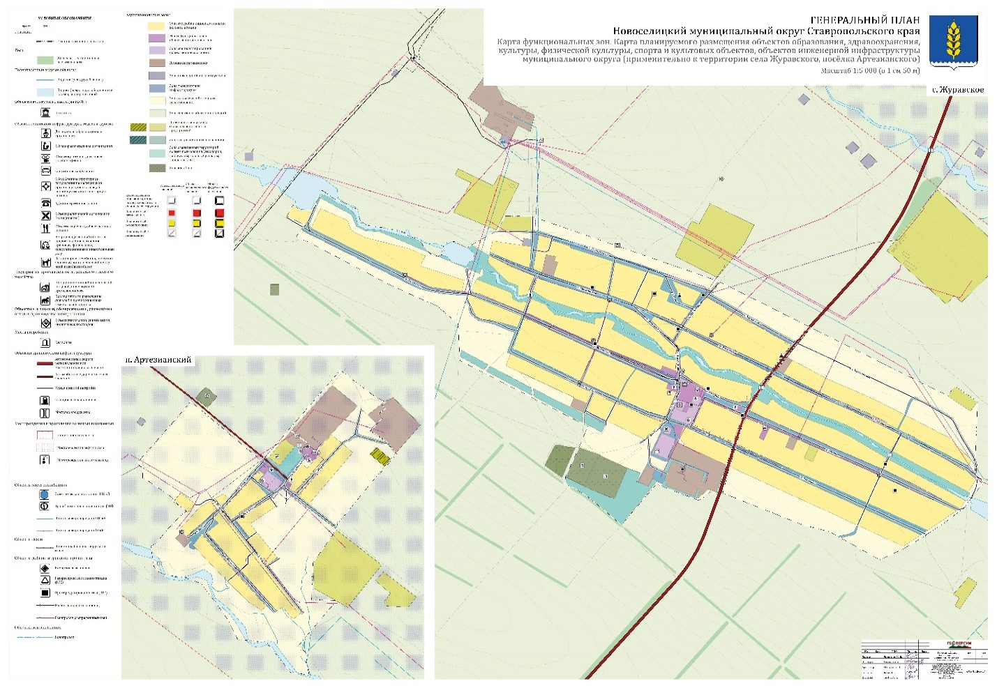
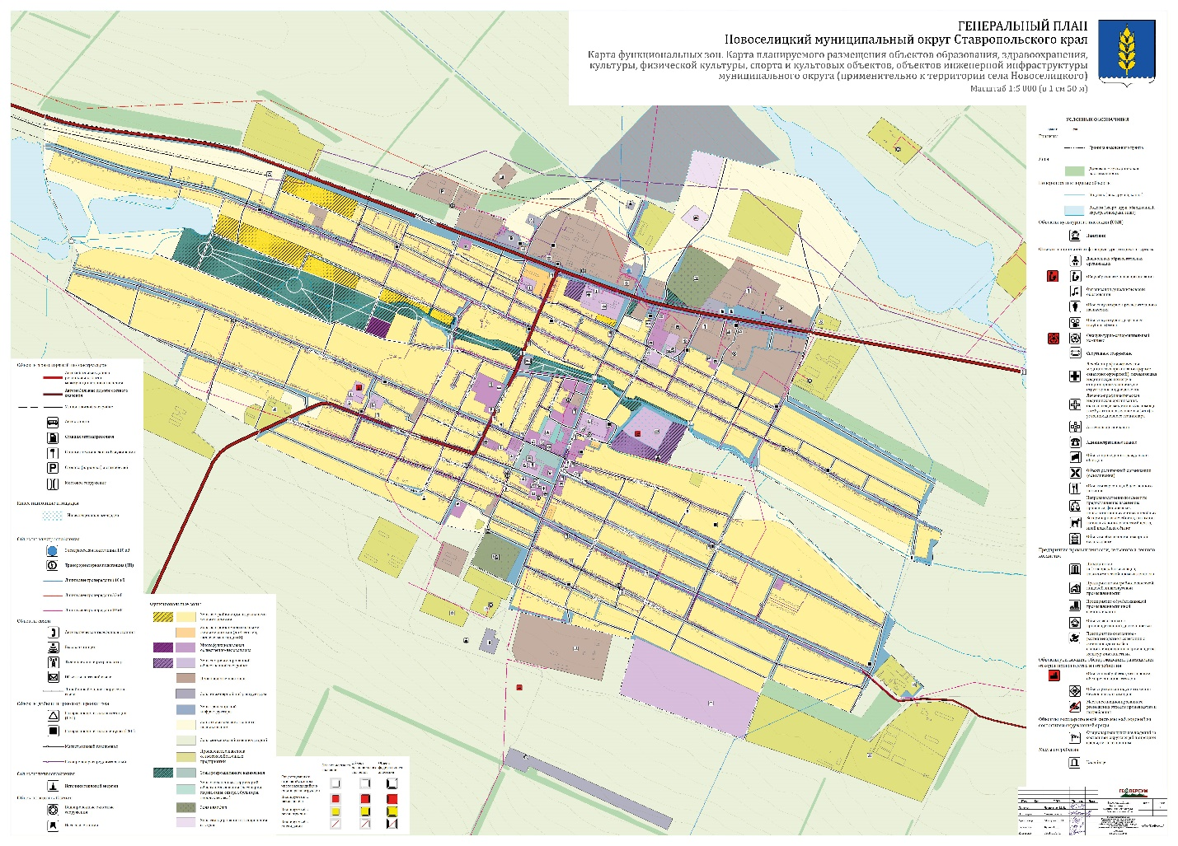
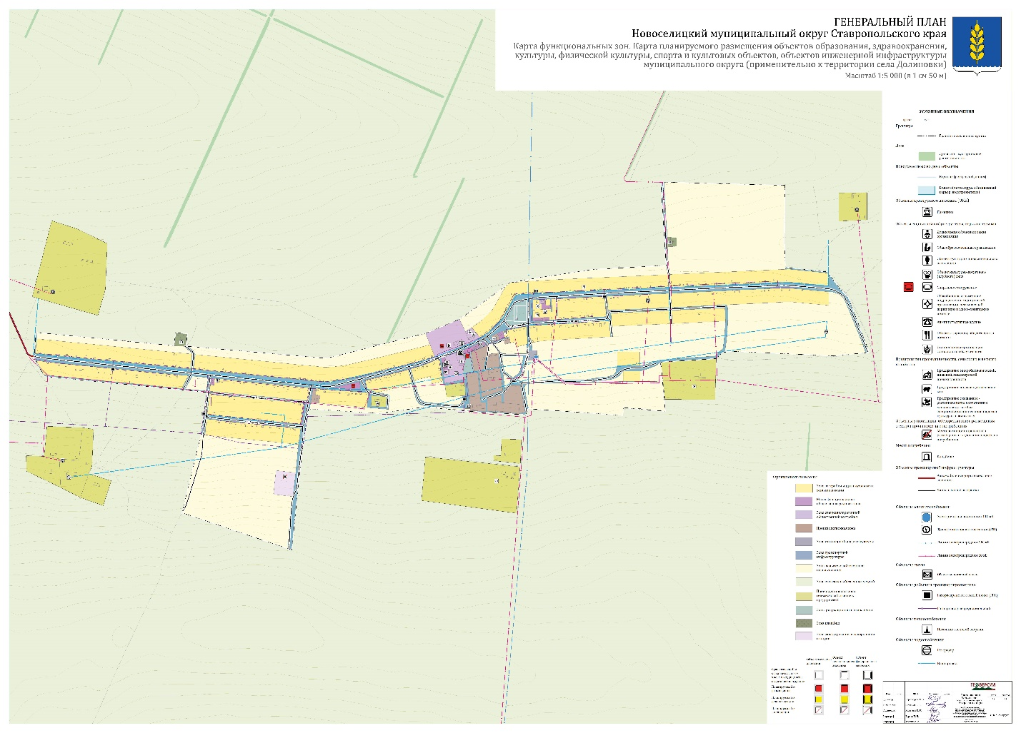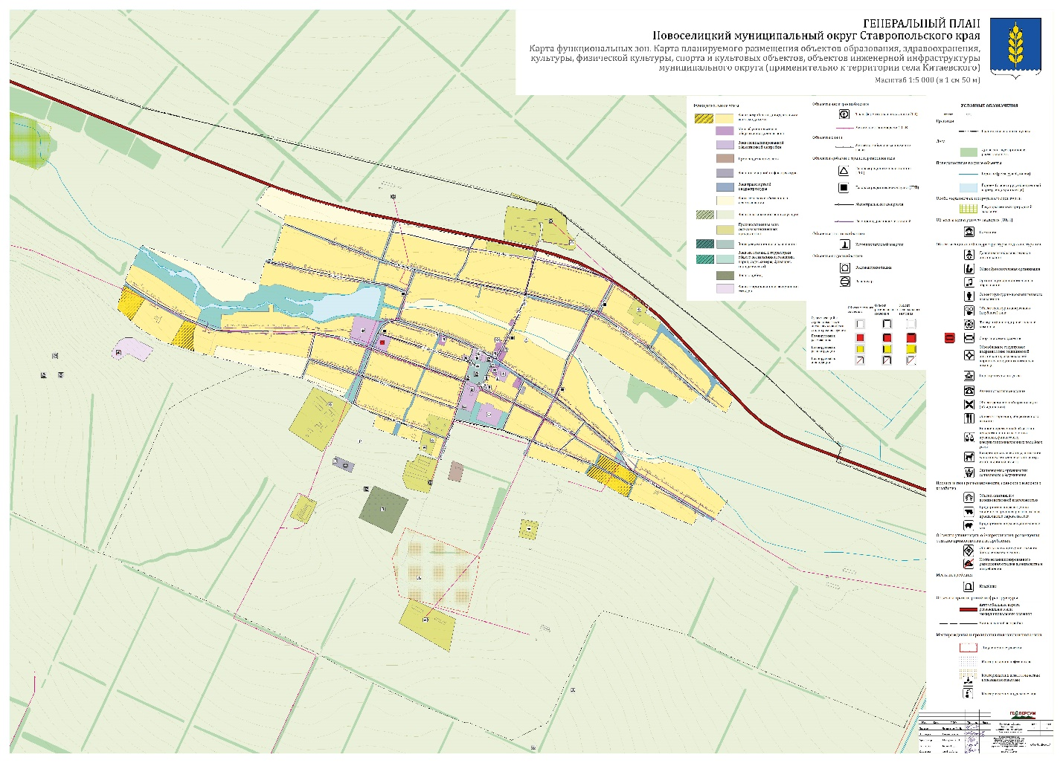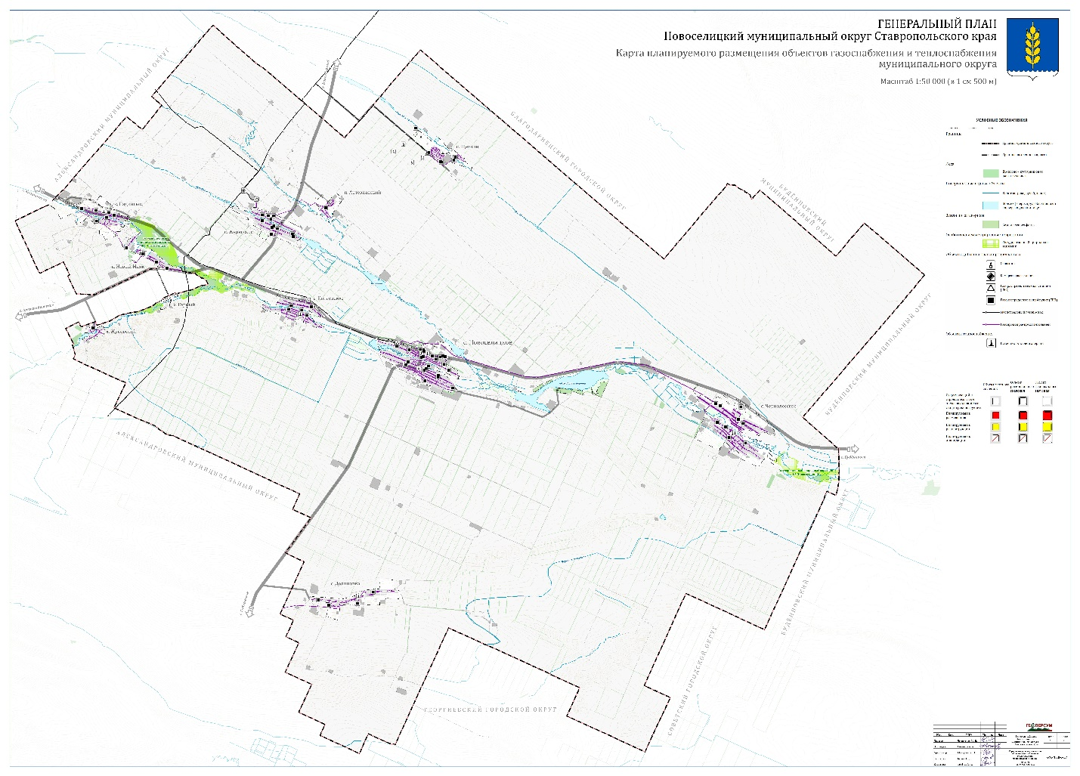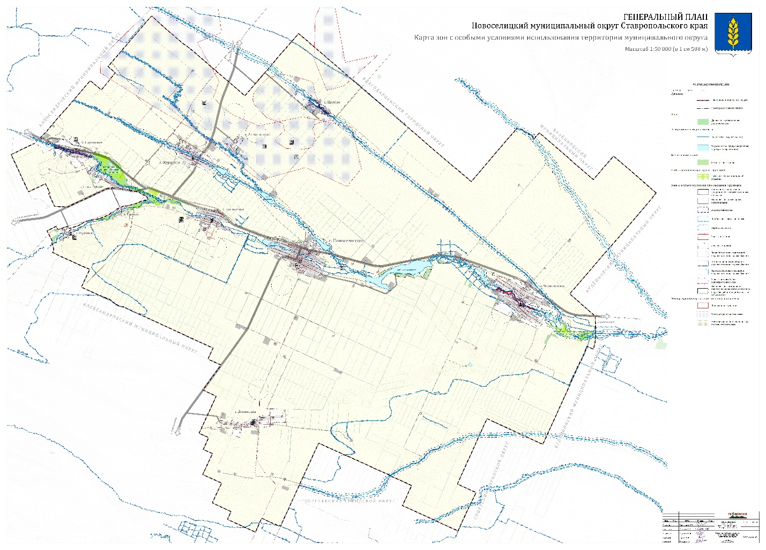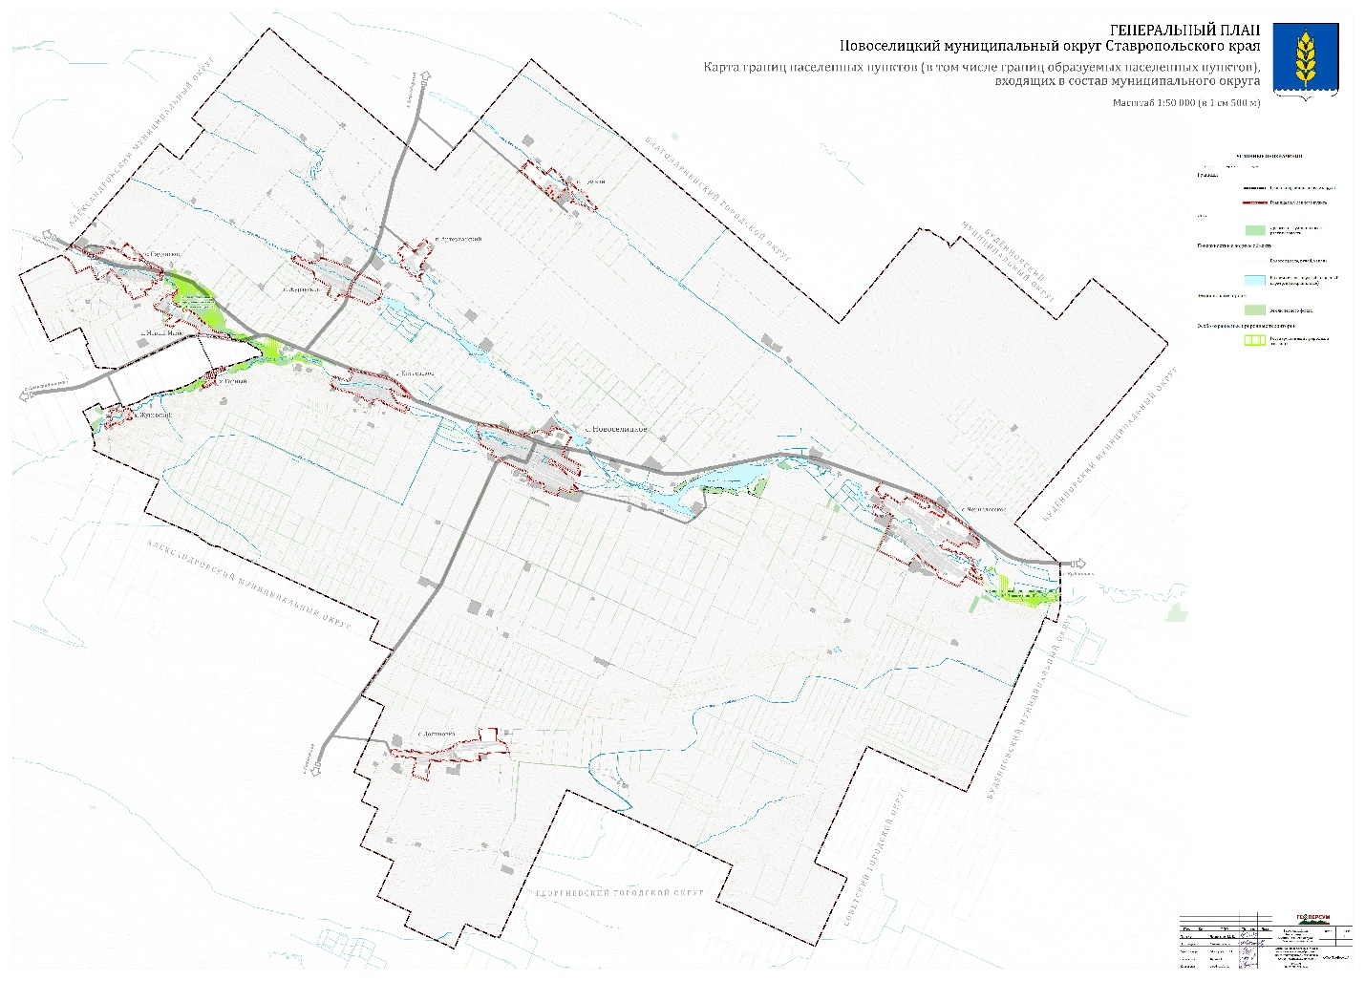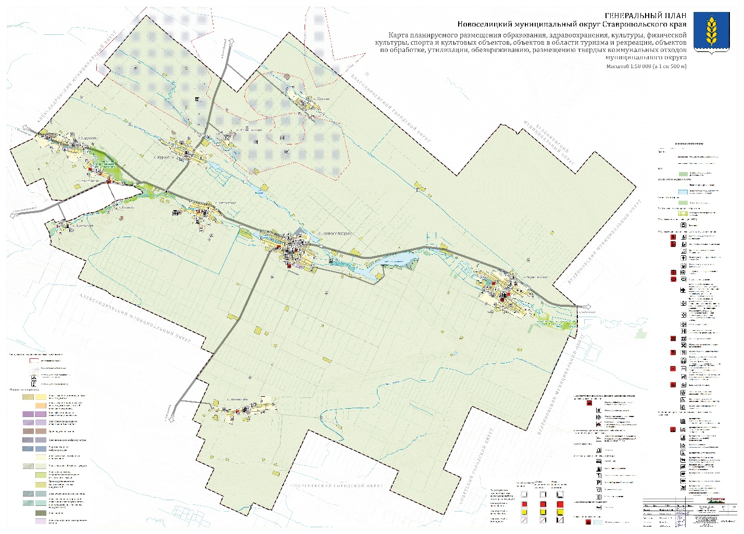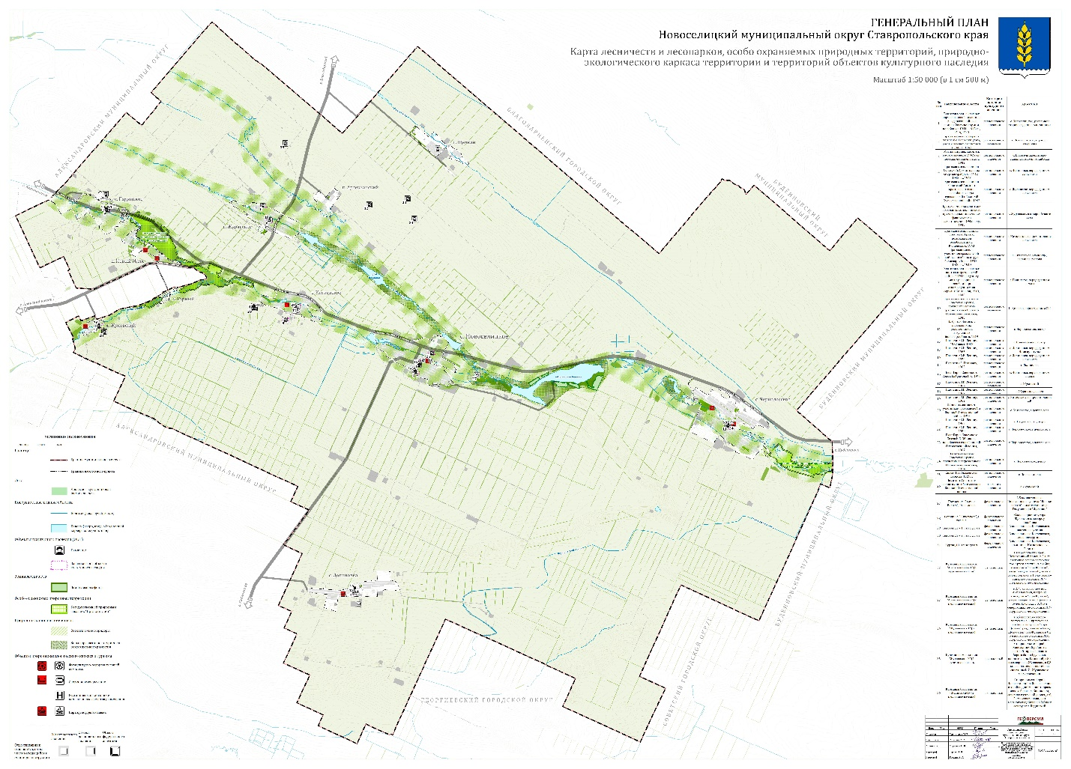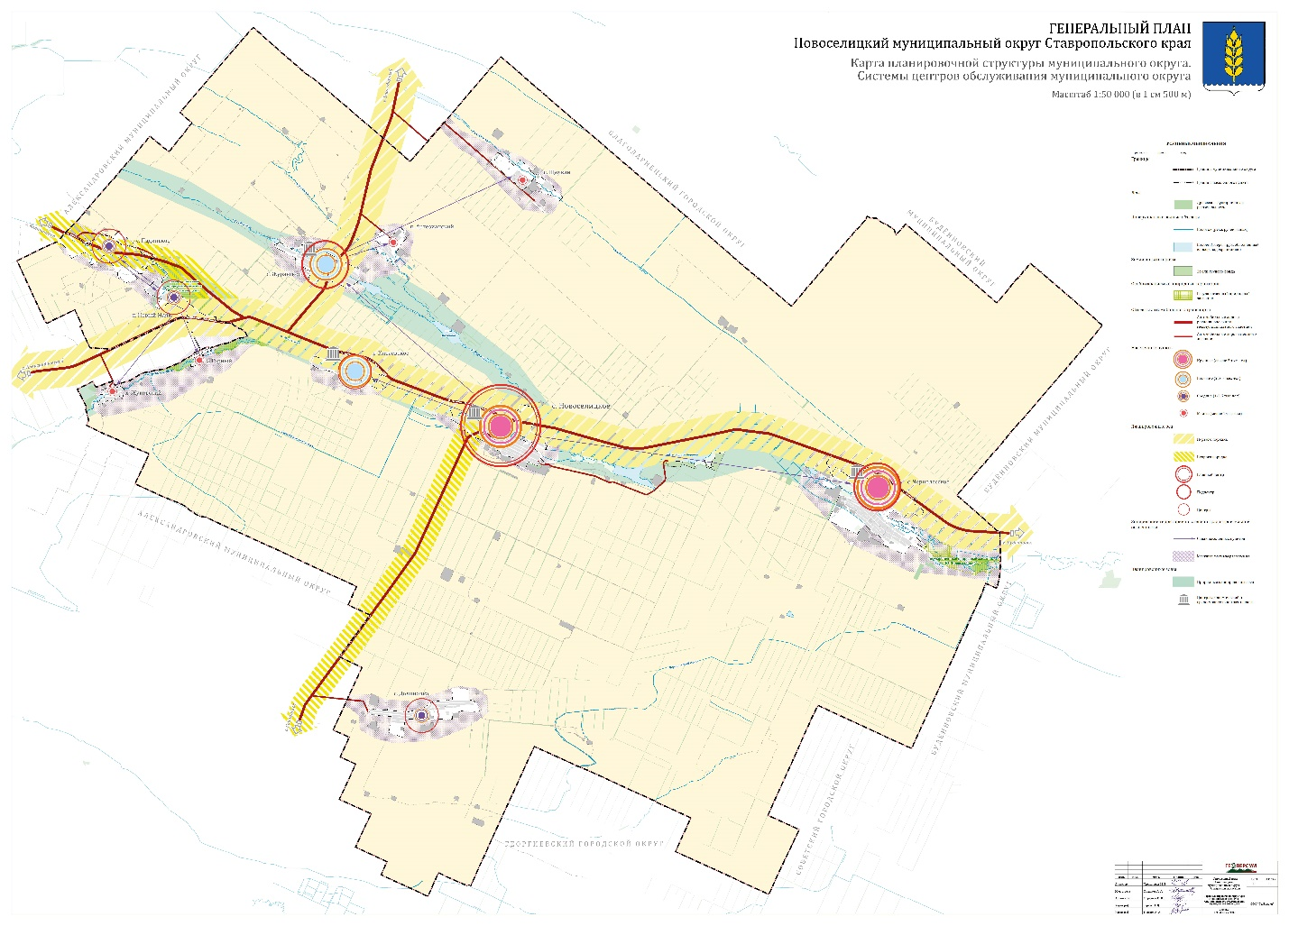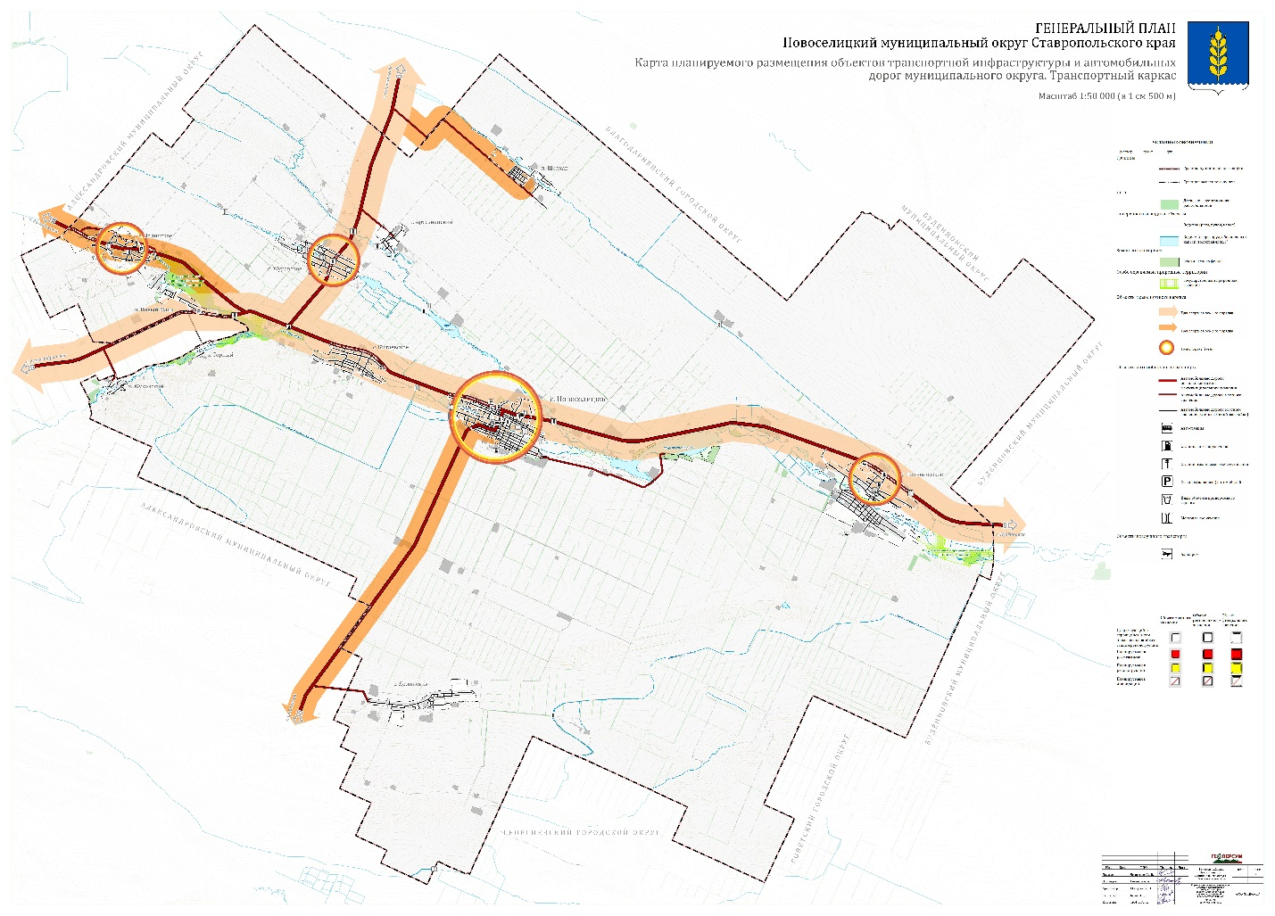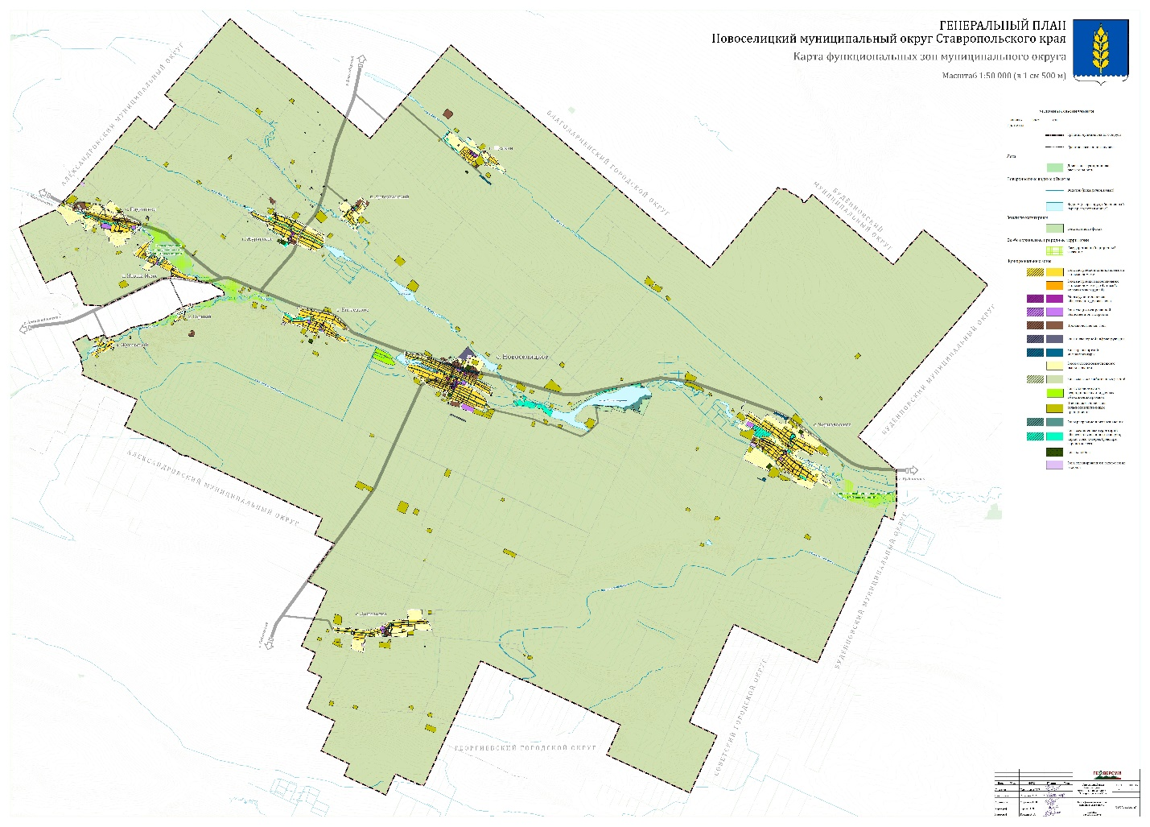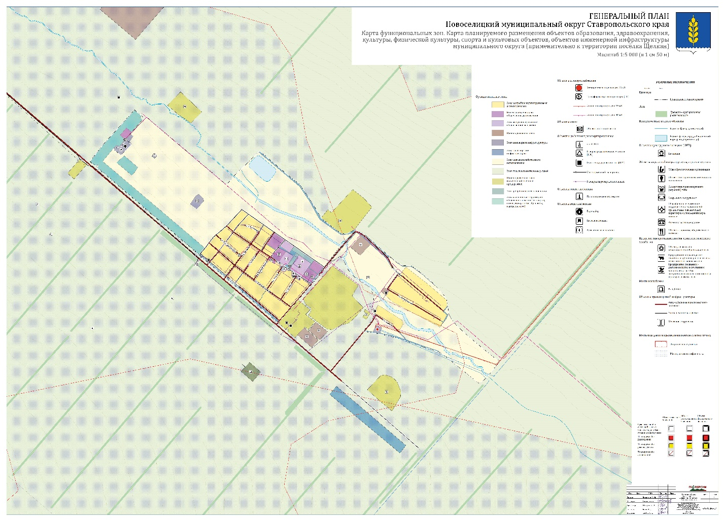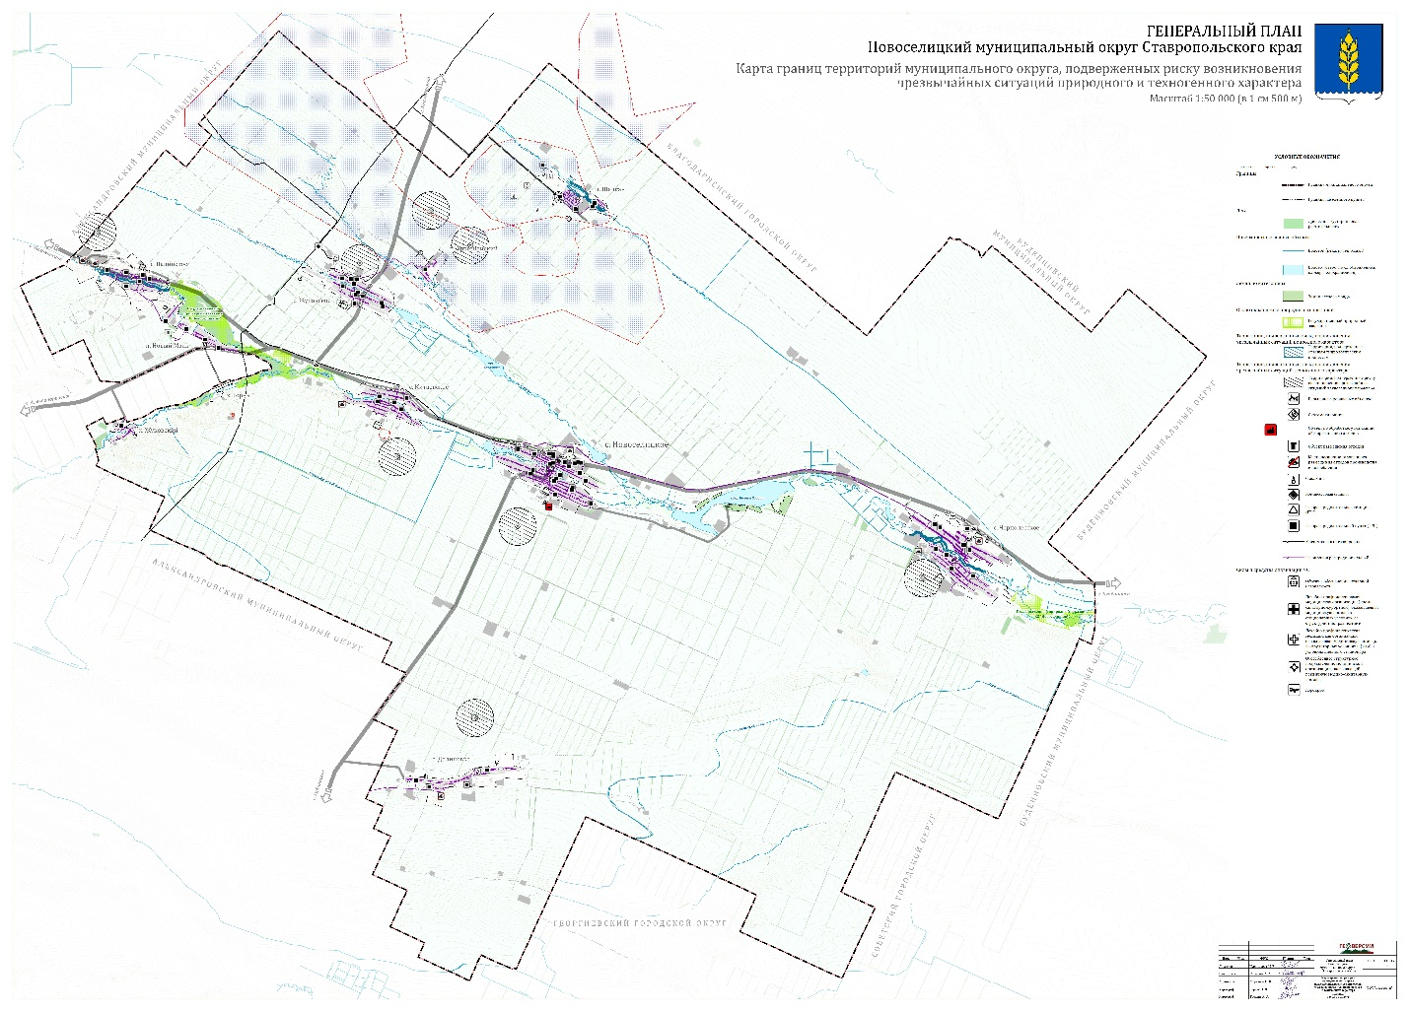
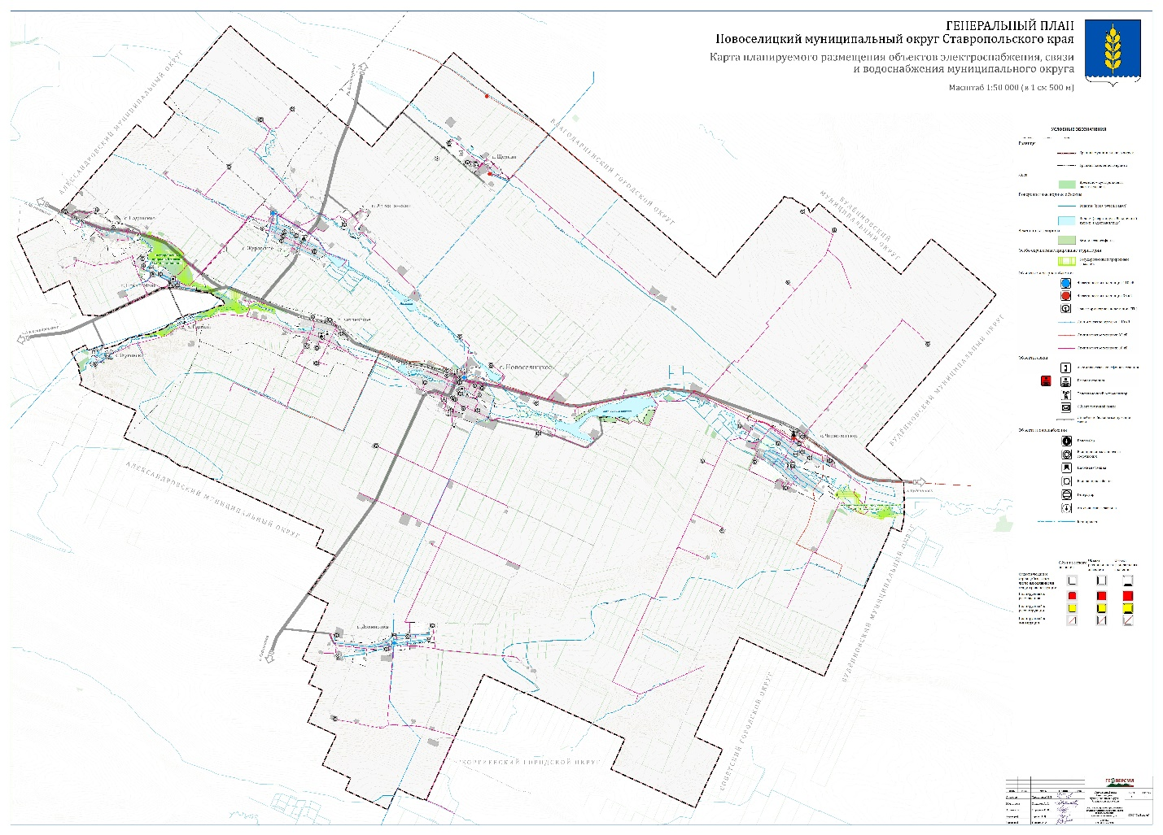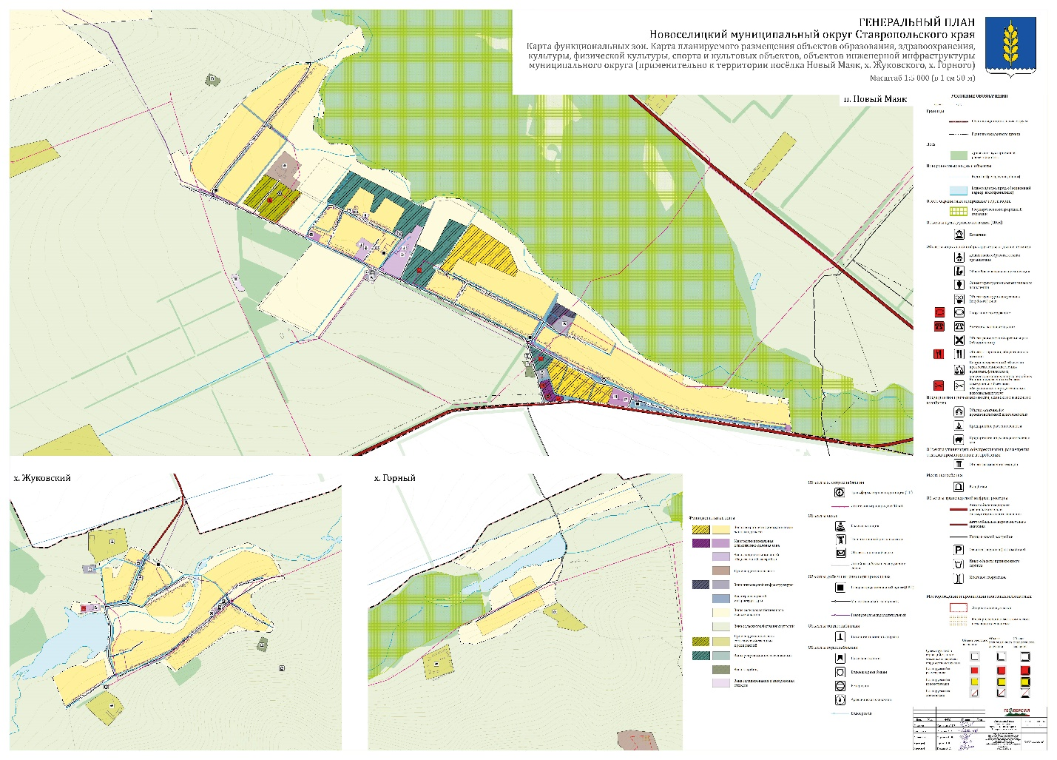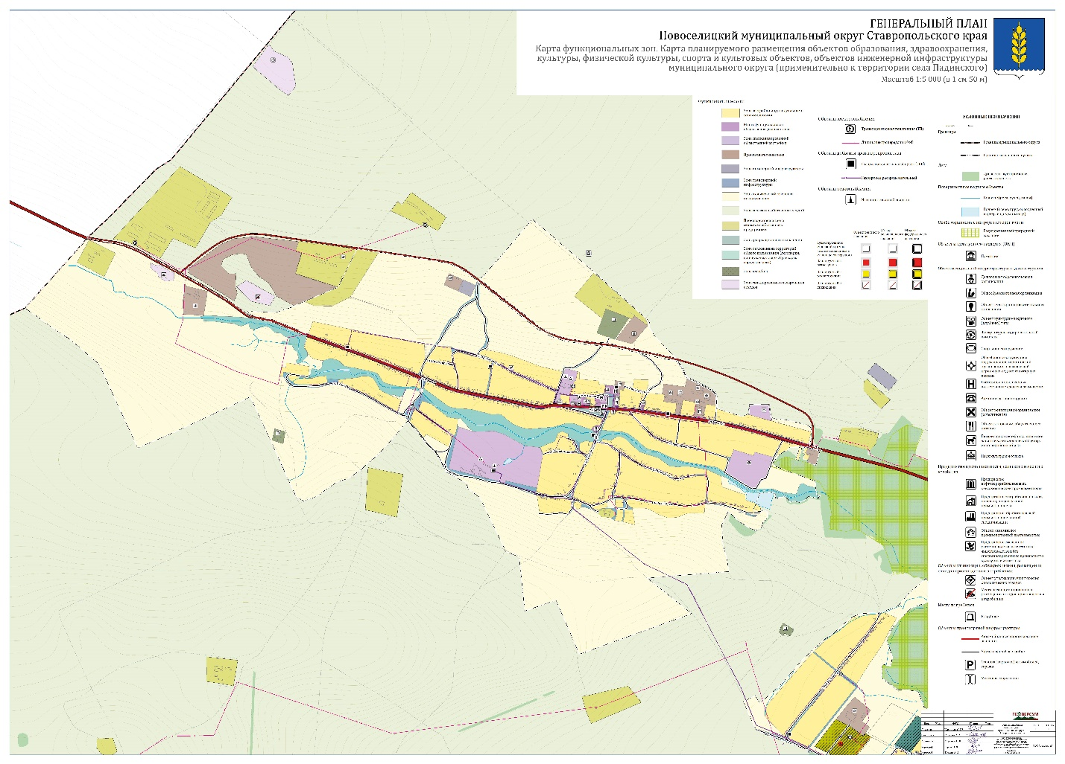
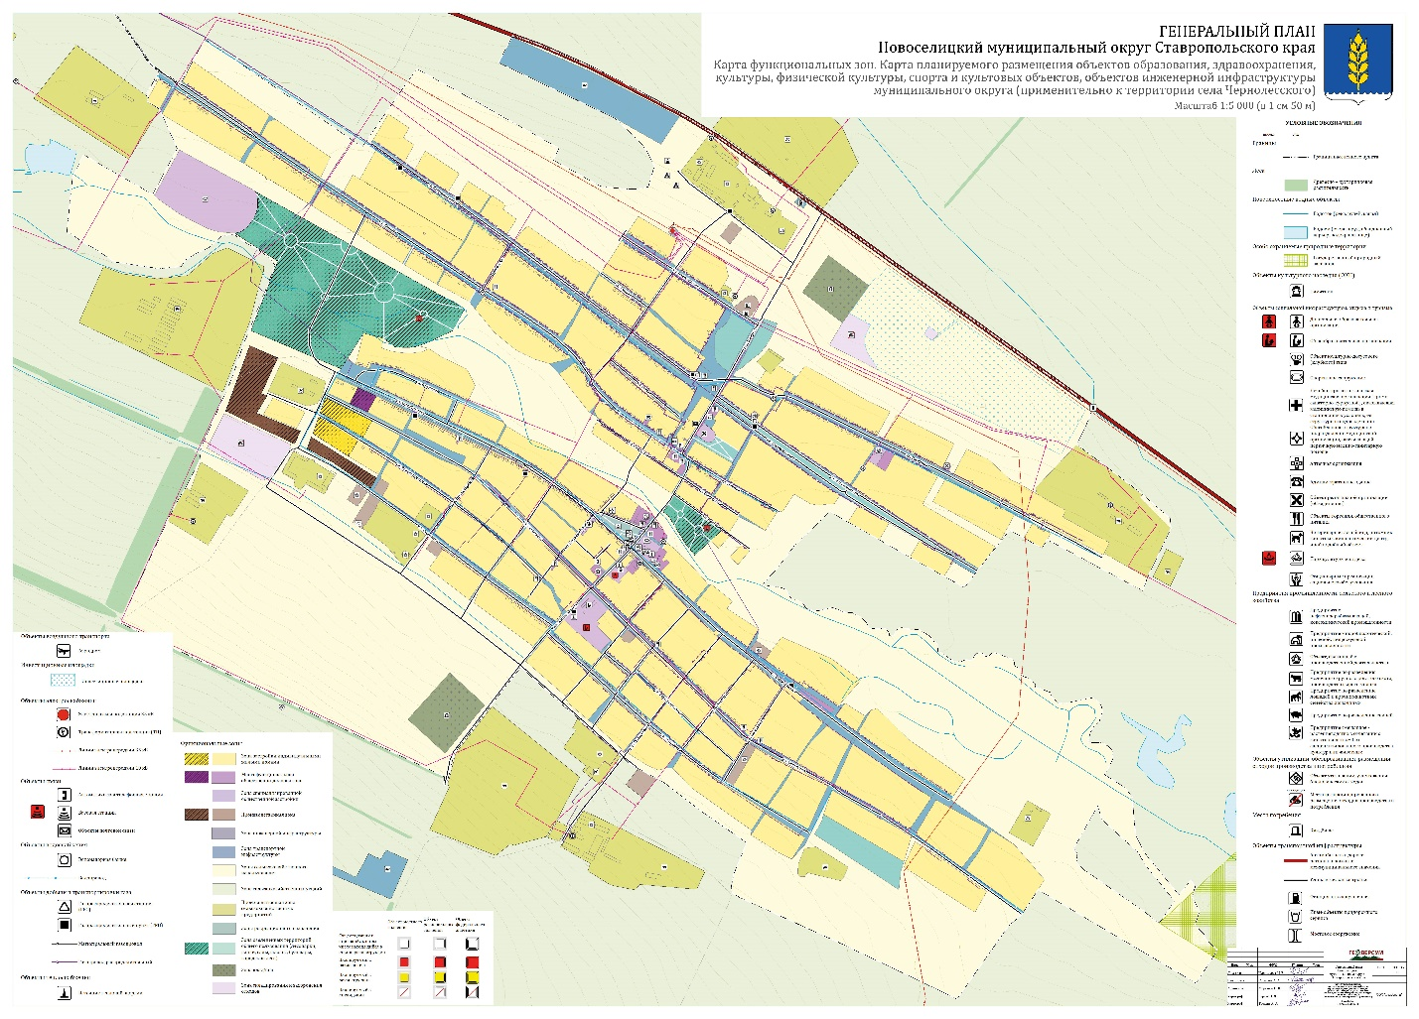

Иные термины и определения, используемые в генеральном плане, принимаются в соответствии с действующим законодательством и иными нормативными документами различного уровня.

